Diagnoza służąca wyznaczeniu obszaru zdegradowanego i rewitalizacji dla
Gminy Michałów



Luty 2025

Spis treści
Wstęp 3
1. Charakterystyka Gminy Michałów - analiza kluczowych wskaźników funkcjonowania jednostki 6
1.1 Informacje podstawowe 6
1.2 Diagnoza sytuacji społecznej 11
1.3 Diagnoza sfery gospodarczej 52
1.4 Diagnoza sfery środowiskowej 63
1.5 Diagnoza sfery funkcjonalno – przestrzennej 74
1.6 Diagnoza sfery technicznej 113
1.7 Potencjały lokalne 119
2. Metodyka prac przyjęta w procesie wyznaczania obszarów zdegradowanych i obszarów rewitalizacji 121
3. Wyznaczenie obszaru zdegradowanego i rewitalizacji 124
Spis tabel 127
Spis map 129
Spis wykresów 130
Spis rysunków 130

Wstęp
Podstawą prawną przy sporządzaniu dokumentu pod tytułem „Diagnoza służąca wyznaczeniu obszaru zdegradowanego i rewitalizacji dla Gminy Michałów” (zwany dalej także Diagnozą) jest ustawa z dnia 9 października 2015 r. o rewitalizacji (t. j. Dz. U. z 2024 r. poz. 278).
Zgodnie z przywołaną ustawą rewitalizacja stanowi proces wyprowadzania ze stanu kryzysowego obszarów zdegradowanych i jest on prowadzony w sposób kompleksowy poprzez zintegrowane działania na rzecz lokalnej społeczności, przestrzeni i gospodarki, skoncentrowane terytorialnie, prowadzone przez interesariuszy rewitalizacji na podstawie gminnego programu rewitalizacji.

Jedną z cech rewitalizacji jest koncentracja, co oznacza, że działania podejmowane w ramach procesu rewitalizacji powinny dotyczyć ściśle wskazanego obszaru, który powinien cechować się natężeniem negatywnych zjawisk oraz mieć istotne znaczenie dla rozwoju lokalnego.

Celem niniejszej Diagnozy jest wyznaczenie granic obszaru zdegradowanego oraz obszaru rewitalizacji na podstawie analizy wskaźnikowej, tj. badania natężenia występowania negatywnych zjawisk społecznych oraz negatywnych zjawisk w sferach: gospodarczej, środowiskowej, funkcjonalno -przestrzennej i technicznej na terenie Gminy Michałów.

Analiza ta wskazana została w art. 15 ust. 1 p. 1) Ustawy o rewitalizacji jako obowiązkowy element Gminnego Programu Rewitalizacji, który obejmuje analizę negatywnych zjawisk, o których mowa
w art. 9 ust. 1 oraz lokalnych potencjałów występujących na terenie tego obszaru. Delimitacja obszaru zdegradowanego i obszaru rewitalizacji przeprowadzona zatem została w sposób spełniający formalne wymagania określone w Ustawie o rewitalizacji stanowiąc tym samym fundament i pierwszy krok do opracowania Gminnego Programu Rewitalizacji.

Gmina Michałów przystępując do przeprowadzenia rewitalizacji, zgodnie z wytycznymi ustawy, zobowiązana jest do wyznaczenia obszaru zdegradowanego i obszaru rewitalizacji.

Obszar zdegradowany to obszar znajdujący się w stanie kryzysowym z powodu koncentracji negatywnych zjawisk społecznych (w szczególności bezrobocia, ubóstwa, przestępczości, niskiego poziomu edukacji lub kapitału społecznego, a także niewystarczającego poziomu uczestnictwa w życiu publicznym i kulturalnym), na którym współwystępuje jedno z następujących negatywnych zjawisk: gospodarczych, środowiskowych, przestrzenno-funkcjonalnych, technicznych. Natomiast obszar obejmujący całość lub część obszaru zdegradowanego, cechujący się szczególną koncentracją negatywnych zjawisk, na którym z uwagi na istotne znaczenie dla rozwoju lokalnego gminy zamierza prowadzić rewitalizację, wyznacza się jako obszar rewitalizacji. Obszar ten nie może być większy niż 20% powierzchni gminy oraz zamieszkały przez nie więcej niż 30% liczby mieszkańców gminy.

Dlatego też jednym z najistotniejszych elementów Gminnego Programu Rewitalizacji jest Diagnoza czynników i zjawisk kryzysowych, która pozwoli na zidentyfikowanie obszarów problemowych na terenie Gminy Michałów. Diagnoza zawiera także analizę lokalnych potencjałów występujących na wybranych obszarach.

Niniejsza Diagnoza stanowi szczegółową analizę wskaźników poszczególnych sfer problemowych na poziomie mniejszych 20 jednostek analitycznych (20 sołectw), które zostały poddane szczegółowej analizie pod kątem degradacji.

Słownik pojęć

REWITALIZACJA - stanowi proces wyprowadzania ze stanu kryzysowego obszarów zdegradowanych, prowadzony w sposób kompleksowy poprzez zintegrowane działania na rzecz lokalnej społeczności, przestrzeni i gospodarki, skoncentrowane terytorialnie, prowadzone przez interesariuszy rewitalizacji na podstawie gminnego programu rewitalizacji.

INTERESARIUSZE REWITALIZACJI – interesariuszami rewitalizacji są w szczególności: mieszkańcy obszaru rewitalizacji oraz właściciele, wieczyści użytkownicy nieruchomości i podmioty zarządzające nieruchomościami znajdującymi się na tym obszarze, w tym spółdzielnie mieszkaniowe, wspólnoty mieszkaniowe, społeczne inicjatywy mieszkaniowe i towarzystwa budownictwa społecznego; podmioty prowadzące lub zamierzające prowadzić działalność gospodarczą na obszarze gminy; podmioty prowadzące lub zamierzające prowadzić na obszarze gminy działalność społeczną, w tym organizacje pozarządowe i grupy nieformalne; jednostki samorządu terytorialnego i ich jednostki organizacyjne; organy władzy publicznej oraz podmioty realizujące na obszarze rewitalizacji uprawnienia Skarbu Państwa.

KOMITET REWITALIZACJI – stanowi forum współpracy i dialogu interesariuszy z organami gminy
w sprawach dotyczących przygotowania, prowadzenia i oceny rewitalizacji oraz pełni funkcję opiniodawczo-doradczą wójta, burmistrza albo prezydenta miasta.

OBSZAR ZDEGRADOWANY – obszar gminy znajdujący się w stanie kryzysowym z powodu koncentracji negatywnych zjawisk społecznych, w szczególności bezrobocia, ubóstwa, przestępczości, wysokiej liczby mieszkańców będących osobami ze szczególnymi potrzebami, o których mowa w ustawie z dnia 19 lipca 2019 r. o zapewnianiu dostępności osobom ze szczególnymi potrzebami (t. j. Dz. U. z 2024 r. poz. 1411), niskiego poziomu edukacji lub kapitału społecznego, a także niewystarczającego poziomu uczestnictwa w życiu publicznym i kulturalnym. Wyznaczenie obszaru zdegradowanego możliwe jest tylko w przypadku występowania na nim ponadto co najmniej jednego z następujących negatywnych zjawisk:
- gospodarczych – w szczególności niskiego stopnia przedsiębiorczości, słabej kondycji lokalnych przedsiębiorstw,
- środowiskowych - w szczególności przekroczenia standardów jakości środowiska, obecności
odpadów stwarzających zagrożenie dla życia, zdrowia ludzi lub stanu środowiska,
- przestrzenno-funkcjonalnych – w szczególności niewystarczającego wyposażenia
w infrastrukturę techniczną i społeczną lub jej złego stanu technicznego, braku dostępu do podstawowych usług lub ich niskiej jakości, niedostosowania rozwiązań urbanistycznych do zmieniających się funkcji obszaru, niedostosowania infrastruktury do potrzeb osób ze szczególnymi potrzebami, o których mowa w ustawie z dnia 19 lipca 2019 r. o zapewnianiu dostępności osobom ze szczególnymi potrzebami, niskiego poziomu obsługi komunikacyjnej, niedoboru lub niskiej jakości terenów publicznych,
- technicznych – szczególności degradacji stanu technicznego obiektów budowlanych, w tym
o przeznaczeniu mieszkaniowym oraz niefunkcjonowaniu rozwiązań technicznych umożliwiających efektywne korzystanie z obiektów budowlanych w szczególności w zakresie energooszczędności i ochrony środowiska.

Obszar zdegradowany może być podzielony na podobszary, w tym podobszary nieposiadające ze sobą wspólnych granic, pod warunkiem stwierdzenia na każdym z podobszarów występowania koncentracji negatywnych zjawisk społecznych oraz gospodarczych, środowiskowych, przestrzenno-funkcjonalnych lub technicznych.
OBSZAR REWITALIZACJI – obejmuje całość lub część obszaru zdegradowanego, cechujący się szczególną koncentracją negatywnych zjawisk, na którym z uwagi na istotne znaczenie dla rozwoju lokalnego gmina zamierza prowadzić rewitalizację. Obszar rewitalizacji nie może być większy niż 20 % powierzchni gminy oraz zamieszkały przez nie więcej niż 30 % liczby jej mieszkańców. Obszar rewitalizacji może być podzielony na podobszary, w tym podobszary nieposiadające ze sobą wspólnych granic.

Charakterystyka Gminy Michałów - analiza kluczowych wskaźników funkcjonowania jednostki

1.1 Informacje podstawowe

Obszar gminy jest zróżnicowany pod względem ukształtowania terenu. Zdecydowaną większość, bo około 70 % powierzchni, stanowią grunty orne co stanowi o rolniczym charakterze Gminy Michałów. Użytki leśne oraz grunty zadrzewione i zakrzewione to druga kategoria pod względem powierzchni użytkowania gruntów gminy, która razem stanowi około 18 % powierzchni wykorzystywanej gminy. W ogólnej powierzchni lasów na terenie gminy (1 812,7322 ha) powierzchnię 8,59 ha zajmuje rezerwat przyrody.

Gmina Michałów położona jest w południowej części województwa świętokrzyskiego, w powiecie pińczowskim. Zlokalizowana jest w obrębie kilku jednostek fizjograficznych – południowo-zachodniej części Niecki Nidziańskiej, Płaskowyżu Jędrzejowskiego, Doliny Nidy i Garbu Wodzisławskiego. Takie umiejscowienie skutkuje zróżnicowanym ukształtowaniem terenu, a co za tym idzie możliwością uprawiania turystyki pieszej i rowerowej.

Południowa część gminy położona w obrębie Garbu Wodzisławskiego kontrastuje z pozostałym bezleśnym terenem. Garb o wysokości bezwzględnej od 240 do 326 m n.p.m. stanowi wyraźną wyżynę w stosunku do sąsiadujących subregionów: Doliny Nidy i Płaskowyżu Jędrzejowskiego. Ma on charakter falistej, lessowej wyżyny poprzedzielanej licznymi parowami, suchymi dolinkami i wąwozami o stromych zerodowanych stokach. Malownicze wzniesienia pokrywają pola uprawne oraz lasy wododziałowe, pomiędzy którymi wkomponowane są poszczególne wsie. Wschodnia część gminy obejmuje Dolinę Nidy. Rzeka Nida wraz z prawym dopływem - rzeką Mierzawą jest dużym walorem gminy, nie tylko ze względów rekreacyjnych ale i przyrodniczych. Znajdują się tutaj miejsca bytowania bobrów, wielu gatunków ptaków wodnobłotnych i ryb słodkowodnych. Północno-zachodnia część gminy to Płaskowyż Jędrzejowski. Jest on słabo zalesioną, falistą wyżyną o łagodnych i szerokich wzniesieniach, pomiędzy którymi leżą płaskie równiny piaszczyste. Klimat gminy jest charakterystyczny dla całego obszaru Niecki Nidziańskiej, jest łagodny bez gwałtownych skoków temperatury i o stosunkowo małej ilości opadów. Obejmująca wschodnią część gminy Dolina Nidy jest jednym z jej największych walorów przyrodniczych i turystyczno - rekreacyjnych. Na terenie rezerwatu „Wroni Dół” stwierdzono występowanie wielu unikatowych gatunków roślin chronionych. Przez gminę przepływa rzeka Mierzawa, dopływ Nidy. Obie rzeki, Nida i Mierzawa, stwarzają idealne warunki dla amatorów spływów kajakowych i pontonowych. Dobrze rozwinięta sieć dróg gminnych i lokalnych oraz dróg i ścieżek przecinających lokalne lasy, a także zabytki kultury, figury przydrożne, cmentarze i inne obiekty o ciekawej i bogatej historii sprzyjają turystyce pieszej, rowerowej oraz turystyce poznawczej, wzbogacającej wiedzę o kulturowych wartościach regionu.

Gminę Michałów utworzono uchwałą Wojewódzkiej Rady Narodowej w Kielcach z dniem 1 stycznia 1973 roku. Gmina Michałów jest gminą wiejską. Siedzibą gminy jest miejscowość Michałów. Położona jest w Makroregionie Centralnym, Województwie Świętokrzyskim (w południowej jego części) Podregionie Sandomiersko-Jędrzejowskim.
Gmina Michałów stanowi część powiatu pińczowskiego i graniczy:
- od wschodu - z gminą Pińczów,
- od południa - z gminą Działoszyce,
- od północy - z gminą Imielno,
- od zachodu - z gminą Wodzisław, dwie ostatnie gminy należą do powiatu jędrzejowskiego. Powierzchnia Gminy Michałów zajmuje 112 km².

Mapa 1. Gmina Michałów na tle powiatu pińczowskiego
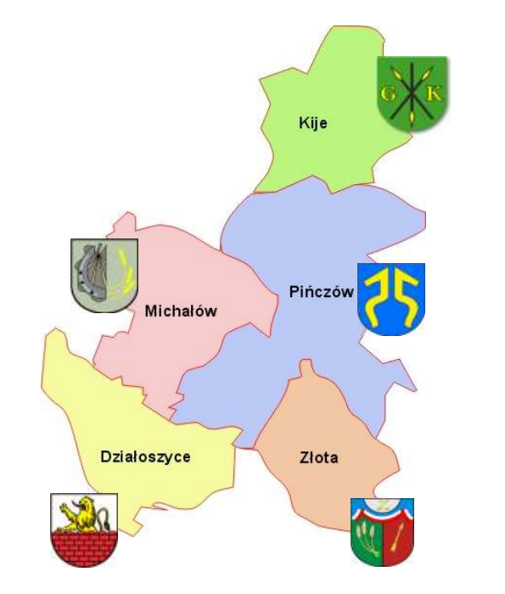
Źródło: Raport o stanie powiatu pińczowskiego

Zdecydowaną większość, bo około 70 % powierzchni, stanowią grunty orne co stanowi o rolniczym charakterze Gminy Michałów. Użytki leśne oraz grunty zadrzewione i zakrzewione to druga kategoria pod względem powierzchni użytkowania gruntów gminy, która razem stanowi około 18 % powierzchni wykorzystywanej gminy. W ogólnej powierzchni lasów na terenie gminy (1 815,3509 ha) powierzchnię 8,59 ha zajmuje rezerwat przyrody.

Gmina Michałów charakteryzuje się niską lesistością (20,8 %). Lasy gminy Michałów w większości są administrowane przez Lasy Państwowe (Nadleśnictwo Pińczów). Stanowią kilka zwartych kompleksów. Lasów prywatnych jest znacznie mniej (stanowią ok. 14 % ogólnej powierzchni leśnej) i są znacznie rozproszone. Zgodnie z podziałem przyrodniczo-leśnym, lasy na obszarze gminy Michałów położone są na terenie VI Krainy Małopolskiej w dzielnicy Wyżyny Środkowomałopolskiej w obrębie mezoregionu Wyżyny Miechowskiej. Składają się z kilku kompleksów leśnych otoczonych terenami intensywnie użytkowanymi rolniczo. Charakteryzują się dużym zróżnicowaniem siedlisk. Zajmują często gleby o wysokiej żyzności, co decyduje o ich wyjątkowej wartości przyrodniczej i poznawczej. Między innymi zróżnicowany florystycznie wielopostaciowy grąd subkontynentalny (drzewostan tworzą: dąb szypułkowy i bezszypułkowy, lipa drobnolistna i szerokolistna, brzoza brodawkowata, grab zwyczajny) z udziałem gatunków ciepłolubnych i charakterystycznych dla muraw kserotermicznych wykształcił się w kompleksie leśnym koło wsi Polichno. Fragment lasu z tą roślinnością został włączony w granice rezerwatu „Wroni Dół".
Naturalne zbiorowiska łęgowe reprezentuje łęg wiązowy porastający dno wąwozu w okolicy Kołkowa. Na obszarze lasów w gminie Michałów Zarządzeniem Nr 47 Ministra Ochrony Środowiska, Zasobów Naturalnych i Leśnictwa z dnia 3 sierpnia 1993 r. uznano za ochronne znaczne tereny lasów stanowiących własność Skarbu Państwa będących w zarządzie Lasów Państwowych Nadleśnictwa Pińczów w obrębie leśnym Pińczów. Bardzo cennym elementem szaty roślinnej południowej części gminy są murawy kserotermiczne, coraz rzadsze na terenie całego kraju. Ich występowanie związane jest zarówno z panującymi uwarunkowaniami geologicznymi i mikroklimatycznymi, ale również najsłabszych: wypas, wypalanie łąk. Karczowanie lasów sprzyjało zachowaniu bezleśnych połaci gruntu, na których utrzymała się roślinność kserotermiczna i związana z nią specyficzna fauna.
Obszar całej Niecki Nidziańskiej, w granicach której położona jest gmina Michałów, jest miejscem występowania wielu ciepłolubnych gatunków roślin charakterystycznych dla strefy pontyjsko-pannońskiej (tereny nad Morzem Czarnym, zachodnia część Półwyspu Bałkańskiego, Węgry i Bułgaria). Płat murawy kserotermicznej, tzw. step kwietny, jest jednym z najważniejszych przedmiotów ochrony w rezerwacie przyrody „Wroni Dół". Utrzymanie tych cennych zbiorowisk roślinnych uzależnione jest od ich dalszego ekstensywnego wykorzystania. Rolniczy charakter gminy sprawia, że znaczne powierzchnie zajmują zbiorowiska roślinności synantropijnej, wśród których wyróżnić można wielogatunkowe, wkomponowane w mozaikę pól uprawnych cenne zbiorowiska chwastów polnych, np. w okolicach wsi Polichno.

Całkowita powierzchnia Gminy wynosi 112,1 km². W skład gminy wchodzi 20 sołectw:
1. Góry pow. 1 166,66
2. Jelcza Mała pow. 126,03
3. Jelcza Wielka pow. 166,77
4. Karolów pow. 153,87
5. Kołków pow. 243,22
6. Michałów pow. 2 074,53
7. Pawłowice pow. 562,16
8. Polichno pow. 372,30
9. Przecławka pow. 487,25
10. Sadkówka pow. 89,68
11. Sędowice pow. 1 393,78
12. Tomaszów pow. 330,40
13. Tur Dolny pow. 598,81
14. Tur Górny pow. 303,69
15. Tur Piaski pow. 538,41
16. Węchadłów pow. 1 082,05
17. Wrocieryż pow. 763,98
18. Zagajów pow. 453,25
19. Zagajówek pow. 188,28
20. Zawale Niegosławskie pow. 112,25.

Położenie Gminy względem większych ośrodków miejskich:
• Busko Zdrój 24,8 km
• Jędrzejów 23,1 km.
• Kielce 49,2 km,
• Kraków 77,6 km.

Zgodnie z bilansem złóż kopalin w Polsce na terenie gminy Michałów występują piaski i żwiry.

Tabela 1. Złoża surowców mineralnych zlokalizowane na terenie Gminy Michałów
l.p | Nazwa złoża | Stan zag. kopaliny głównej | Opis położenia | Użytkownicy aktywni | Lata wydobycia kopaliny głównej
1 | Busina | [M] złoże skreślone z bilansu zasobów | Tur Dolny |  | 1998 - 2000
2 | Pawłowice | [Z] eksploatacja złoża zaniechana | Busina,Pawłowice,Tur Dolny |  | 1993 - 1994
3 | Pawłowice II | [E] złoże zagospodarowane | Tur Dolny dz.662, 663, 666 | Firma Transportowo-Sprzętowa HOS-BUD Stanisław Hosaniak | 1999 - 2024
4 | Pawłowice III | [M] złoże skreślone z bilansu zasobów | Tur Dolny
5 | Pawłowice IV | [R] złoże rozpoznane szczegółowo | Pawłowice dz. 56/2, 57/2
6 | Pawłowice V | [M] złoże skreślone z bilansu zasobów | Tur Dolny, dz. nr ewid. 680/1, 680, 682 i 683. |  | 2008 - 2012
7 | Tur | [Z] eksploatacja złoża zaniechana | Tur |  | 1997 - 2007
8 | Tur Dolny | [E] złoże zagospodarowane | Tur Dolny dz. 455 | P. Artur Kociełek Usługi Transportowe | 2005 - 2023
9 | Tur Dolny II | [M] złoże skreślone z bilansu zasobów | Tur Dolny |  | 2004 - 2007
Źródło: opracowanie własne na podstawie: http://geoportal.pgi.gov.pl/
Teren gminy obejmuje 20 sołectw:
- Góry
- Jelcza Mała
- Jelcza Wielka
- Karolów
- Kołków
- Michałów
- Pawłowice
- Polichno
- Przecławka
- Sadkówka
- Sędowice
- Tomaszów
- Tur Dolny
- Tur Górny
- Tur Piaski
- Węchadłów
- Wrocieryż
- Zagajów
- Zagajówek
- Zawale Niegosławskie
Mapa 2. Podział Gminy Michałów na jednostki analityczne
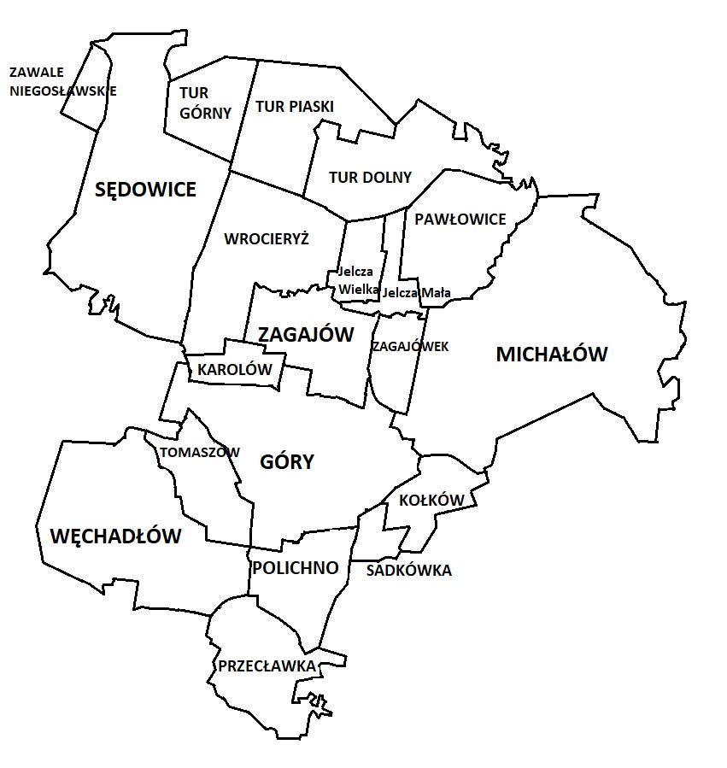
Źródło: opracowanie własne

1.2 Diagnoza sytuacji społecznej

Sferę społeczną podzielono w ramach analizy wskaźników na następujące obszary problemowe: demografia, pomoc społeczna, bezrobocie oraz bezpieczeństwo. Nasilenie każdego z tych problemów na danym obszarze jasno obrazuje istnienie stanu kryzysowego. W celu identyfikacji problemów związanych z potrzebami socjalnymi, sytuacją na rynku pracy oraz demografią na terenie Gminy Michałów przeanalizowano 18 następujących wskaźników:

- wyludnienie się gminy,
- udział osób w wieku starszym do ogólnej liczby mieszkańców,
- udział osób w wieku przedprodukcyjnym do ogólnej liczby mieszkańców,
- udział osób w wieku produkcyjnym do ogólnej liczby mieszkańców,
- liczba osób korzystających z pomocy społecznej na 100 mieszkańców,
- liczba osób korzystających z pomocy społecznej - powód ubóstwo na 100 mieszkańców,
- liczba osób korzystających z pomocy społecznej - powód bezrobocie na 100 mieszkańców,
- liczba osób korzystających z pomocy społecznej - powód przyznania niepełnosprawność na 100 mieszkańców,
- liczba osób korzystających z pomocy społecznej - powód przyznania długotrwała lub ciężka choroba na 100 mieszkańców,
- liczba osób korzystających z pomocy społecznej - powód przyznania bezradność w sprawach opiekuńczo wychowawczych na 100 mieszkańców,
- liczba osób korzystających z pomocy społecznej z powodu alkoholizmu,
- liczba wypłaconych zasiłków celowych w roku 2024 przez OPS w przeliczeniu na 100 mieszkańców,
- liczba wypłaconych zasiłków okresowych w roku 2024 przez OPS w przeliczeniu na 100 mieszkańców,
- liczba wypłaconych zasiłków stałych w roku 2024 przez OPS w przeliczeniu na 100 mieszkańców,
- liczba dzieci korzystających z dożywiania w przeliczeniu na 100 mieszkańców w wieku przedprodukcyjnym,
- liczba przestępstw popełnionych na danym terenie w przeliczeniu na 100 mieszkańców,
- frekwencja wyborcza w poszczególnych obwodach wyborczych,
- liczba stowarzyszeń fundacji w przeliczeniu na 100 mieszkańców.

Demografia

Gmina Michałów w 2024 r. miała 4 413 mieszkańców, z czego 50,24 % stanowiły kobiety, a 49,76 % mężczyźni. W latach 2002-2023 liczba mieszkańców zmalała o 10,8 %. Średni wiek mieszkańców wynosi 42,6 lat i jest porównywalny do średniego wieku mieszkańców województwa świętokrzyskiego oraz porównywalny do średniego wieku mieszkańców całej Polski.
W wieku produkcyjnym w gminie Michałów jest 58,92 % mieszkańców, 17,68 % mieszkańców jest w wieku przedprodukcyjnym, a 23,41 % mieszkańców jest w wieku poprodukcyjnym.

W 2023 r. Gmina Michałów miała ujemny przyrost naturalny wynoszący - 38. W 2023 roku urodziło się 24 dzieci, w tym 34 % dziewczynek i 66 % chłopców.

Tabela 2. Przyrost naturalny na ternie Gminy Michałów w latach 2020-2023
Kategoria | 2020 | 2021 | 2022 | 2023
Urodzenia żywe | 41 | 27 | 31 | 24
mężczyźni | 22 | 15 | 17 | 16
kobiety | 19 | 12 | 14 | 8
Zgony ogółem | 90 | 80 | 71 | 62
mężczyźni | 45 | 45 | 39 | 29
kobiety | 45 | 35 | 32 | 33
Przyrost naturalny | -49 | -53 | -40 | -38
mężczyźni | -23 | -30 | -22 | -13
kobiety | -26 | -23 | -18 | -25
Źródło: opracowanie własne na podstawie danych Głównego Urzędu Statystycznego

Największy wpływ na zaludnianie się gminy ma dodatnie saldo migracji (więcej osób osiedla się na terenie gminy niż się w niej wyprowadza). W 2022 roku zarejestrowano 45 zameldowań w ruchu wewnętrznym oraz 27 wymeldowań, w wyniku czego saldo migracji wewnętrznych wynosi dla gminy Michałów 18. W tym samym roku 0 osób zameldowało się z zagranicy oraz zarejestrowano 2 wymeldowania za granicę - daje to saldo migracji zagranicznych wynoszące -2.

Tabela 3. Udział jednostek analitycznych w ogólnej liczbie mieszkańców Gminy Michałów
w roku 2024

l.p | Sołectwo | Kobiety | Mężczyźni | Razem | Udział w ogólnej liczbie mieszkańców (%)
1. | Góry | 149 | 143 | 292 | 6.62
2. | Jelcza Mała | 21 | 26 | 47 | 1.07
3. | Jelcza Wielka | 58 | 53 | 111 | 2.52
4. | Karolów | 24 | 18 | 42 | 0.95
5. | Kołków | 45 | 38 | 83 | 1.88
6. | Michałów | 512 | 512 | 1024 | 23.20
7. | Pawłowice | 121 | 119 | 240 | 5.44
8 | Polichno | 39 | 41 | 80 | 1.81
9 | Przecławka | 76 | 59 | 135 | 3.06
10 | Sadkówka | 18 | 12 | 30 | 0.68
11 | Sędowice | 243 | 238 | 481 | 10.90
12 | Tomaszów | 80 | 82 | 162 | 3.67
13 | Tur Dolny | 117 | 140 | 257 | 5.82
14 | Tur Górny | 86 | 83 | 169 | 3.83
15 | Tur Piaski | 39 | 49 | 88 | 1.99
16 | Węchadłów | 210 | 209 | 419 | 9.49
17 | Wrocieryż | 135 | 137 | 272 | 6.16
18 | Zagajów | 143 | 131 | 274 | 6.21
19 | Zagajówek | 78 | 88 | 166 | 3.76
20 | Zawale Niegosławskie | 23 | 18 | 41 | 0.93
 | Razem | 2217 | 2196 | 4413 | 100.00
Źródło: opracowanie własne na podstawie danych Urzędu Gminy Michałów

Średnia wartość wskaźnika dotyczącego wyludnienia gminy wynosi -5,02 co oznacza ze ludności w gminie Michałów ubywa. 10 jednostek analitycznych uzyskało największe wskaźniki co oznacza - co oznacza, że proces wyludniania zachodzi tam najszybciej. Są to: Góry , Jelcza Mała, Karolów , Kołków , Polichno , Sadkówka , Sędowice, Tur Górny, Węchadłów, Wrocieryż

Tabela 4. Wyludnienie gminy Michałów

L.p. | Miejscowość | 2024 rok | 2019 rok | Wzrost/spadek ludności | Wyludnienie
1. | Góry | 292 | 315 | -23 | -7.30 %
2. | Jelcza Mała | 47 | 50 | -3 | -6.00 %
3. | Jelcza Wielka | 111 | 114 | -3 | -2.63 %
4. | Karolów | 42 | 47 | -5 | -10.64 %
5. | Kołków | 83 | 89 | -6 | -6.74 %
6. | Michałów | 1024 | 1035 | -11 | -1.06 %
7. | Pawłowice | 240 | 250 | -10 | -4.00 %
8 | Polichno | 80 | 92 | -12 | -13.04 %
9 | Przecławka | 135 | 127 | 8 | 6.30 %
10 | Sadkówka | 30 | 37 | -7 | -18.92 %
11 | Sędowice | 481 | 530 | -49 | -9.25 %
12 | Tomaszów | 162 | 168 | -6 | -3.57 %
13 | Tur Dolny | 257 | 268 | -11 | -4.10 %
14 | Tur Górny | 169 | 187 | -18 | -9.63 %
15 | Tur Piaski | 88 | 92 | -4 | -4.35 %
16 | Węchadłów | 419 | 458 | -39 | -8.52 %
17 | Wrocieryż | 272 | 293 | -21 | -7.17 %
18 | Zagajów | 274 | 286 | -12 | -4.20 %
19 | Zagajówek | 166 | 167 | -1 | -0.60 %
20 | Zawale Niegosławskie | 41 | 41 | 0 | 0.00 %
 | Razem | 4413 | 4646 | -233 | -5.02 %
Źródło: opracowanie własne na podstawie danych Urzędu Gminy Michałów

Mapa 3. Wskaźnik dotyczący wyludnienia gminy w podziale na jednostki analityczne
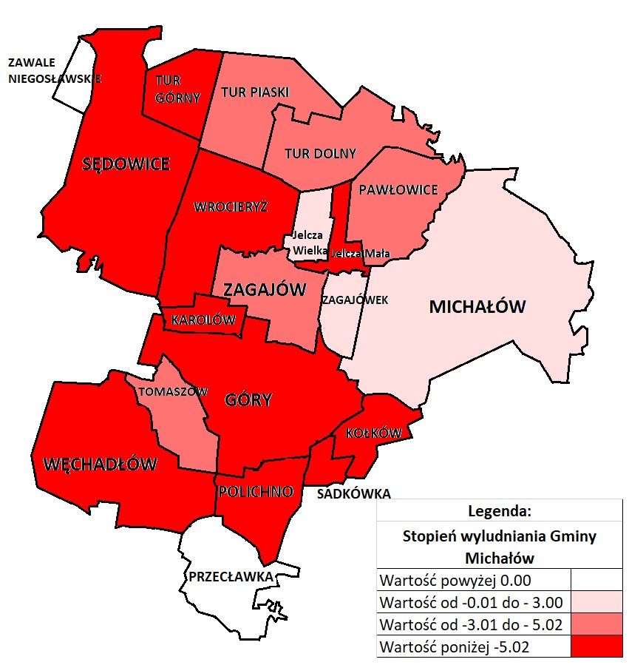
Źródło: opracowanie własne na podstawie danych Urzędu Gminy w Michałowie

Wskaźnik udziału osób starszych (kobiety w wieku 60+ oraz mężczyźni w wieku 65+) do ogólnej liczby mieszkańców w gminie Michałów w 2024 r. wynosił 23,41 i jest on o tyle istotny, że grupa osób starszych stanowi często osoby najbardziej narażone na wykluczenie społeczne lub też osoby ze specjalnymi potrzebami w zakresie usług bądź przestrzeni. Wykluczenie społeczne takich osób często związane jest z tym, że po przejściu na emeryturę osoby te izolują się od społeczeństwa.
Wyższe w tym zakresie tj. niekorzystne wartości osiągnęły sołectwa: Góry, Jelcza Mała, Karolów, Kołków, Polichno, Przecławka, Sadkówka, Tomaszów, Tur Piaski, Wrocieryż.

Tabela 5. Liczba osób w wieku poprodukcyjnym w 2023 r. w poszczególnych jednostkach analitycznych Gminy Michałów

L.p. | Jednostka analityczna | Kobiety | Mężczyźni | RAZEM wiek poprodukcyjny
1. | Góry | 42 | 32 | 74
2. | Jelcza Mała | 8 | 6 | 14
3. | Jelcza Wielka | 13 | 10 | 23
4. | Karolów | 6 | 4 | 10
5. | Kołków | 14 | 10 | 24
6. | Michałów | 144 | 88 | 232
7. | Pawłowice | 30 | 15 | 45
8. | Polichno | 18 | 9 | 27
9. | Przecławka | 20 | 12 | 32
10. | Sadkówka | 7 | 5 | 12
11. | Sędowice | 70 | 41 | 111
12. | Tomaszów | 25 | 14 | 39
13. | Tur Dolny | 31 | 25 | 56
14. | Tur Górny | 22 | 12 | 34
15. | Tur Piaski | 15 | 11 | 26
16. | Węchadłów | 62 | 35 | 97
17. | Wrocieryż | 45 | 30 | 75
18. | Zagajów | 39 | 18 | 57
19. | Zagajówek | 24 | 13 | 37
20. | Zawale Niegosławskie | 5 | 3 | 8
 | Razem | 640 | 393 | 1033
Źródło: opracowanie własne na podstawie danych Urzędu Gminy w Michałów

Mapa 4. Udział osób w wieku poprodukcyjnym w 2023 r. w podziale na jednostki analityczne
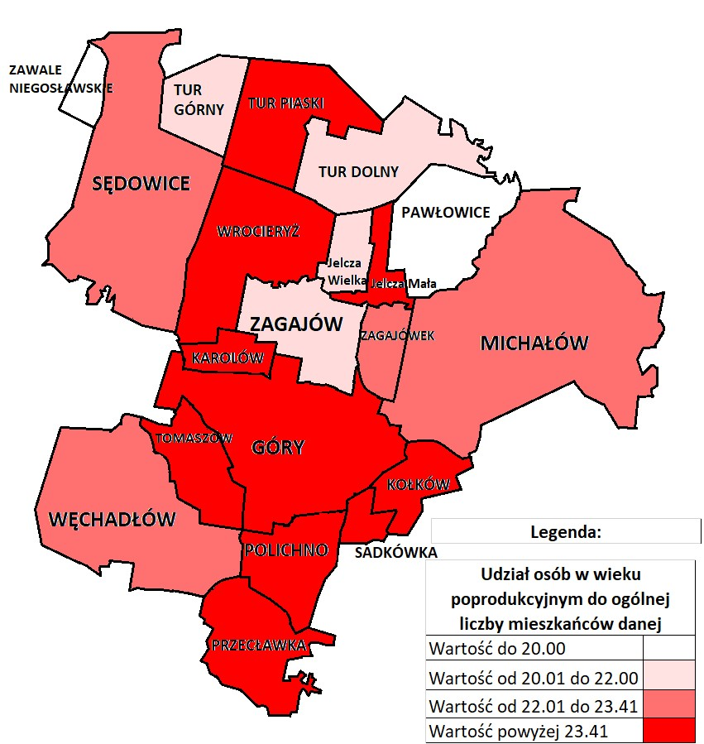
Źródło: opracowanie własne na podstawie danych Urzędu Gminy w Michałowie

Wskaźnik dotyczący udziału osób w wieku przedprodukcyjnym do ogólnej liczby mieszkańców gminy Michałów wynosi 17,68. Wskaźnik niższy czyli niekorzystny wypadł w 12 jednostkach: Góry, Jelcza Mała, Jelcza Wielka, Pawłowice, Polichno, Przecławka, Sadkówka, Sędowice, Tur Górny, Węchadłów, Wrocieryż, Zagajówek.

Tabela 6. Liczba osób w wieku przedprodukcyjnym w poszczególnych jednostkach referencyjnych do ogólnej liczby mieszkańców danej miejscowości

L.p. | Miejscowość | Kobiety | Mężczyźni | Razem
1. | Góry | 22 | 22 | 44
2. | Jelcza Mała | 1 | 3 | 4
3. | Jelcza Wielka | 9 | 9 | 18
4. | Karolów | 5 | 4 | 9
5. | Kołków | 11 | 5 | 16
6. | Michałów | 103 | 97 | 200
7. | Pawłowice | 20 | 22 | 42
8. | Polichno | 4 | 9 | 13
9. | Przecławka | 14 | 8 | 22
10. | Sadkówka | 4 | 0 | 4
11. | Sędowice | 44 | 35 | 79
12. | Tomaszów | 15 | 21 | 36
13. | Tur Dolny | 22 | 31 | 53
14. | Tur Górny | 16 | 13 | 29
15. | Tur Piaski | 6 | 10 | 16
16. | Węchadłów | 34 | 37 | 71
17. | Wrocieryż | 22 | 18 | 40
18. | Zagajów | 27 | 22 | 49
19. | Zagajówek | 10 | 13 | 23
20. | Zawale Niegosławskie | 5 | 7 | 12
 | Razem | 394 | 386 | 780
Źródło: opracowanie własne na podstawie danych Urzędu Gminy Michałów.

Mapa 5. Liczba osób w wieku przedprodukcyjnym w poszczególnych sołectwach do ogólnej liczby mieszkańców danego sołectwa
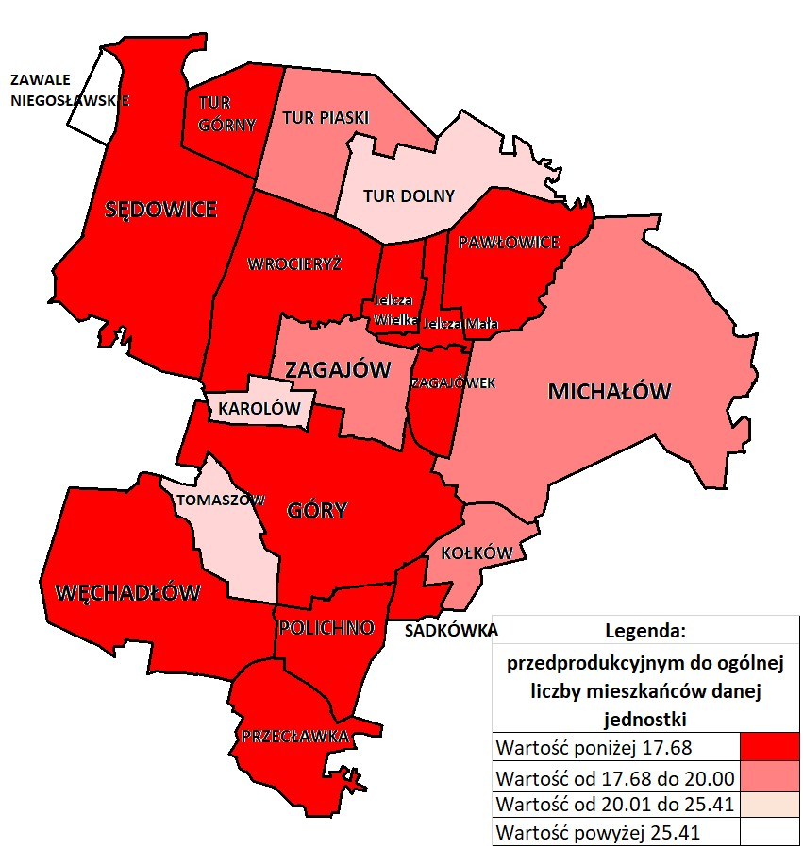
Źródło: opracowanie własne na podstawie danych Urzędu Gminy w Michałowie
Wskaźnik dotyczący udziału osób w wieku produkcyjnym do ogólnej liczby mieszkańców wynosi 58,92 Poniżej tego wskaźnika jest 10 jednostek referencyjnych: Karolów, Kołków, Michałów, Polichno, Sadkówka, Tomaszów, Tur Dolny, Tur Piaski, Wrocieryż, Zawale Niegosławskie.

Tabela 7. Liczba osób w wieku produkcyjnym do ogólnej liczby mieszkańców poszczególnych jednostkach referencyjnych
L.p. | Miejscowość | Kobiety | Mężczyźni | Razem
1. | Góry | 85 | 89 | 174
2. | Jelcza Mała | 12 | 17 | 29
3. | Jelcza Wielka | 36 | 34 | 70
4. | Karolów | 13 | 10 | 23
5. | Kołków | 20 | 23 | 43
6. | Michałów | 265 | 327 | 592
7. | Pawłowice | 71 | 82 | 153
8. | Polichno | 17 | 23 | 40
9. | Przecławka | 42 | 39 | 81
10. | Sadkówka | 7 | 7 | 14
11. | Sędowice | 129 | 162 | 291
12. | Tomaszów | 40 | 47 | 87
13. | Tur Dolny | 64 | 84 | 148
14. | Tur Górny | 48 | 58 | 106
15. | Tur Piaski | 18 | 28 | 46
16. | Węchadłów | 114 | 137 | 251
17. | Wrocieryż | 68 | 89 | 157
18. | Zagajów | 77 | 91 | 168
19. | Zagajówek | 44 | 62 | 106
20. | Zawale Niegosławskie | 13 | 8 | 21
 | Razem | 1183 | 1417 | 2600
Źródło: opracowanie własne na podstawie danych Urzędu Gminy Michałów

Mapa 6. Liczba osób w wieku produkcyjnym do ogólnej liczby mieszkańców poszczególnych sołectw
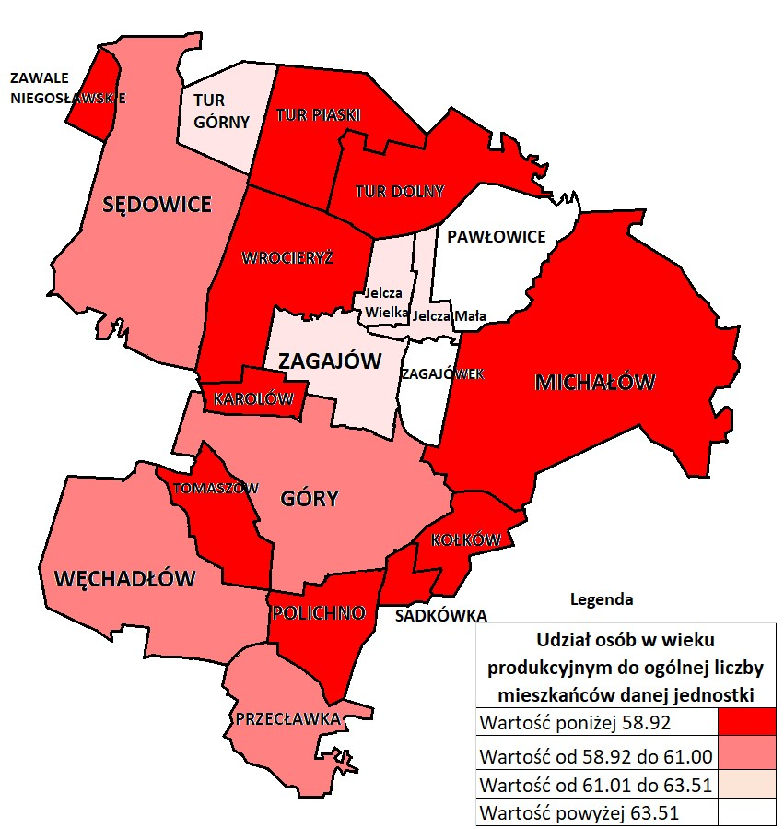
Źródło: opracowanie własne na podstawie danych Urzędu Gminy w Michałowie
Pomoc społeczna

Pomoc społeczna jest wyrazem realizacji polityki socjalnej państwa mającą na celu umożliwienie osobom i rodzinom przezwyciężenie trudnych sytuacji życiowych, których nie są w stanie pokonać wykorzystując własne środki, możliwości i uprawnienia. Gminny Ośrodek Pomocy Społecznej w Michałowie jest samodzielną jednostką budżetową, podlegającą bezpośrednio Wójtowi został powołany w celu realizacji zadań własnych gminy oraz zadań z zakresu administracji rządowej i świadczeń rodzinnych. Ośrodek Pomocy Społecznej (OPS) działa na podstawie m.in.:
– ustawy z dnia 12 marca 2004 r. o pomocy społecznej,
– ustawy z dnia 28 listopada 2003 r. o świadczeniach rodzinnych,
– ustawy z dnia 7 września 2007 r. o pomocy osobom uprawnionym do alimentów,
– ustawy z dnia 8 marca 1990 r. o samorządzie gminnym.

OPS w swojej pracy wykorzystuje instrumenty pomocy społecznej w postaci pracy socjalnej, świadczeń pieniężnych oraz świadczeń niepieniężnych. Realizuje też szereg zadań w zakresie świadczeń rodzinnych, świadczeń wychowawczych (500+), świadczeń „Dobry Start”, świadczeń „Za życiem”, zasiłków dla opiekunów oraz świadczeń z funduszu alimentacyjnego jako zadania zlecone z zakresu administracji rządowej.

Z analizy danych dotyczących powodów przyznania pomocy przez OPS wynika, że głównymi przyczynami przyznawania pomocy społecznej jest bezrobocie, długotrwała lub ciężka choroba, a następnie ubóstwo. Długotrwała lub ciężka choroba, niemożność podjęcia pracy, niedostatek środków do życia - to zaledwie kilka przykładów problemów osób zgłaszających się o pomoc do Gminnego Ośrodka Pomocy Społecznej w Michałowie.

Tabela 8. Powody przyznawania pomocy społecznej przez OPS w Michałowie w 2024 roku.

Wyszczególnienie | Liczba osób (w rodzinach) | Liczba rodzin
Bezrobocie | 26/88 | 26
Ubóstwo | 21/69 | 21
Niepełnosprawność | 18/35 | 35
Długotrwała lub ciężka choroba | 37/80 | 37
Przemoc | 0 | 0
Bezradność w sprawach opiekuńczo-wychowawczych w tym: rodziny niepełne, rodziny wielodzietne | r.n. 4/18 r.w.1/5 łącznie 9/38 | 9
Trudności po opuszczeniu zakładów karnych | 0 | 0
Alkoholizm | 9 /26 | 9
Sytuacja kryzysowa | 0 | 0
Zdarzenia losowe | 0 | 0
Źródło: opracowanie własne na podstawie danych OPS w Michałowie

Warto również wspomnieć, że od 01.01.2025r. działa w Michałowie Klub Seniora, który podlega pod GOPS, a został utworzony w ramach programu Senior+.

Średnia wartość wskaźnika liczba osób korzystających z pomocy społecznej na 100 mieszkańców wynosiła w gminie Michałów w 2024. – 5,46 i w porównaniu do większości sołectw był to wynik stosunkowo wysoki, czyli niekorzystny. Skoncentrowanie tego negatywnego zjawiska widać na obszarze 8 jednostek: Karolów, Kołków, Michałów, Sędowice, Tomaszów, Tur Dolny, Tur Piaski, Zawale Niegosławskie.

Tabela 9. Liczba osób korzystających z pomocy społecznej w poszczególnych miejscowościach
w latach 2022-2024

L.p. | Sołectwo | 2022 |  | 2023 |  | 2024
L.p. | Sołectwo | Liczba osób | Liczba rodzin | Liczba osób | Liczba rodzin | Liczba osób | Liczba rodzin
1. | Góry | 8 | 3 | 14 | 7 | 6 | 2
2. | Jelcza Mała | 0 | 0 | 5 | 1 | 0 | 0
3. | Jelcza Wielka | 10 | 3 | 11 | 4 | 2 | 1
4. | Karolów | 1 | 1 | 6 | 2 | 5 | 1
5. | Kołków | 6 | 1 | 6 | 1 | 8 | 3
6. | Michałów | 60 | 24 | 50 | 21 | 60 | 21
7. | Pawłowice | 9 | 2 | 9 | 3 | 7 | 1
8. | Polichno | 2 | 2 | 5 | 3 | 4 | 2
9. | Przecławka | 3 | 1 | 0 | 0 | 0 | 0
10. | Sadkówka | 1 | 1 | 1 | 1 | 1 | 1
11. | Sędowice | 58 | 18 | 66 | 21 | 55 | 19
12. | Tomaszów | 22 | 7 | 21 | 7 | 23 | 7
13. | Tur Dolny | 14 | 4 | 19 | 6 | 18 | 5
14. | Tur Górny | 14 | 4 | 15 | 5 | 5 | 3
15. | Tur Piaski | 5 | 1 | 5 | 1 | 5 | 1
16. | Węchadłów | 16 | 11 | 12 | 8 | 14 | 8
17. | Wrocieryż | 0 | 0 | 0 | 0 | 0 | 0
18. | Zagajów | 8 | 2 | 11 | 3 | 13 | 4
19. | Zagajówek | 14 | 4 | 13 | 3 | 8 | 1
20. | Zawale Niegosławskie | 9 | 1 | 8 | 2 | 7 | 1
 | razem | 260 | 90 | 277 | 99 | 241 | 81
Źródło: opracowanie własne na podstawie danych OPS w Michałowie

Mapa 7. Liczba osób korzystających z pomocy społecznej w poszczególnych jednostkach analitycznych w przeliczeniu na 100 mieszkańców
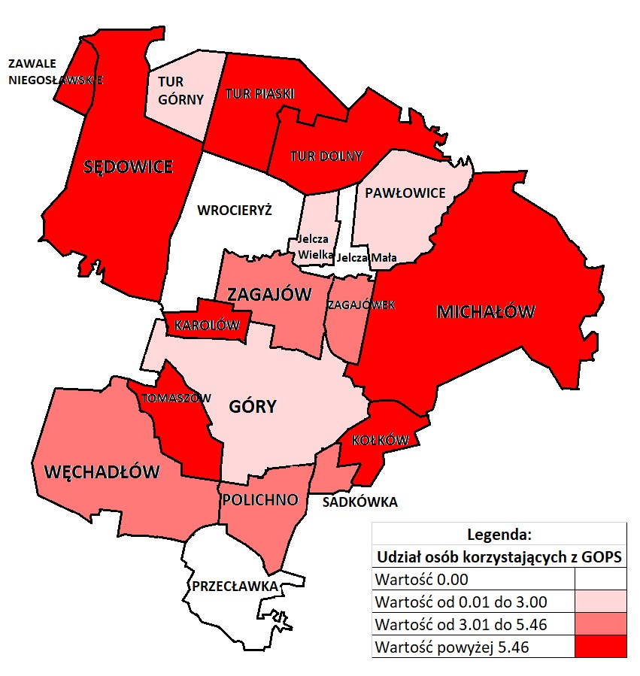Źródło: opracowanie własne na podstawie danych OPS w Michałów

Pojęcie osoby bezrobotnej oznacza ogólnie osobę niezatrudnioną, nieprowadzącą działalności gospodarczej i niewykonującą innej pracy zarobkowej, zdolną i gotową do podjęcia zatrudnienia (w pełnym lub niepełnym wymiarze czasu pracy).
Z powodu bezrobocia z pomocy społecznej w roku 2024 największy odsetek osób korzystało w jednostkach: Michałów, Pawłowice, Polichno , Sędowice, Tomaszów, Zagajówek.
W jednostkach tych ilość osób korzystających z pomocy społecznej z powodu bezrobocia w przeliczeniu na 100 mieszańców była wyższa niż średnia dla gminy (2,20).

Tabela 10. Liczba osób korzystających z pomocy OPS w poszczególnych sołectwach z powodu bezrobocia w 2024 r.
L.p. | Sołectwo | Bezrobocie KOBIETY | Bezrobocie MĘŻCZYŹNI | Bezrobocie RAZEM
1. | Góry | 0 | 0 | 0
2. | Jelcza Mała | 0 | 0 | 0
3. | Jelcza Wielka | 1 | 1 | 2
4. | Karolów | 0 | 0 | 0
5. | Kołków | 0 | 0 | 0
6. | Michałów | 12 | 16 | 28
7. | Pawłowice | 3 | 4 | 7
8. | Polichno | 1 | 2 | 3
9. | Przecławka | 0 | 0 | 0
10. | Sadkówka | 0 | 0 | 0
11. | Sędowice | 19 | 15 | 34
12. | Tomaszów | 2 | 7 | 9
13. | Tur Dolny | 2 | 2 | 4
14. | Tur Górny | 0 | 2 | 2
15. | Tur Piaski | 0 | 0 | 0
16. | Węchadłów | 0 | 0 | 0
17. | Wrocieryż | 0 | 0 | 0
18. | Zagajów | 0 | 0 | 0
19. | Zagajówek | 4 | 4 | 8
20. | Zawale Niegosławskie | 0 | 0 | 0
 | razem | 44 | 53 | 97
Źródło: Opracowanie własne na podstawie danych OPS w Michałowie

Mapa 8. Liczba osób korzystających z pomocy społecznej na terenie poszczególnych jednostkach referencyjnych z powodu bezrobocia na 100 mieszkańców
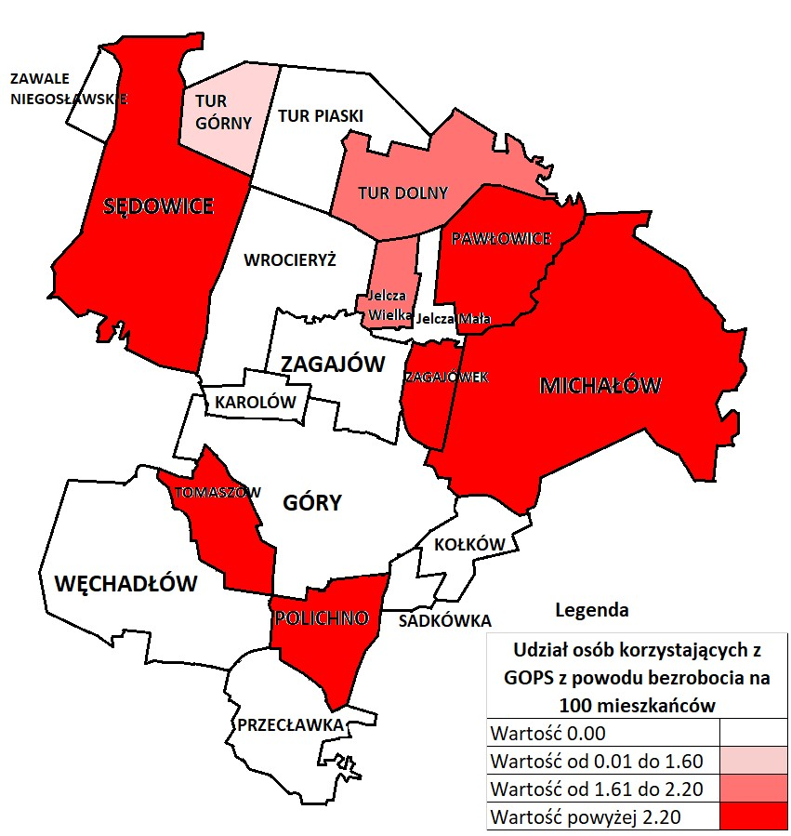
Źródło: opracowanie własne na podstawie danych OPS w Michałowie

Unia Europejska posługuje się poniższymi definicjami ubóstwa.
Ubóstwo absolutne lub skrajne oznacza, że ludzie nie mają podstawowych środków niezbędnych do życia. Na przykład głodują, nie mają czystej wody, odpowiedniego miejsca do mieszkania, wystarczającej odzieży czy leków i walczą o przetrwanie.
Ubóstwo względne występuje wtedy, gdy poziom życia i dochodów niektórych osób znacznie odbiega od ogólnej normy kraju lub regionu, w którym żyją. Osoby te walczą o to, by żyć normalnie i uczestniczyć w zwykłym życiu gospodarczym, społecznym i kulturalnym.
Zagrożenie ubóstwem lub wykluczeniem społecznym – za zagrożone uznaje się osoby i rodziny, które żyją w ubóstwie względnym lub w poważnym niedostatku materialnym lub wykazujące bardzo niską intensywność pracy.
Na podstawie tej przesłanki w całej gminie z pomocy społecznej korzystało 1,69 osób na 100 mieszkańców, a skoncentrowanie tego negatywnego zjawiska widać na obszarze 8 sołectw: Jelcza Wielka, Kołków, Pawłowice, Sadkówka , Tomaszów, Tur Górny, Zagajów, Zagajówek.

Tabela 11. Liczba osób korzystających z pomocy OPS w poszczególnych sołectwach z powodu ubóstwa w 2024 r.

L.p. | Sołectwo | Ubóstwo KOBIETY | Ubóstwo MĘŻCZYŹNI | Ubóstwo RAZEM
1. | Góry | 0 | 0 | 0
2. | Jelcza Mała | 0 | 0 | 0
3. | Jelcza Wielka | 1 | 1 | 2
4. | Karolów | 0 | 0 | 0
5. | Kołków | 3 | 3 | 6
6. | Michałów | 9 | 5 | 14
7. | Pawłowice | 3 | 4 | 7
8. | Polichno | 0 | 0 | 0
9. | Przecławka | 0 | 0 | 0
10. | Sadkówka | 1 | 0 | 1
11. | Sędowice | 5 | 1 | 6
12. | Tomaszów | 4 | 9 | 13
13. | Tur Dolny | 0 | 0 | 0
14. | Tur Górny | 2 | 3 | 5
15. | Tur Piaski | 0 | 0 | 0
16. | Węchadłów | 0 | 1 | 1
17. | Wrocieryż | 0 | 0 | 0
18. | Zagajów | 3 | 2 | 5
19. | Zagajówek | 4 | 4 | 8
20. | Zawale Niegosławskie | 0 | 0 | 0
 | razem | 35 | 33 | 68
Źródło: opracowanie własne na podstawie danych OPS w Michałowie

Mapa 9. Liczba osób korzystających z pomocy społecznej na terenie poszczególnych jednostkach referencyjnych z powodu ubóstwa na 100 mieszkańców
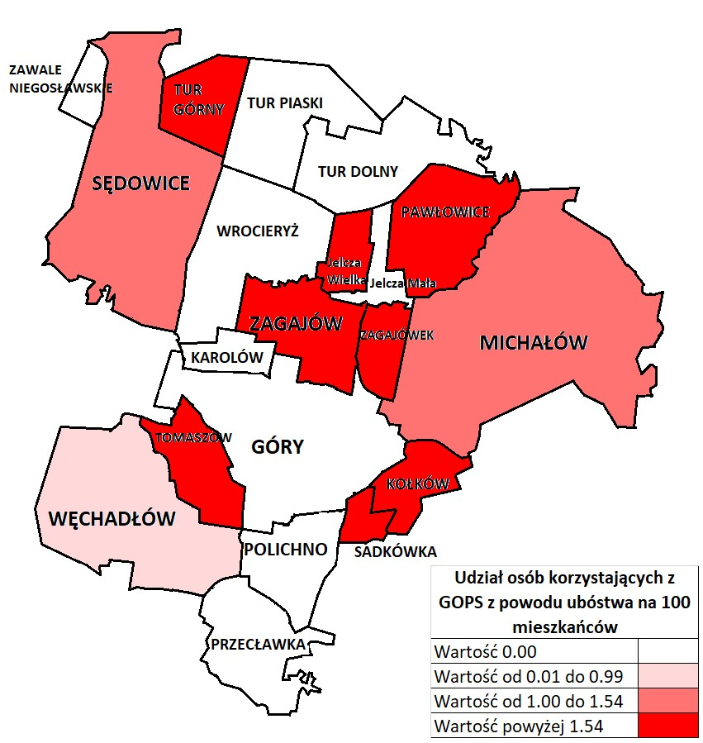
Źródło: opracowanie własne na podstawie danych OPS w Michałowie

Z powodu niepełnosprawności z pomocy społecznej w roku 2024 najwięcej osób korzystało w 7 jednostkach: Jelcza Wielka, Kołków, Michałów, Sadkówka, Sędowice, Węchadłów, Zagajów.
W jednostkach tych ilość osób korzystających z pomocy społecznej z powodu niepełnosprawności w przeliczeniu na 100 mieszańców była wyższa niż średnia dla gminy (0,86).

Tabela 12. Liczba osób korzystających z pomocy OPS w poszczególnych jednostkach analitycznych z powodu niepełnosprawności w 2024 r.

L.p. | Sołectwo | Niepełnosprawność KOBIETY | Niepełnosprawność MĘŻCZYŹNI | Niepełnosprawność RAZEM
1. | Góry | 0 | 0 | 0
2. | Jelcza Mała | 0 | 0 | 0
3. | Jelcza Wielka | 1 | 1 | 2
4. | Karolów | 0 | 0 | 0
5. | Kołków | 0 | 1 | 1
6. | Michałów | 5 | 9 | 14
7. | Pawłowice | 0 | 0 | 0
8. | Polichno | 0 | 0 | 0
9. | Przecławka | 0 | 0 | 0
10. | Sadkówka | 1 | 0 | 1
11. | Sędowice | 4 | 3 | 7
12. | Tomaszów | 0 | 0 | 0
13. | Tur Dolny | 1 | 1 | 2
14. | Tur Górny | 0 | 0 | 0
15. | Tur Piaski | 0 | 0 | 0
16. | Węchadłów | 4 | 4 | 8
17. | Wrocieryż | 0 | 0 | 0
18. | Zagajów | 1 | 2 | 3
19. | Zagajówek | 0 | 0 | 0
20. | Zawale Niegosławskie | 0 | 0 | 0
 | razem | 17 | 21 | 38
Źródło: opracowanie własne na podstawie danych OPS w Michałów

Mapa 10. Liczba osób korzystających z pomocy społecznej na terenie poszczególnych jednostkach analitycznych z powodu niepełnosprawności na 100 mieszkańców
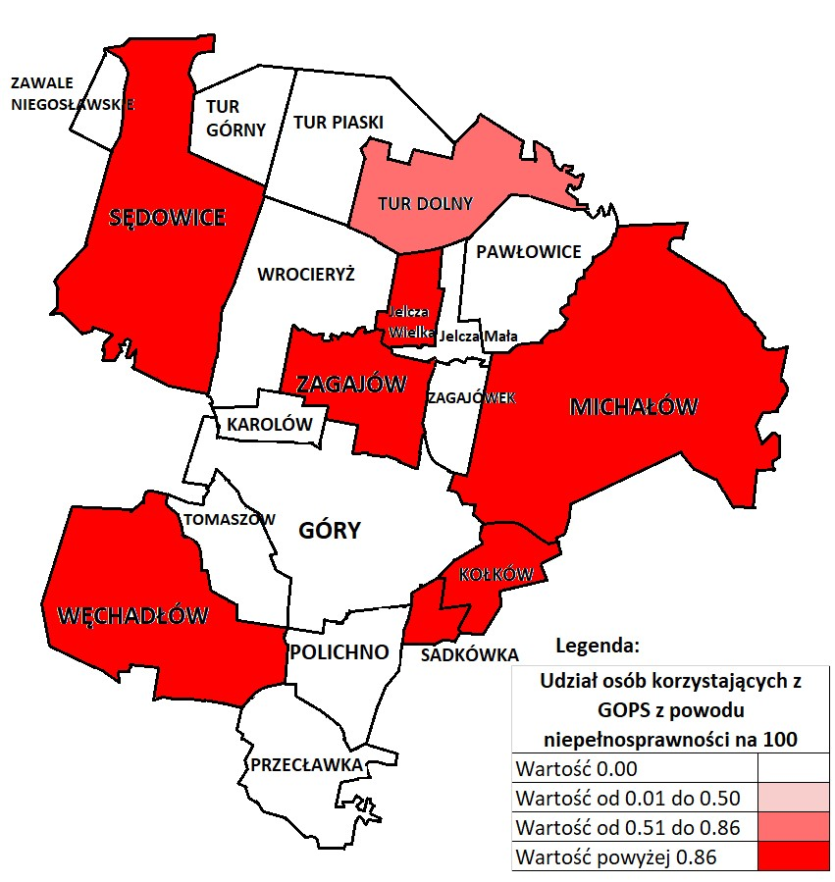
Źródło: opracowanie własne na podstawie danych OPS w Michałowie

Największy odsetek osób z długotrwałą lub ciężką chorobą znajdował się w 8 sołectwach: Jelcza Wielka, Kołków, Sadkówka, Sędowice, Tomaszów, Tur Dolny, Węchadłów, Zagajów.
W jednostkach tych ilość osób korzystających z pomocy społecznej z powodu długotrwałej lub ciężkiej choroby w przeliczeniu na 100 mieszańców była wyższa niż średnia dla gminy (1,79).

Tabela 13. Liczba osób korzystających z pomocy OPS w poszczególnych jednostkach analitycznych z powodu długotrwałej lub ciężkiej choroby w 2024 r.

L.p. | Sołectwo | Długotrwała lub ciężka choroba KOBIETY | Długotrwała lub ciężka choroba MĘŻCZYŹNI | Długotrwała lub ciężka choroba RAZEM
1. | Góry | 0 | 1 | 1
2. | Jelcza Mała | 0 | 0 | 0
3. | Jelcza Wielka | 1 | 1 | 2
4. | Karolów | 0 | 0 | 0
5. | Kołków | 0 | 2 | 2
6. | Michałów | 6 | 11 | 17
7. | Pawłowice | 0 | 0 | 0
8. | Polichno | 1 | 0 | 1
9. | Przecławka | 0 | 0 | 0
10. | Sadkówka | 1 | 0 | 1
11. | Sędowice | 9 | 6 | 15
12. | Tomaszów | 3 | 9 | 12
13. | Tur Dolny | 2 | 6 | 8
14. | Tur Górny | 2 | 1 | 3
15. | Tur Piaski | 0 | 0 | 0
16. | Węchadłów | 3 | 6 | 9
17. | Wrocieryż | 0 | 0 | 0
18. | Zagajów | 4 | 4 | 8
19. | Zagajówek | 0 | 0 | 0
20. | Zawale Niegosławskie | 0 | 0 | 0
 | razem | 32 | 47 | 79
Źródło: opracowanie własne na podstawie danych OPS w Michałowie

Mapa 11. Liczba osób korzystających z pomocy społecznej z powodu długotrwałej lub ciężkiej choroby na 100 mieszkańców w poszczególnych jednostkach analitycznych gminy Michałów w 2024r.
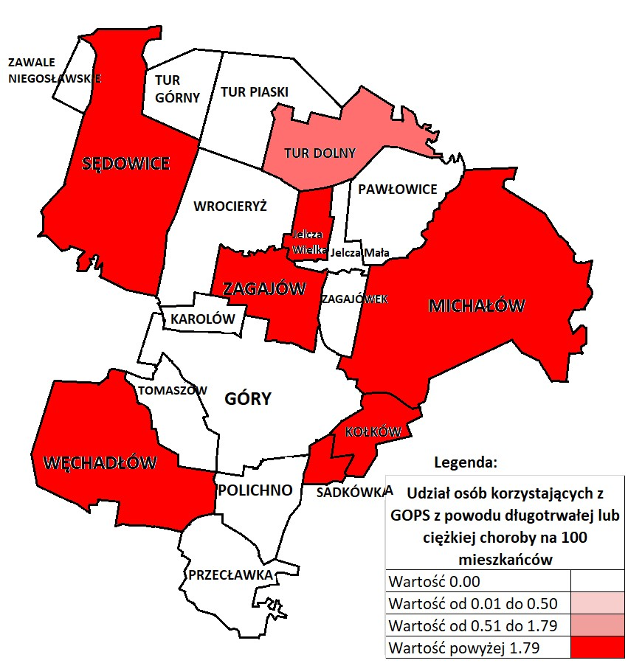
Źródło: opracowanie własne na podstawie danych OPS w Michałów

Bezradność w sprawach opiekuńczo wychowawczych - w 2024 r. na podstawie tej przesłanki w całej gminie z pomocy społecznej korzystało 2,70 osób na 100 mieszkańców, a skoncentrowanie tego negatywnego zjawiska widać na obszarze sołectw: Karolów, Kołków, Michałów, Sędowice, Tomaszów, Tur Piaski, Zagajów, Zagajówek.

Tabela 14. Liczba osób korzystających z pomocy społecznej z powodu bezradności w sprawach opiekuńczo-wychowawczych w roku 2024 na terenie Gminy Michałów

L.p. | Sołectwo | Bezradność w sprawach opiekuńczo-wychowawczych KOBIETY | Bezradność w sprawach opiekuńczo-wychowawczych MĘŻCZYŹNI | Bezradność w sprawach opiekuńczo-wychowawczych RAZEM
1. | Góry | 1 | 1 | 2
2. | Jelcza Mała | 0 | 0 | 0
3. | Jelcza Wielka | 0 | 0 | 0
4. | Karolów | 2 | 3 | 5
5. | Kołków | 3 | 3 | 6
6. | Michałów | 22 | 13 | 35
7. | Pawłowice | 0 | 0 | 0
8. | Polichno | 0 | 0 | 0
9. | Przecławka | 0 | 0 | 0
10. | Sadkówka | 0 | 0 | 0
11. | Sędowice | 17 | 7 | 24
12. | Tomaszów | 4 | 8 | 12
13. | Tur Dolny | 1 | 4 | 5
14. | Tur Górny | 0 | 0 | 0
15. | Tur Piaski | 2 | 3 | 5
16. | Węchadłów | 0 | 0 | 0
17. | Wrocieryż | 0 | 0 | 0
18. | Zagajów | 9 | 8 | 17
19. | Zagajówek | 4 | 4 | 8
20. | Zawale Niegosławskie | 0 | 0 | 0
 | razem | 65 | 54 | 119
Źródło: opracowanie własne na podstawie danych OPS w Michałowie

Mapa 12. Liczba osób korzystających z pomocy społecznej z powodu bezradności w sprawach opiekuńczo - wychowawczych w roku 2024 w przeliczeniu na 100 mieszkańców
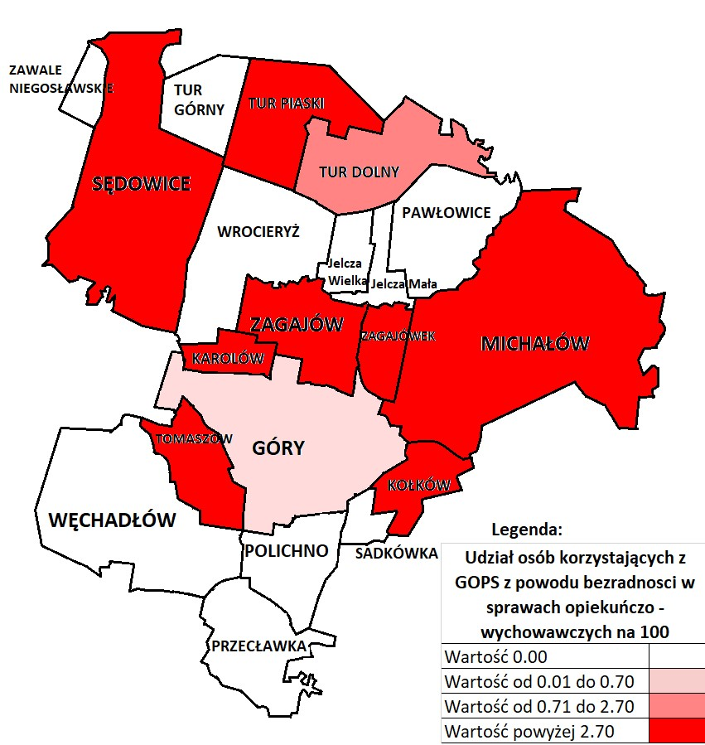
Źródło: opracowanie własne na podstawie danych OPS w Michałowie

Alkoholizm powoduje problemy rodzinne oraz trudności w środowisku zawodowym i jest zjawiskiem o wieloczynnikowych uwarunkowaniach, co sprawia, że zarówno profilaktyka, jak i leczenie alkoholizmu stanowią prawdziwe wyzwanie. Na terenie gminy Michałów w 2024 roku udział osób korzystających z GOPS z powodu alkoholizmu wynosił 0,70.
Przekroczenie wskaźnika wystąpiło w 5 jednostkach analitycznych: Góry, Kołków, Michałów, Węchadłów, Zagajów.

Tabela 15. Liczba osób korzystających z pomocy społecznej z powodu alkoholizmu w poszczególnych miejscowościach Gminy Michałów w roku 2024 r.

L.p. | Sołectwo | Alkoholizm KOBIETY | Alkoholizm MĘŻCZYŹNI | Alkoholizm RAZEM
1. | Góry | 4 | 1 | 5
2. | Jelcza Mała | 0 | 0 | 0
3. | Jelcza Wielka | 0 | 0 | 0
4. | Karolów | 0 | 0 | 0
5. | Kołków | 3 | 3 | 6
6. | Michałów | 3 | 8 | 11
7. | Pawłowice | 0 | 0 | 0
8. | Polichno | 0 | 0 | 0
9. | Przecławka | 0 | 0 | 0
10. | Sadkówka | 0 | 0 | 0
11. | Sędowice | 0 | 0 | 0
12. | Tomaszów | 0 | 0 | 0
13. | Tur Dolny | 0 | 0 | 0
14. | Tur Górny | 0 | 0 | 0
15. | Tur Piaski | 0 | 0 | 0
16. | Węchadłów | 1 | 4 | 5
17. | Wrocieryż | 0 | 0 | 0
18. | Zagajów | 1 | 3 | 4
19. | Zagajówek | 0 | 0 | 0
20. | Zawale Niegosławskie | 0 | 0 | 0
 | razem | 12 | 19 | 31
Źródło: opracowanie własne na podstawie danych OPS w Michałowie

Mapa 13. Liczba osób korzystających z pomocy społecznej z powodu alkoholizmu w poszczególnych jednostkach analitycznych w 2024 r.
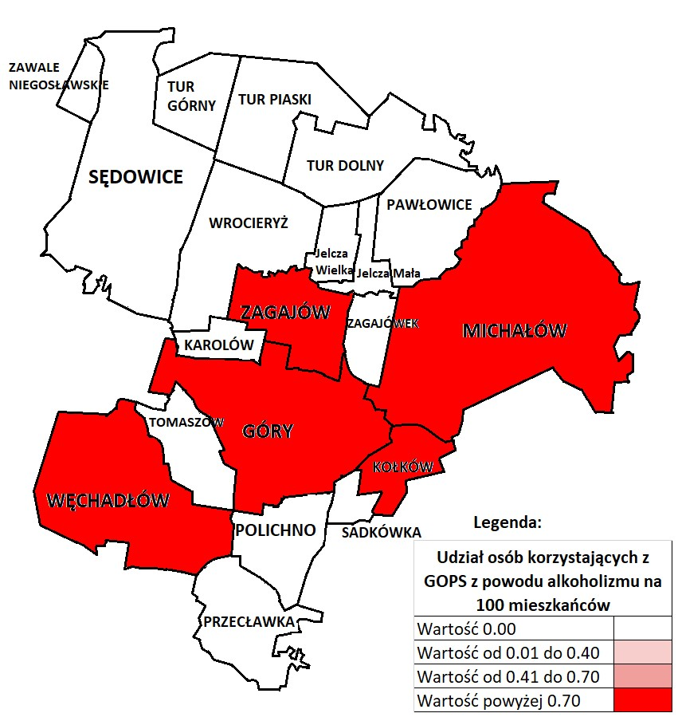
Źródło: opracowanie własne na podstawie danych OPS w Michałowie

W ostatnich latach można zaobserwować spadek liczby osób korzystających z zasiłków na terenie gminy.

Zasiłek stały

Zasiłek stały przysługuje:
- pełnoletniej osobie samotnie gospodarującej, niezdolnej do pracy z powodu wieku lub całkowicie niezdolnej do pracy, jeżeli jej dochód jest niższy od kryterium dochodowego osoby samotnie gospodarującej;
- pełnoletniej osobie pozostającej w rodzinie, niezdolnej do pracy z powodu wieku lub całkowicie niezdolnej do pracy, jeżeli jej dochód, jak również dochód na osobę w rodzinie są niższe od kryterium dochodowego na osobę w rodzinie.

W roku 2024 OPS w Michałowie wypłacił 15 zasiłków stałych podczas gdy w roku 2022 wypłacono 20 zasiłków stałych. Najczęściej z tej formy pomocy korzystali mieszkańcy 6 jednostek: Jelcza Wielka, Michałów, Sadkówka, Tur Dolny, Tur Górny, Węchadłów. Liczba osób korzystająca z zasiłku stałego w przeliczeniu na 100 mieszkańców w gminie wynosiła 0,34.

Tabela 17. Liczba wypłaconych zasiłków stałych w latach 2022-2024 przez OPS w Michałowie

L.p. | Sołectwo | 2022 rok | 2023 rok | 2024 rok
L.p. | Sołectwo | Stały | Stały | Stały
1. | Góry | 0 | 0 | 0
2. | Jelcza Mała | 0 | 0 | 0
3. | Jelcza Wielka | 0 | 0 | 1
4. | Karolów | 0 | 0 | 0
5. | Kołków | 0 | 0 | 0
6. | Michałów | 5 | 5 | 6
7. | Pawłowice | 1 | 1 | 0
8. | Polichno | 1 | 1 | 0
9. | Przecławka | 0 | 0 | 0
10. | Sadkówka | 0 | 1 | 1
11. | Sędowice | 2 | 2 | 1
12. | Tomaszów | 0 | 0 | 0
13. | Tur Dolny | 2 | 2 | 1
14. | Tur Górny | 1 | 2 | 2
15. | Tur Piaski | 0 | 0 | 0
16. | Węchadłów | 6 | 5 | 3
17. | Wrocieryż | 0 | 0 | 0
18. | Zagajów | 0 | 0 | 0
19. | Zagajówek | 2 | 1 | 0
20. | Zawale Niegosławskie | 0 | 1 | 0
 | Razem | 20 | 21 | 15
Źródło: opracowanie własne na podstawie danych OPS w Michałowie

Mapa 14. Liczba wypłaconych zasiłków stałych w przeliczeniu na 100 mieszkańców w poszczególnych jednostkach analitycznych gm. Michałów
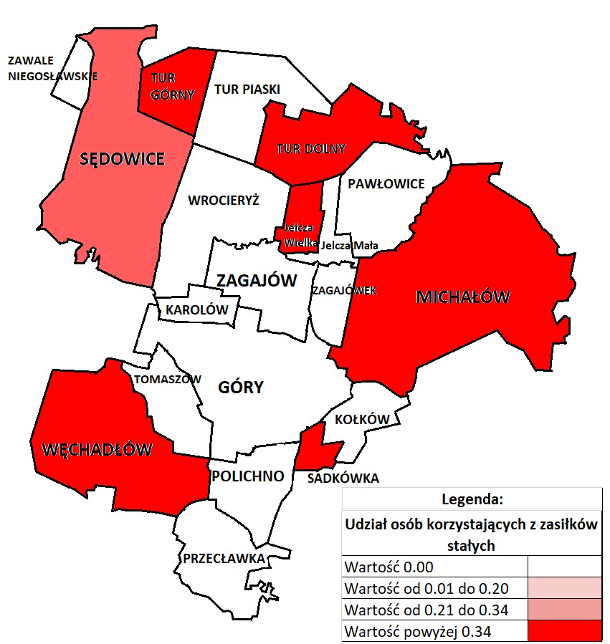
Źródło: opracowanie własne na podstawie danych OPS w Michałowie

Zasiłek okresowy

Zasiłek okresowy przysługuje osobie samotnie gospodarującej lub rodzinie, której dochód nie przekracza ustawowego kryterium dochodowego. Przysługuje w szczególności ze względu na: długotrwałą chorobę, niepełnosprawność, bezrobocie, możliwość utrzymania lub nabycia uprawnień do świadczeń z innych systemów zabezpieczenia społecznego. Okres na jaki przyznawany zostanie zasiłek uzależniony jest od indywidualnej sytuacji osoby lub rodziny.

Z zasiłku okresowego w 2024 r. skorzystało 5 osób, tj. o 4 mniej niż w roku 2023. Średnia wartość wskaźnika wypłacanych zasiłków okresowych z w przeliczeniu na 100 mieszkańców wyniosła 0,11. Wartość wyższą, czyli niekorzystną osiągnęły 3 sołectwa: Michałów, Tomaszów, Sędowice.

Tabela 17. Liczba wypłaconych zasiłków okresowych w latach 2022-2024 przez OPS w Michałowie w podziale na jednostki analityczne

L.p. | Sołectwo | 2022 rok | 2023rok | 2024 rok
L.p. | Sołectwo | Okresowy | Okresowy | Okresowy
1. | Góry | 0 | 0 | 0
2. | Jelcza Mała | 0 | 0 | 0
3. | Jelcza Wielka | 1 | 1 | 0
4. | Karolów | 0 | 0 | 0
5. | Kołków | 0 | 1 | 0
6. | Michałów | 3 | 3 | 3
7. | Pawłowice | 0 | 0 | 0
8. | Polichno | 0 | 0 | 0
9. | Przecławka | 0 | 0 | 0
10. | Sadkówka | 0 | 0 | 0
11. | Sędowice | 3 | 1 | 1
12. | Tomaszów | 1 | 1 | 1
13. | Tur Dolny | 0 | 0 | 0
14. | Tur Górny | 0 | 1 | 0
15. | Tur Piaski | 0 | 0 | 0
16. | Węchadłów | 0 | 0 | 0
17. | Wrocieryż | 0 | 0 | 0
18. | Zagajów | 0 | 0 | 0
19. | Zagajówek | 0 | 1 | 0
20. | Zawale Niegosławskie | 0 | 0 | 0
 | razem | 8 | 9 | 5
Źródło: opracowanie własne na podstawie danych OPS w Michałowie

Mapa 15. Liczba wypłaconych zasiłków okresowych w podziale na sołectw w przeliczeniu na 100 mieszkańców
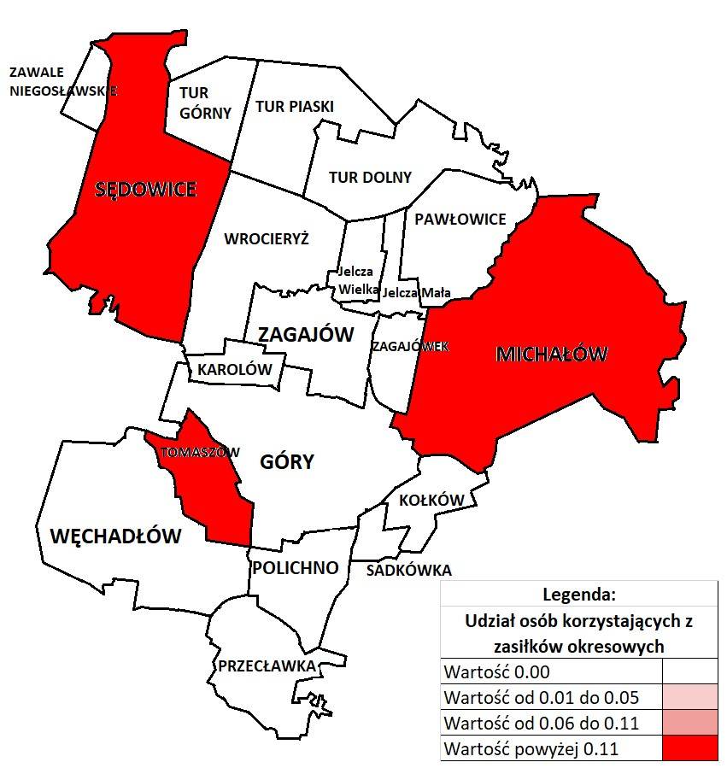
Źródło: opracowanie własne na podstawie danych OPS w Michałowie

Zasiłek celowy

Jest to świadczenie fakultatywne przyznawane na zaspokojenie niezbędnej potrzeby bytowej, a w szczególności na pokrycie części lub całości kosztów zakupu żywności, leków i leczenia, ogrzewania, w tym opału, odzieży, niezbędnych przedmiotów użytku domowego, drobnych remontów i napraw w mieszkaniu, a także kosztów pogrzebu.
Osobom bezdomnym i innym osobom nie posiadającym dochodu oraz możliwości uzyskania świadczeń zdrowotnych może być przyznany zasiłek celowy na pokrycie części lub całości wydatków na świadczenia zdrowotne.

Z zasiłku celowego w 2024 r. skorzystało 9 osób (o 10 mniej niż w roku 2023). Średnia wartość wskaźnika wypłacanych zasiłków okresowych z w przeliczeniu na 100 mieszkańców wynosi 0,20. Wartość wyższą osiągnęły jednostki: Sadkówka, Sędowice, Tomaszów, Tur Dolny, Węchadłów, Zagajów

Tabela 16. Liczba wypłaconych zasiłków celowych w latach 2022-2024 przez MOPS Michałów w podziale na jednostki analityczne

L.p. | Sołectwo | 2022 rok | 2023 rok | 2024 rok
L.p. | Sołectwo | Celowy | Celowy | Celowy
1. | Góry | 0 | 1 | 0
2. | Jelcza Mała | 0 | 0 | 0
3. | Jelcza Wielka | 0 | 2 | 0
4. | Karolów | 0 | 1 | 0
5. | Kołków | 0 | 0 | 0
6. | Michałów | 4 | 6 | 2
7. | Pawłowice | 0 | 1 | 0
8. | Polichno | 0 | 0 | 0
9. | Przecławka | 1 | 0 | 0
10. | Sadkówka | 0 | 0 | 1
11. | Sędowice | 2 | 2 | 2
12. | Tomaszów | 2 | 2 | 1
13. | Tur Dolny | 0 | 1 | 1
14. | Tur Górny | 0 | 1 | 0
15. | Tur Piaski | 0 | 0 | 0
16. | Węchadłów | 2 | 1 | 1
17. | Wrocieryż | 0 | 0 | 0
18. | Zagajów | 1 | 1 | 1
19. | Zagajówek | 0 | 0 | 0
20. | Zawale Niegosławskie | 0 | 0 | 0
 | razem | 12 | 19 | 9
Źródło: opracowanie własne na podstawie danych OPS w Michałowie

Mapa 16. Liczba wypłaconych zasiłków celowych w podziale na sołectwa
w przeliczeniu na 100 mieszkańców

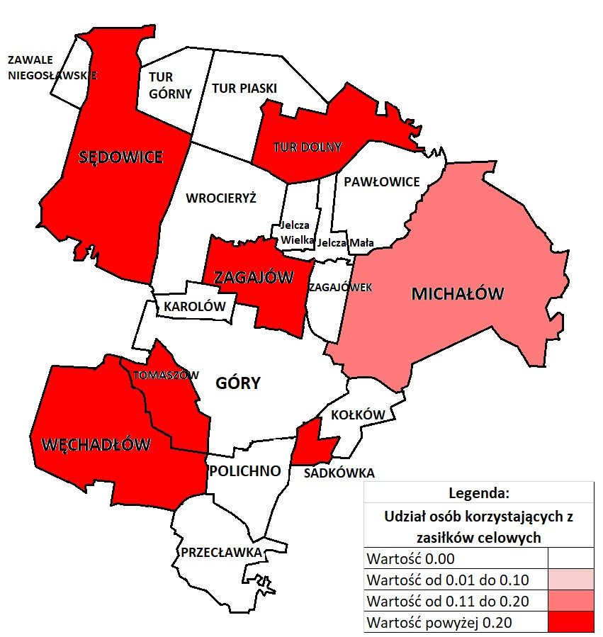
Źródło: opracowanie własne na podstawie danych OPS w Michałowie

Dożywianie w szkołach

Liczba dzieci, którym OPS opłaca dożywianie w szkole w 2024 roku zmalała względem roku 2023 o 19 osób. Wskaźnik dotyczący liczby dzieci korzystających z dożywiania w przeliczeniu na 100 mieszkańców wynosił dla gminy w 2024 r. – 2,86. Wyższą wartość wskaźnika odnotowano w 9 sołectwach: Karolów, Michałów, Pawłowice, Polichno, Sędowice, Tomaszów, Tur Dolny, Tur Piaski, Zagajówek.

Tabela 17. Liczba dzieci i młodzieży korzystająca z dożywiania przez OPS w Michałowie
w podziale na jednostki analityczne

L.p. | Sołectwo | 2022 | 2023 | 2024
1. | Góry | 3 | 5 | 2
2. | Jelcza Mała | 0 | 1 | 0
3. | Jelcza Wielka | 2 | 2 | 0
4. | Karolów | 0 | 2 | 2
5. | Kołków | 2 | 2 | 2
6. | Michałów | 30 | 32 | 30
7. | Pawłowice | 7 | 7 | 7
8. | Polichno | 0 | 1 | 3
9. | Przecławka | 0 | 0 | 0
10. | Sadkówka | 0 | 0 | 0
11. | Sędowice | 35 | 35 | 32
12. | Tomaszów | 16 | 14 | 15
13. | Tur Dolny | 12 | 14 | 10
14. | Tur Górny | 3 | 10 | 3
15. | Tur Piaski | 5 | 1 | 5
16. | Węchadłów | 2 | 4 | 2
17. | Wrocieryż | 0 | 0 | 0
18. | Zagajów | 2 | 9 | 6
19. | Zagajówek | 5 | 6 | 7
20. | Zawale Niegosławskie | 2 | 0 | 0
 | razem | 126 | 145 | 126
Źródło: opracowanie własne na podstawie danych OPS w Michałowie

Mapa 17. Liczba dzieci wspartych w zakresie dożywiania w przeliczeniu na 100 mieszkańców
w 2024 r.
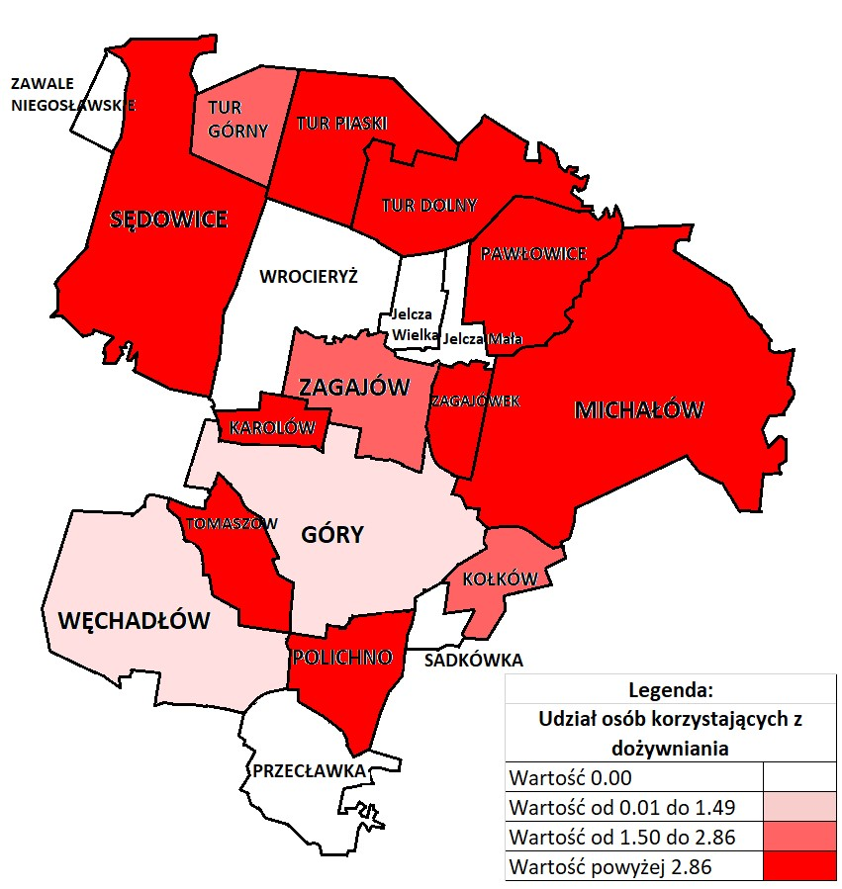
Źródło: opracowanie własne na podstawie danych OPS w Michałowie

Bezpieczeństwo publiczne
Bezpieczeństwo jest jedną z podstawowych potrzeb człowieka i odznacza się akceptowalnym poziomem ryzyka utraty czegoś szczególnie cennego – życia, zdrowia, pracy, szacunku, uczuć, dóbr materialnych i dóbr niematerialnych. Jednym z zadań gminy jest zapewnienie bezpieczeństwa mieszkańcom oraz osobom przebywającym na terenie gminy. Teren gminy jest narażony głównie na występowanie przestępczości pospolitej, głównie przeciwko mieniu, życiu i zdrowiu oraz zagrożenia w ruchu drogowym.
Gmina Michałów wspiera działalność Policji poprzez wydatkowanie środków z budżetu gminy.
Kierując się odpowiedzialnością za stan bezpieczeństwa publicznego na terenie gminy - podejmowane są działania, które przyczynią się do zwiększania poczucia bezpieczeństwa, zapobiegania występowania sytuacji kryzysowych i sprawnego likwidowania ich następstw. Wykonywanie działań prowadzone jest przy ścisłej współpracy z Państwową Strażą Pożarną, Policją i ochotniczymi strażami pożarnymi z terenu gminy.

W 2024 roku na obszarze gminy stwierdzono 28 przestępstw, w tym 12 przestępstw z 7 podstawowych kategorii:
Tabela 18. Podstawowe przestępstwa odnotowywane na terenie Gminy Michałów w latach
2022-2024
L.p. | Wyszczególnienie |  | 2022 | 2023 | 2024
1. | Zabójstwo |  | 0 | 0 | 0
2. | Rozboje i wymuszenia |  | 0 | 0 | 0
3. | Bójki i pobicia |  | 0 | 0 | 1
4. | Kradzieże rzeczy |  | 3 | 0 | 0
5. | Kradzieże z włamaniem |  | 3 | 1 | 0
6. | Pożary |  | b.d. | b.d. | b.d.
7. | Przemoc w rodzinie/znęcanie |  | 10/3. | 8/2. | 8/3.
Źródło: opracowanie własne na podstawie danych Powiatowej Komendy Policji w Pińczowie
Tabela 19. Przestępstwa odnotowywane na terenie Gminy Michałów w latach 2022-2024
w podziale na kategorie
L.p. | Kategoria przestępstwa | 2022 | 2023 | 2024
1 | Nietrzeźwi kierujący | 6 | 4 | 5
2 | Znęcanie się nad osobą najbliższą | 3 | 2 | 3
3 | Kradzież z włamaniem | 3 | 1 | 0
4 | Wypadek drogowy | 0 | 1 | 2
5 | Kradzież mienia | 3 | 0 | 0
6 | Naruszenie zakazu sądowego | 2 | 0 | 1
7 | Uszkodzenie mienia | 2 | 0 | 2
8 | Oszustwo | 1 | 3 | 1
9 | Niealimentacja | 4 | 1 | 8
10 | Uszkodzenie ciała | 2 | 1 | 1
11 | Spowodowanie zagrożenia dla zdrowia i życia | 0 | 0 | 0
12 | Posiadanie narkotyków | 0 | 0 | 0
13 | Samobójstwo | 1 | 1 | 2
14 | Wyrąb drewna | 0 | 0 | 0
15 | Nieumyślne spowodowanie śmierci | 0 | 0 | 0
16 | Podrobienie podpisu | 0 | 0 | 0
17 | Paserstwo | 0 | 0 | 0
18 | Kradzież dokumentu | 0 | 0 | 0
19 | Przywłaszczenie mienia | 0 | 0 | 1
20 | Fałszowanie znaków granicznych | 0 | 0 | 0
21 | Groźby karalne | 0 | 0 | 0
22 | Naruszenie miru domowego | 0 | 0 | 0
23 | Z ustawy o rybactwie śródlądowym | 0 | 0 | 0
24 | Pobicie | 0 | 0 | 1
25 | Posiadanie papierosów bez akcyzy | 0 | 0 | 0
26 | Znieważenie funkcjonariusza Policji | 0 | 0 | 1
27 | Rozbój | 0 | 0 | 0
28 | Wypadek lotniczy | 0 | 0 | 0
29 | Podpalenie | 0 | 0 | 0
30 | Uporczywe nękanie | 0 | 0 | 0
31 | Kradzież linii telefonicznej | 0 | 0 | 0
32 | Podrobienie oleju napędowego | 0 | 0 | 0
33 | Korupcja | 0 | 0 | 0
 | razem | 27 | 14 | 28
Źródło: opracowanie własne na podstawie danych Powiatowej Komendy Policji w Pińczowie.

Analizując ilość wszystkich ujawnionych wykroczeń i dzieląc je na poszczególne kategorie, należy wskazać, że ważną dla poczucia bezpieczeństwa społecznego kategorią jest kradzieże. Na terenie gminy zagrożenie tą kategorią nie jest wysokie. W 2024 roku nie odnotowano wykroczeń z tego tytułu.
Jednym z elementów, który ma wpływ na poprawę bezpieczeństwa w ruchu drogowym jest ujawnianie i zatrzymywanie nietrzeźwych kierujących pojazdami. W roku 2024 na terenie gminy policjanci zatrzymali 5 kierujących nietrzeźwych, znajdujących się po użyciu alkoholu lub podobnie działającego środka.

Jak wynika z porównania roku 2022 i 2024 to ilość ujawnionych nietrzeźwych kierujących zmalała
w wyniku zwiększania ilości kontroli drogowych i zwiększonej ilości badań na zawartość alkoholu kierujących.

Najczęstszą przyczyną zdarzeń drogowych (nie tylko na terenie gminy, ale w całym kraju) ciągle jest:
- niedostosowanie prędkości do warunków ruchu,
- nieudzielenie pierwszeństwa przejazdu,
- brak zachowania bezpiecznej odległości między pojazdami,
- nieprawidłowe wyprzedzanie,
- nieprawidłowe poruszanie się pieszych po drogach.

Tabela 20. Liczba przestępstw i wykroczeń w podziale na miejscowości w Gminie Michałów
w latach 2022-2024
L.p. | Sołectwo | 2022 | 2023 | 2024
1. | Góry | - | - | -
2. | Jelcza Mała | - | - | -
3. | Jelcza Wielka | - | - | -
4. | Karolów | - | - | -
5. | Kołków | 1 | - | -
6. | Michałów | 1 | - | 1
7. | Pawłowice | 1 | - | -
8. | Polichno | - | - | -
9. | Przecławka | - | - | -
10. | Sadkówka | - | - | -
11. | Sędowice | 1 | - | -
12. | Tomaszów | 3 | - | -
13. | Tur Dolny | - | 1 | -
14. | Tur Górny | - | - | 1
15. | Tur Piaski | - | - | -
16. | Węchadłów | 2 | - | 1
17. | Wrocieryż | 1 | - | 1
18. | Zagajów | - | - | 1
19. | Zagajówek | - | - | -
20. | Zawale Niegosławskie | - | - | 1
 | Razem | 10 | 1 | 6
Źródło: opracowanie własne na podstawie danych Powiatowej Komendy Policji w Pińczowie
Wartość wskaźnika liczba przestępstw popełnionych na danym terenie w przeliczeniu na 100 mieszkańców dla gminy wynosi 0,14 powyżej tej wartości są następujące sołectwa: Tur Górny, Węchadłów, Wrocieryż, Zagajów, Zawale Niegosławskie.

Mapa 18. Liczba przestępstw popełnionych na danym terenie w przeliczeniu
na 100 mieszkańców w 2024 r.
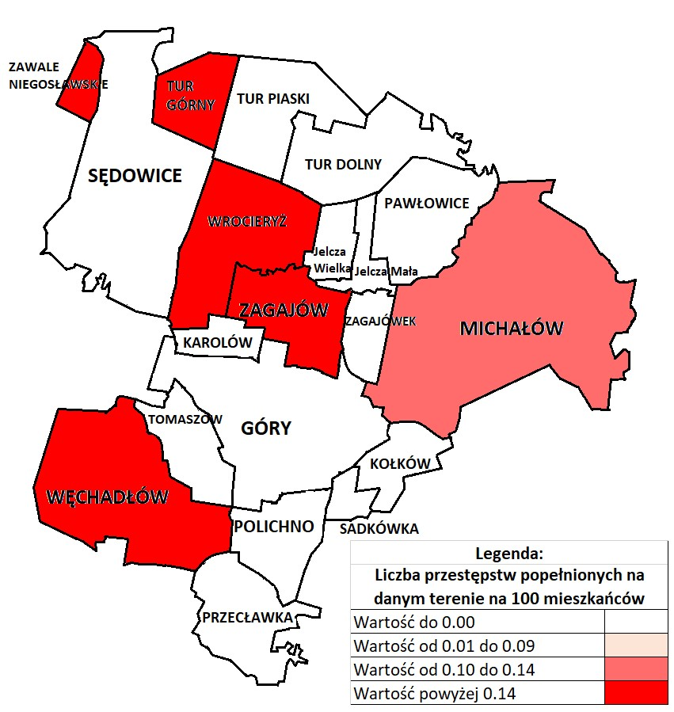
Źródło: opracowanie własne na podstawie danych Powiatowej Komendy Policji w Pińczowie
Kapitał społeczny
Jednym z najważniejszych przejawów rozwoju społeczeństwa obywatelskiego jest udział w wyborach, który pokazuje z jednej strony świadomość społeczną, a z drugiej zaangażowanie w sprawy społeczności lokalnej.

Jak wynika z poniższych danych wartość poniżej 50 % frekwencji uzyskały w wyborach na wójta sołectwa: Góry, Karolów, Kołków, Sadkówka, Sędowice, Zagajów w ramach wyborów parlamentarnych jak i prezydenckich nie było okręgu wyborczego który odnotowałby frekwencje poniżej 50%.
Najniższą frekwencje we wszystkich wyborach odnotowały Sołectwa: Góry, Karolów, Kołków, Polichno, Przecławka, Sadkówka, Sędowice, Tomaszów, Tur Dolny, Tur Górny, Tur Piaski, Węchadłów, Zagajów, Zawale Niegosławskie.

Tabela 21. Frekwencja wyborcza w Gminie Michałów w wyborach samorządowych 2024 r., prezydenckich 2020 r. i parlamentarnych 2023 r.
 |  | Wybory Prezydenckie 2020
l.p. | Jednostka | I tura | II Tura | Wybory na Wójta | Wybory do Sejmu 2023 | Razem
1 | Góry | 62.77 | 68.8 | 41.07 | 72.55 | 61.30
2 | Jelcza Mała | 56.97 | 62.58 | 62.22 | 66.15 | 61.98
3 | Jelcza Wielka | 57.41 | 65.4 | 67.08 | 66.77 | 64.17
4 | Karolów | 62.77 | 68.8 | 41.07 | 72.55 | 61.30
5 | Kołków | 62.77 | 68.8 | 41.07 | 72.55 | 61.30
6 | Michałów | 56.97 | 62.58 | 62.22 | 66.15 | 61.98
7 | Pawłowice | 56.97 | 62.58 | 62.22 | 66.15 | 61.98
8 | Polichno | 55.75 | 61.91 | 58.48 | 68.37 | 61.13
9 | Przecławka | 55.75 | 61.91 | 58.48 | 68.37 | 61.13
10 | Sadkówka | 62.77 | 68.8 | 41.07 | 72.55 | 61.30
11 | Sędowice | 57.41 | 65.4 | 45.3 | 66.5 | 58.65
12 | Tomaszów | 55.75 | 61.91 | 58.48 | 68.37 | 61.13
13 | Tur Dolny | 50.66 | 59.87 | 52.98 | 59.6 | 55.78
14 | Tur Górny | 50.66 | 59.87 | 52.98 | 59.6 | 55.78
15 | Tur Piaski | 50.66 | 59.87 | 52.98 | 59.6 | 55.78
16 | Węchadłów | 55.75 | 61.91 | 58.48 | 68.37 | 61.13
17 | Wrocieryż | 57.41 | 65.4 | 67.08 | 66.77 | 64.17
18 | Zagajów | 62.77 | 68.8 | 41.07 | 72.55 | 61.30
19 | Zagajówek | 56.97 | 62.58 | 62.22 | 66.15 | 61.98
20 | Zawale Niegosławskie | 50.66 | 59.87 | 52.98 | 59.6 | 55.78
 | Średnia dla Gminy: | 57.08 | 63.77 | 60.51 | 66.3 | 61.92
Źródło: opracowanie własne na podstawie danych Państwowej Komisji Wyborczej

Mapa 19. Frekwencja wybiorcza w poszczególnych jednostkach analitycznych
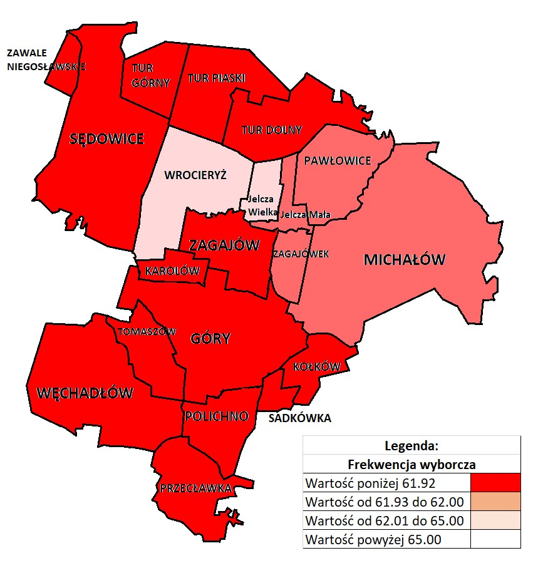
Źródło: opracowanie własne na podstawie danych Państwowej Komisji Wyborczej
Organizacje pozarządowe:
Współpraca z organizacjami pozarządowymi opiera się o corocznie przyjmowany przez Radę Gminy
program współpracy z organizacjami pozarządowymi i innymi podmiotami prowadzącymi działalność
pożytku publicznego.

Analizując zaangażowanie społeczne warto również zwrócić uwagę na liczbę fundacji, stowarzyszeń
i organizacji społecznych w przeliczeniu na 1000 mieszkańców. W 2023 wartość tego wskaźnika dla gminy Michałów wynosiła 3,40 i była ona niższa niż średnia dla powiatu pińczowskiego oraz niższa od średniej województwa świętokrzyskiego i Polski. Wartość ta sukcesywnie rośnie.

Tabela 22. Ilość fundacji, stowarzyszeń i organizacji społecznych w przeliczeniu na 1000 mieszkańców
Kategoria | 2020 | 2021 | 2022 | 2023
POLSKA | 3.95 | 4.09 | 4.26 | 4.56
ŚWIĘTOKRZYSKIE | 3.86 | 4.00 | 4.16 | 4.53
Powiat pińczowski | 3.78 | 3.93 | 4.16 | 4.71
Michałów | 3.32 | 3.14 | 3.16 | 3.40
Źródło: opracowanie własne na podstawie danych Głównego Urzędu Statystycznego

Stowarzyszeń i organizacji społecznych na terenie gminy Michałów jest 15 oraz kół gospodyń wiejskich 12 razem 27. Wskaźnik liczba organizacji społecznych na 100 mieszkańców dla gminy Michałów wynosi 0,61.
Wartości zerowe osiągnęły sołectwa: Jelcza Mała, Jelcza Wielka, Karolów, Kołków, Polichno, Sadkówka, Tur Piaski, Zawale Niegosławskie.

Tabela 23. Liczba organizacji pozarządowych terenie gminy Michałów stan
na dzień 31.12.2023 r.
l.p | Nazwa | sektor prywatny - stowarzyszenia i organizacje społeczne |  |  |  | KGW
l.p | Nazwa | 2020 | 2021 | 2022 | 2023 | KGW
1 | Góry | 1 | 1 | 1 | 1 | 1
2 | Jelcza Mała | 0 | 0 | 0 | 0 | 0
3 | Jelcza Wielka | 0 | 0 | 0 | 0 | 0
4 | Karolów | 0 | 0 | 0 | 0 | 0
5 | Kołków | 0 | 0 | 0 | 0 | 0
6 | Michałów | 4 | 4 | 4 | 5 | 1
7 | Pawłowice | 1 | 1 | 1 | 1 | 1
8 | Polichno | 0 | 0 | 0 | 0 | 0
9 | Przecławka | 0 | 0 | 0 | 0 | 1
10 | Sadkówka | 0 | 0 | 0 | 0 | 0
11 | Sędowice | 2 | 2 | 2 | 2 | 1
12 | Tomaszów | 1 | 1 | 1 | 1 | 1
13 | Tur Dolny | 1 | 1 | 1 | 1 | 1
14 | Tur Górny | 1 | 1 | 1 | 1 | 1
15 | Tur Piaski | 0 | 0 | 0 | 0 | 0
16 | Węchadłów | 0 | 0 | 0 | 0 | 1
17 | Wrocieryż | 1 | 1 | 1 | 1 | 1
18 | Zagajów | 1 | 1 | 1 | 1 | 1
19 | Zagajówek | 1 | 1 | 1 | 1 | 1
20 | Zawale Niegosławskie | 0 | 0 | 0 | 0 | 0
 | Razem | 14 | 14 | 14 | 15 | 12
Źródło: Opracowanie własne na podstawie danych Głównego Urzędu Statystycznego.

Współpraca Gminy Michałów z organizacjami pozarządowymi oparta jest na uchwalanym corocznie programie współpracy, który określa priorytetowe obszary działania. Obejmują one sferę zadań z zakresu kultury fizycznej i sportu, promocji, profilaktyki i ochrony zdrowia.

Mapa 20. Aktywność organizacji pozarządowych na terenie Gminy Michałów
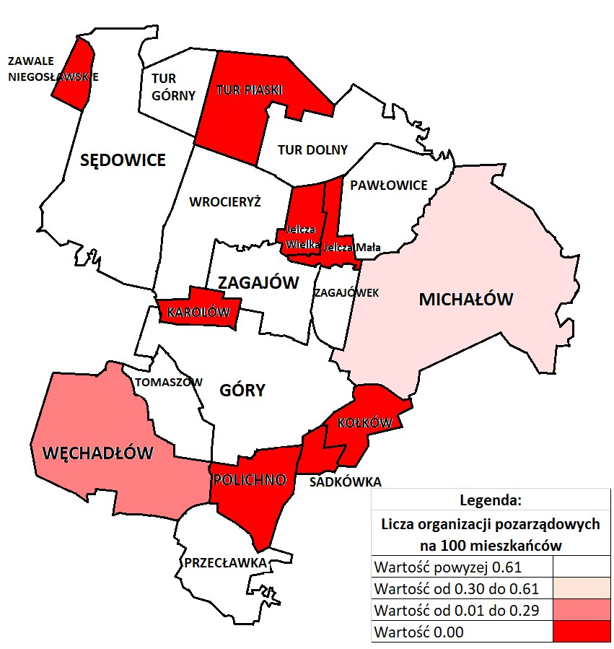
Źródło: opracowanie własne
Podsumowanie sfery społecznej
Zgodnie z art. 9 ust. 1 ustawy o rewitalizacji, o stanie kryzysowym na danym obszarze gminy świadczy koncentracja negatywnych zjawisk społecznych w szczególności bezrobocia, ubóstwa, przestępczości, dużej liczby mieszkańców będących osobami ze szczególnymi potrzebami oraz niskiego poziomu edukacji lub kapitału społecznego, a także niewystarczającego poziomu uczestnictwa w życiu publicznym i kulturalnym. Dlatego też analiza sfery społecznej jest tak istotna przy wyznaczeniu obszaru zdegradowanego i obszaru rewitalizacji. Na podstawie analizy wskaźnikowej określono obszary o różnym natężeniu występowania negatywnych zjawisk społecznych, a mianowicie: niskie średnie, wysokie.
Wysokie natężenie negatywnych zjawisk społecznych występuje w 5 jednostkach analitycznych: Kołków, Michałów, Sadkówka, Sędowice i Tomaszów.

Tabela 24. Zestawienie wskaźników społecznych w Gminie Michałów w podziale na jednostki analityczne
L.p. | Jednostka referencyjna | Wskaźnik dotyczący wyludnienia gminy | Liczba osób w wieku Poprodukcyjnym do ogólnej liczby mieszkańców w przeliczeniu na 100 mieszkańców | Liczba osób w wieku przedprodukcyjnym do ogólnej liczby mieszkańców w przeliczeniu na 100 mieszkańców | Liczba osób w wieku produkcyjnym do ogólnej liczby mieszkańców w przeliczeniu na 100 mieszkańców | Liczba osób korzystających z GOPS na 100 mieszkańców | Liczba osób korzystających z pomocy społecznej - powód bezrobocie na 100 mieszkańców | Liczba osób korzystających z pomocy społecznej - powód ubóstwo na 100 | Liczba osób korzystających z pomocy społecznej - powód przyznania niepełnosprawność na 100 mieszkańców | Liczba osób korzystających z pomocy społecznej - powód przyznania długotrwałej choroby na 100 mieszkańców | Liczba osób korzystających z pomocy społecznej - powód przyznania bezradność | Liczba osób korzystających z pomocy społecznej z powodu alkoholizmu w 2021r. | Liczba wypłaconych zasiłków stałych w latach 2020-2022 w przeliczeniu na 100 mieszkańców | Liczba wypłaconych zasiłków okresowych w latach 2019-2021 w przeliczeniu na 100 mieszkańców | Liczba wypłaconych zasiłków celowych w latach 2019-2021 w przeliczeniu na 100 mieszkańców | Liczba dzieci i młodzieży korzystająca z dożywiania na 100 mieszkańców | Liczba przestępstw popełnionych na danym terenie w przeliczeniu na 100 mieszkańców | Liczba stowarzyszeń i organizacji społecznych na 100 mieszkańców | Frekwencja wyborcza | Koncentracja negatywnych zjawisk
1. | Góry | -7.30% | 25.34 | 15.07 | 59.59 | 2.05 | 0.00 | 0.00 | 0.00 | 0.34 | 0.68 | 1.71 | 0.00 | 0.00 | 0.00 | 0.68 | 0.00 | 0.68 | 61.30 | NISKA
2. | Jelcza Mała | -6.00% | 29.79 | 8.51 | 61.70 | 0.00 | 0.00 | 0.00 | 0.00 | 0.00 | 0.00 | 0.00 | 0.00 | 0.00 | 0.00 | 0.00 | 0.00 | 0.00 | 61.98 | NISKA
3. | Jelcza Wielka | -2.63% | 20.72 | 16.22 | 63.06 | 1.80 | 1.80 | 1.80 | 1.80 | 1.80 | 0.00 | 0.00 | 0.90 | 0.00 | 0.00 | 0.00 | 0.00 | 0.00 | 64.17 | ŚREDNIA
4. | Karolów | -10.64% | 23.81 | 21.43 | 54.76 | 11.90 | 0.00 | 0.00 | 0.00 | 0.00 | 11.90 | 0.00 | 0.00 | 0.00 | 0.00 | 4.76 | 0.00 | 0.00 | 61.30 | ŚREDNIA
5. | Kołków | -6.74% | 28.92 | 19.28 | 51.81 | 9.64 | 0.00 | 7.23 | 1.20 | 2.41 | 7.23 | 7.23 | 0.00 | 0.00 | 0.00 | 2.41 | 0.00 | 0.00 | 61.30 | WYSOKA
6. | Michałów | -1.06% | 22.66 | 19.53 | 57.81 | 5.86 | 2.73 | 1.37 | 1.37 | 1.66 | 3.42 | 1.07 | 0.59 | 0.29 | 0.20 | 2.93 | 0.10 | 0.59 | 61.98 | WYSOKA
7. | Pawłowice | -4.00% | 18.75 | 17.50 | 63.75 | 2.92 | 2.92 | 2.92 | 0.00 | 0.00 | 0.00 | 0.00 | 0.00 | 0.00 | 0.00 | 2.92 | 0.00 | 0.83 | 61.98 | NISKA
8. | Polichno | -13.04% | 33.75 | 16.25 | 50.00 | 5.00 | 3.75 | 0.00 | 0.00 | 1.25 | 0.00 | 0.00 | 0.00 | 0.00 | 0.00 | 3.75 | 0.00 | 0.00 | 61.13 | ŚREDNIA
9. | Przecławka | 6.30% | 23.70 | 16.30 | 60.00 | 0.00 | 0.00 | 0.00 | 0.00 | 0.00 | 0.00 | 0.00 | 0.00 | 0.00 | 0.00 | 0.00 | 0.00 | 0.74 | 61.13 | NISKA
10. | Sadkówka | -18.92% | 40.00 | 13.33 | 46.67 | 3.33 | 0.00 | 3.33 | 3.33 | 3.33 | 0.00 | 0.00 | 3.33 | 0.00 | 3.33 | 0.00 | 0.00 | 0.00 | 61.30 | WYSOKA
11. | Sędowice | -9.25% | 23.08 | 16.42 | 60.50 | 11.43 | 7.07 | 1.25 | 1.46 | 3.12 | 4.99 | 0.00 | 0.21 | 0.21 | 0.42 | 6.65 | 0.00 | 0.62 | 58.65 | WYSOKA
12. | Tomaszów | -3.57% | 24.07 | 22.22 | 53.70 | 14.20 | 5.56 | 8.02 | 0.00 | 7.41 | 7.41 | 0.00 | 0.00 | 0.62 | 0.62 | 9.26 | 0.00 | 1.23 | 61.13 | WYSOKA
13. | Tur Dolny | -4.10% | 21.79 | 20.62 | 57.59 | 7.00 | 1.56 | 0.00 | 0.78 | 3.11 | 1.95 | 0.00 | 0.39 | 0.00 | 0.39 | 3.89 | 0.00 | 0.78 | 55.78 | ŚREDNIA
14. | Tur Górny | -9.63% | 20.12 | 17.16 | 62.72 | 2.96 | 1.18 | 2.96 | 0.00 | 1.78 | 0.00 | 0.00 | 1.18 | 0.00 | 0.00 | 1.78 | 0.59 | 1.18 | 55.78 | NISKA
15. | Tur Piaski | -4.35% | 29.55 | 18.18 | 52.27 | 5.68 | 0.00 | 0.00 | 0.00 | 0.00 | 5.68 | 0.00 | 0.00 | 0.00 | 0.00 | 5.68 | 0.00 | 0.00 | 55.78 | ŚREDNIA
16. | Węchadłów | -8.52% | 23.15 | 16.95 | 59.90 | 3.34 | 0.00 | 0.24 | 1.91 | 2.15 | 0.00 | 1.19 | 0.72 | 0.00 | 0.24 | 0.48 | 0.24 | 0.24 | 61.13 | ŚREDNIA
17. | Wrocieryż | -7.17% | 27.57 | 14.71 | 57.72 | 0.00 | 0.00 | 0.00 | 0.00 | 0.00 | 0.00 | 0.00 | 0.00 | 0.00 | 0.00 | 0.00 | 0.37 | 0.74 | 64.17 | NISKA
18. | Zagajów | -4.20% | 20.80 | 17.88 | 61.31 | 4.74 | 0.00 | 1.82 | 1.09 | 2.92 | 6.20 | 1.46 | 0.00 | 0.00 | 0.36 | 2.19 | 0.36 | 0.73 | 61.30 | ŚREDNIA
19. | Zagajówek | -0.60% | 22.29 | 13.86 | 63.86 | 4.82 | 4.82 | 4.82 | 0.00 | 0.00 | 4.82 | 0.00 | 0.00 | 0.00 | 0.00 | 4.22 | 0.00 | 1.20 | 61.98 | ŚREDNIA
20. | Zawale Niegosławskie | 0.00% | 19.51 | 29.27 | 51.22 | 17.07 | 0.00 | 0.00 | 0.00 | 0.00 | 0.00 | 0.00 | 0.00 | 0.00 | 0.00 | 0.00 | 2.44 | 0.00 | 55.78 | NISKA
 | Średnia dla gminy | -5.02% | 23.41 | 17.68 | 58.92 | 5.46 | 2.20 | 1.54 | 0.86 | 1.79 | 2.70 | 0.70 | 0.34 | 0.11 | 0.20 | 2.86 | 0.14 | 0.61 | 61.92
Źródło: opracowanie własne
Mapa 21. Koncentracja negatywnych zjawisk w sferze społecznej w Gminie Michałów w podziale na poszczególne jednostki analityczne
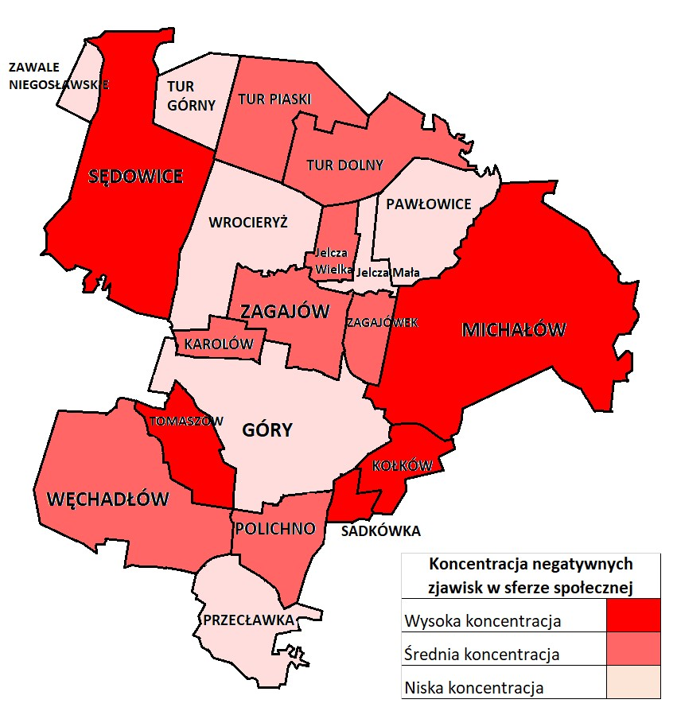

Źródło: opracowanie własne

Diagnoza sfery gospodarczej


Analizując sferę gospodarczą w Gminie Michałów wzięto pod uwagę trzy wskaźniki:
- liczba zarejestrowanych podmiotów gospodarczych w rejestrze REGON dla danego sołectwa w przeliczeniu na 100 zameldowanych mieszkańców;
- liczba nowo rejestrowanych przedsiębiorstw w rejestrze REGON w poszczególnych sołectwach w przeliczeniu na 100 mieszkańców oraz
- liczba wyrejestrowywanych przedsiębiorstw w rejestrze REGON w poszczególnych sołectwach w przeliczeniu na 100 mieszkańców.
Pod uwagę wzięto dane z lat 2020-2023.

Przedsiębiorczość
W gminie Michałów w roku 2023 w rejestrze REGON zarejestrowanych było 286 podmiotów gospodarki narodowej, z czego 224 stanowiły osoby fizyczne prowadzące działalność gospodarczą. W tymże roku zarejestrowano 37 nowych podmiotów, a 25 podmiotów zostało wyrejestrowanych. Na przestrzeni lat 2009-2023 najwięcej (37) podmiotów zarejestrowano w roku 2023, a najmniej (14) w roku 2017. W tym samym okresie najwięcej (25) podmiotów wykreślono z rejestru REGON w 2023 roku, najmniej (7) podmiotów wyrejestrowano natomiast w 2010 roku.

Analizując rejestr pod kątem liczby zatrudnionych pracowników można stwierdzić, że najwięcej (276) jest mikro-przedsiębiorstw, zatrudniających 0 - 9 pracowników.

Tabela 25. Liczba podmiotów gospodarczych na terenie Gminy Michałów według wielkości zatrudnienia w latach 2020-2023

Gmina Michałów | 2020 | 2021 | 2022 | 2023
Ogółem | 267 | 277 | 277 | 286
zatrudniająca do 9 pracowników | 255 | 266 | 266 | 276
zatrudniająca od 10-49 pracowników | 12 | 11 | 11 | 10
zatrudniająca od 50- 249 pracowników | 0 | 0 | 0 | 0
zatrudniająca od 250- 999 pracowników | 0 | 0 | 0 | 0
zatrudniająca od 1000 i więcej | 0 | 0 | 0 | 0
Źródło: opracowanie własne na podstawie danych Głównego Urzędu Statystycznego

Według danych z rejestru REGON wśród podmiotów posiadających osobowość prawną w gminie Michałów najwięcej (10) jest stanowiących spółki cywilne.

Tabela 26. Liczba podmiotów wg sektorów własnościowych na terenie Gminy Michałów
w latach 2020-2023

Gmina Michałów | 2020 | 2021 | 2022 | 2023
podmioty gospodarki narodowej ogółem | 267 | 277 | 277 | 286
sektor publiczny - ogółem | 19 | 19 | 19 | 19
sektor publiczny - państwowe i samorządowe jednostki prawa budżetowego | 14 | 14 | 14 | 14
sektor publiczny - przedsiębiorstwa państwowe | 0 | 0 | 0 | 0
sektor publiczny - spółki handlowe | 1 | 1 | 1 | 1
sektor prywatny - ogółem | 245 | 254 | 254 | 261
sektor prywatny - osoby fizyczne prowadzące działalność gospodarczą | 210 | 220 | 221 | 224
sektor prywatny - spółki handlowe | 6 | 5 | 4 | 4
sektor prywatny - spółki handlowe z udziałem kapitału zagranicznego | 0 | 0 | 0 | 0
sektor prywatny - spółdzielnie | 0 | 0 | 0 | 0
sektor prywatny - fundacje | 1 | 0 | 0 | 0
sektor prywatny - stowarzyszenia i organizacje społeczne | 14 | 14 | 14 | 15
Źródło: opracowanie własne na podstawie danych Głównego Urzędu Statystycznego

4,9 % (14) podmiotów jako rodzaj działalności deklarowało rolnictwo, leśnictwo, łowiectwo i rybactwo, jako przemysł i budownictwo swój rodzaj działalności deklarowało 29,7 % (85) podmiotów, a 65,4 % (187) podmiotów w rejestrze zakwalifikowana jest jako pozostała działalność. Wśród osób fizycznych prowadzących działalność gospodarczą w gminie Michałów najczęściej deklarowanymi rodzajami przeważającej działalności są Handel hurtowy i detaliczny; naprawa pojazdów samochodowych, włączając motocykle (27,7 %) oraz Budownictwo (17,9 %).

Tabela 27. Podmioty gospodarcze klasyfikowane według rodzaju prowadzonej działalności na terenie Gminy Michałów w latach 2020-2023

Gmina Michałów | 2020 | 2021 | 2022 | 2023
Ogółem | 267 | 277 | 277 | 286
rolnictwo, leśnictwo, łowiectwo i rybactwo | 15 | 14 | 14 | 14
przemysł i budownictwo | 79 | 82 | 80 | 85
pozostała działalność | 173 | 181 | 183 | 187
Źródło: opracowanie własne na podstawie danych Głównego Urzędu Statystycznego

Liczba zarejestrowanych podmiotów gospodarczych w rejestrze REGON w przeliczeniu na 100 mieszkańców wg stanu na koniec grudnia 2023 r. dla całej gminy wynosiła 6,48. Niższą wartość wskaźnika odnotowano w 15 jednostkach referencyjnych tj. Jelcza Wielka, Karolów, Kołków, Polichno, Przecławka, Sadkówka , Sędowice, Tomaszów, Tur Dolny, Tur-Piaski, Węchadłów, Wrocieryż, Zagajów, Zagajówek, Zawale Niegosławskie.

Tabela 28. Liczba podmiotów wpisanych do rejestru REGON w poszczególnych jednostkach analitycznych Gminy Michałów w latach 2020-2023

l.p | Gmina Michałów | 2020 | 2021 | 2022 | 2023
1 | Góry | 22 | 25 | 25 | 25
2 | Jelcza Mała | 0 | 2 | 2 | 4
3 | Jelcza Wielka | 7 | 6 | 6 | 6
4 | Karolów | 2 | 1 | 1 | 1
5 | Kołków | 3 | 3 | 3 | 3
6 | Michałów | 97 | 98 | 101 | 103
7 | Pawłowice | 16 | 15 | 15 | 17
8 | Polichno | 1 | 1 | 1 | 1
9 | Przecławka | 5 | 5 | 5 | 5
10 | Sadkówka | 0 | 0 | 0 | 0
11 | Sędowice | 24 | 26 | 25 | 25
12 | Tomaszów | 7 | 9 | 10 | 10
13 | Tur Dolny | 12 | 13 | 13 | 13
14 | Tur Górny | 15 | 13 | 12 | 11
15 | Tur-Piaski | 2 | 2 | 1 | 1
16 | Węchadłów | 18 | 18 | 20 | 22
17 | Wrocieryż | 15 | 16 | 13 | 13
18 | Zagajów | 15 | 16 | 15 | 16
19 | Zagajówek | 6 | 8 | 9 | 10
20 | Zawale Niegosławskie | 0 | 0 | 0 | 0
 | Razem | 267 | 277 | 277 | 286
Źródło: opracowanie własne na podstawie danych Głównego Urzędu Statystycznego

Mapa 22. Liczba podmiotów wpisanych do rejestru REGON w poszczególnych jednostkach analitycznych w Gminie Michałów w przeliczeniu na 100 mieszkańców
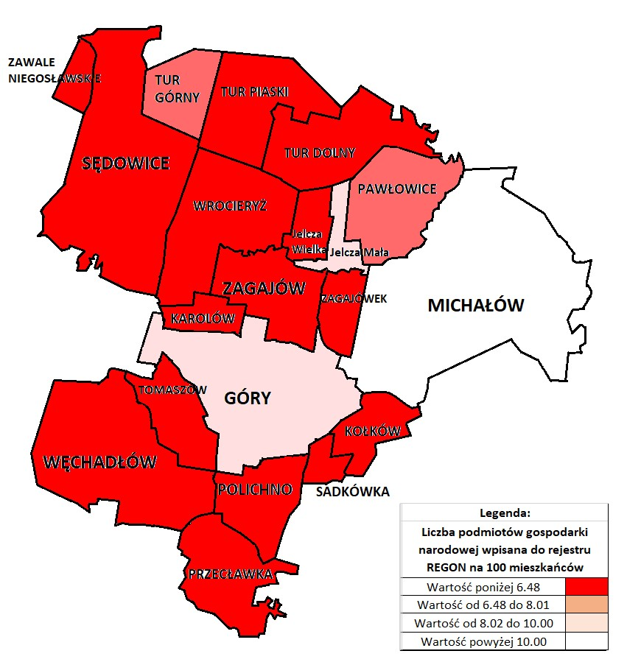
Źródło: opracowanie własne na podstawie danych Głównego Urzędu Statystycznego

W 2023 roku zarejestrowano 37 nowych podmiotów. Wskaźnik liczby nowo rejestrowanych w rejestrze REGON podmiotów gospodarki narodowej w podziale na jednostki referencyjne i w przeliczeniu na 100 mieszkańców najgorzej wypadł w jednostkach analitycznych: Karolów, Kołków, Pawłowice, Polichno, Przecławka, Sadkówka , Sędowice, Tomaszów, Tur Dolny, Tur Górny, Tur-Piaski
Węchadłów, Wrocieryż, Zagajówek, Zawale Niegosławskie. W tym 7 jednostek odnotowało wartość 0,00 co oznacza ze w roku 2023 nie zarejestrowano tam żadnej działalności gospodarczej (są to: Karolów, Kołków, Polichno, Sadkówka , Tur Górny, Tur-Piaski, Zawale Niegosławskie).
Pozostałe jednostki osiągnęły wskaźnik wyższy od średniej dla gminy (0,84).
Poniższa tabela przedstawia liczbę nowo rejestrowanych podmiotów w poszczególnych sołectwach na terenie gminy w latach 2020-2023.

Tabela 29. Liczba nowo rejestrowanych przedsiębiorstw w rejestrze REGON w poszczególnych sołectwach Gminy Michałów w podziale na sołectwa w latach 2020-2023

l.p | Gmina Michałów | 2020 | 2021 | 2022 | 2023
1 | Góry | 0 | 4 | 1 | 3
2 | Jelcza Mała | 0 | 2 | 0 | 2
3 | Jelcza Wielka | 3 | 0 | 0 | 2
4 | Karolów | 0 | 0 | 0 | 0
5 | Kołków | 0 | 0 | 0 | 0
6 | Michałów | 4 | 9 | 7 | 14
7 | Pawłowice | 1 | 1 | 1 | 2
8 | Polichno | 0 | 0 | 0 | 0
9 | Przecławka | 0 | 1 | 0 | 1
10 | Sadkówka | 0 | 0 | 0 | 0
11 | Sędowice | 0 | 2 | 1 | 2
12 | Tomaszów | 1 | 2 | 1 | 1
13 | Tur Dolny | 1 | 0 | 1 | 2
14 | Tur Górny | 0 | 0 | 0 | 0
15 | Tur-Piaski | 0 | 0 | 0 | 0
16 | Węchadłów | 2 | 0 | 2 | 2
17 | Wrocieryż | 2 | 2 | 0 | 2
18 | Zagajów | 2 | 0 | 1 | 3
19 | Zagajówek | 0 | 2 | 1 | 1
20 | Zawale Niegosławskie | 0 | 0 | 0 | 0
 | Razem | 16 | 25 | 16 | 37
Źródło: opracowanie własne na podstawie danych Głównego Urzędu Statystycznego

Mapa 23. Liczba nowo rejestrowanych przedsiębiorstw w rejestrze REGON w przeliczeniu na 100 mieszkańców
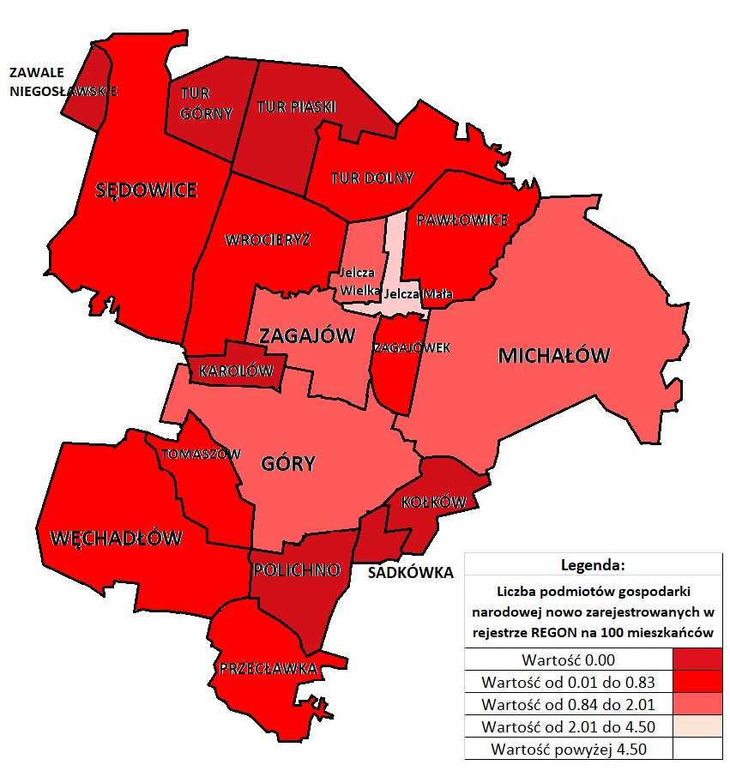
Źródło: opracowanie własne na podstawie danych Głównego Urzędu Statystycznego

Wartość wskaźnika liczba wyrejestrowywanych przedsiębiorstw w roku 2023 z rejestru REGON w przeliczeniu na 100 mieszkańców dla gminy wynosiła 0,57. Wyższą wartość wskaźnika osiągnęło 8 jednostek: Góry, Jelcza Wielka, Michałów, Przecławka, Tomaszów, Tur Dolny, Tur Górny, Zagajów.

Tabela 30. Liczba wyrejestrowywanych przedsiębiorstw w rejestrze REGON w poszczególnych sołectwach Gminy Michałów w latach 2020-2023

l.p | Gmina Michałów | 2020 | 2021 | 2022 | 2023
1 | Góry | 0 | 1 | 1 | 4
2 | Jelcza Mała | 0 | 0 | 0 | 0
3 | Jelcza Wielka | 0 | 1 | 0 | 1
4 | Karolów | 0 | 1 | 0 | 0
5 | Kołków | 0 | 0 | 0 | 0
6 | Michałów | 6 | 5 | 4 | 12
7 | Pawłowice | 1 | 1 | 1 | 1
8 | Polichno | 0 | 0 | 0 | 0
9 | Przecławka | 0 | 1 | 0 | 1
10 | Sadkówka | 0 | 0 | 0 | 0
11 | Sędowice | 0 | 0 | 2 | 0
12 | Tomaszów | 0 | 0 | 0 | 1
13 | Tur Dolny | 0 | 0 | 1 | 2
14 | Tur Górny | 0 | 2 | 2 | 1
15 | Tur-Piaski | 0 | 0 | 0 | 0
16 | Węchadłów | 0 | 0 | 0 | 0
17 | Wrocieryż | 1 | 0 | 0 | 0
18 | Zagajów | 1 | 0 | 1 | 2
19 | Zagajówek | 0 | 0 | 0 | 0
20 | Zawale Niegosławskie | 0 | 0 | 0 | 0
 | Razem | 9 | 12 | 12 | 25
Źródło: opracowanie własne na podstawie danych Głównego Urzędu Statystycznego

Mapa 24. Liczba wyrejestrowywanych przedsiębiorstw w rejestrze REGON w przeliczeniu na 100 mieszkańców

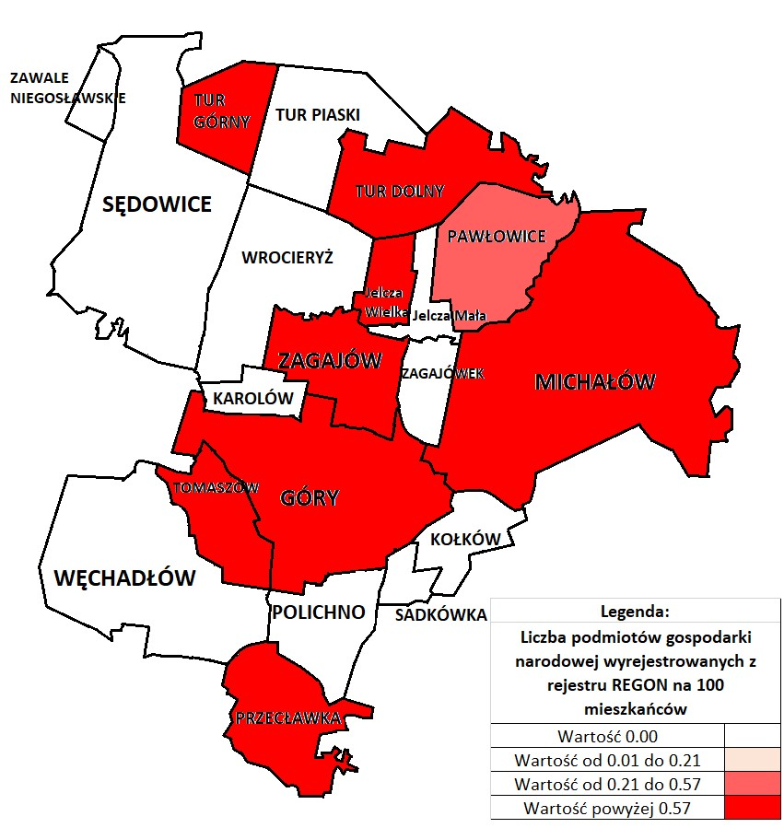

Źródło: opracowanie własne na podstawie danych Głównego Urzędu Statystycznego.

Wykres 1. Podmioty gospodarki narodowej rejestr REGON na terenie gminy Michałów w 2023 r.

Źródło: opracowanie własne na podstawie danych Głównego Urzędu Statystycznego

Podsumowanie sfery gospodarczej
Zgodnie z zapisami art. 9 ust. 1 pkt. 1 ustawy o rewitalizacji, obszar gminy może znajdować się
w stanie kryzysowym z uwagi na koncentrację negatywnych zjawisk w sferze gospodarczej,
w szczególności takich jak: niski stopień przedsiębiorczości czy słaba kondycja lokalnych przedsiębiorstw.
Przy analizie sfery gospodarczej posłużono się danymi GUS dotyczącymi podmiotów gospodarczych zarejestrowanych w rejestrze REGON. Na podstawie analizy wskaźników określono obszary o różnym natężeniu występowania negatywnych zjawisk gospodarczych, a mianowicie: brak występowania negatywnych zjawisk, niskie natężenie problemów, średnie, oraz wysokie. Najmniej korzystnie wypadają: Przecławka, Tomaszów, Tur Dolny. Podsumowanie sfery gospodarczej znajduje się w poniższej tabeli oraz mapie:

Tabela 31. Koncentracja negatywnych zjawisk w sferze gospodarczej w poszczególnych jednostkach administracyjnych na terenie Gminy Michałów

L.p. | Miejscowość/ | Liczba zarejestrowanych podmiotów gospodarczych w rejestrze REGON w przeliczeniu na 100 zameldowanych mieszkańców | Liczba nowo rejestrowanych w rejestrze REGON podmioty gospodarki narodowej w przeliczeniu na 100 mieszkańców | Liczba wyrejestrowywanych w rejestrze REGON podmioty gospodarki narodowej w przeliczeniu na 100 mieszkańców | Koncentracja negatywnych zjawisk
1 | Góry | 8.56 | 1.03 | 1.37 | NISKA
2 | Jelcza Mała | 8.51 | 4.26 | 0.00 | NISKA
3 | Jelcza Wielka | 5.41 | 1.80 | 0.90 | ŚREDNIA
4 | Karolów | 2.38 | 0.00 | 0.00 | ŚREDNIA
5 | Kołków | 3.61 | 0.00 | 0.00 | ŚREDNIA
6 | Michałów | 10.06 | 1.37 | 1.17 | NISKA
7 | Pawłowice | 7.08 | 0.83 | 0.42 | NISKA
8 | Polichno | 1.25 | 0.00 | 0.00 | ŚREDNIA
9 | Przecławka | 3.68 | 0.74 | 0.74 | WYSOKA
10 | Sadkówka | 0.00 | 0.00 | 0.00 | ŚREDNIA
11 | Sędowice | 5.20 | 0.42 | 0.00 | ŚREDNIA
12 | Tomaszów | 6.17 | 0.62 | 0.62 | WYSOKA
13 | Tur Dolny | 5.06 | 0.78 | 0.78 | WYSOKA
14 | Tur Górny | 6.51 | 0.00 | 0.59 | ŚREDNIA
15 | Tur Piaski | 1.14 | 0.00 | 0.00 | ŚREDNIA
16 | Węchadłów | 5.25 | 0.48 | 0.00 | ŚREDNIA
17 | Wrocieryż | 4.78 | 0.74 | 0.00 | ŚREDNIA
18 | Zagajów | 5.84 | 1.09 | 0.73 | ŚREDNIA
19 | Zagajówek | 6.02 | 0.60 | 0.00 | ŚREDNIA
20 | Zawale Niegosławskie | 0.00 | 0.00 | 0.00 | ŚREDNIA
 | Średnia dla gminy | 6.48 | 0.84 | 0.57
Źródło: opracowanie własne na podstawie danych Głównego Urzędu Statystycznego

Mapa 25. Koncentracja negatywnych zjawisk w sferze gospodarczej w poszczególnych jednostkach referencyjnych Gminy Michałów
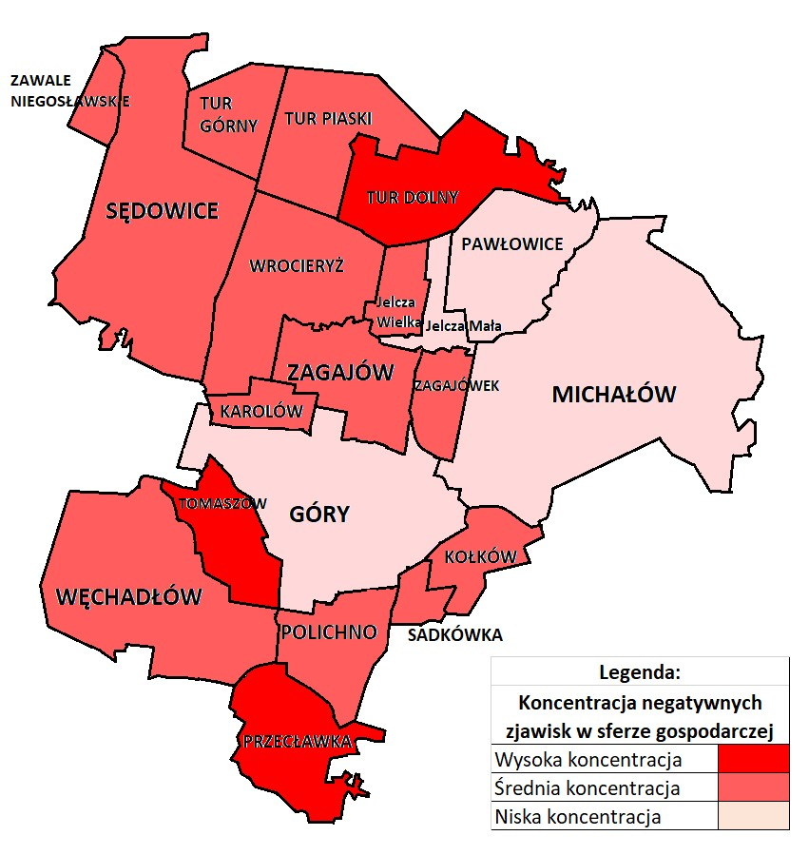
Źródło: opracowanie własne na podstawie danych Głównego Urzędu Statystycznego

1.4 Diagnoza sfery środowiskowej

W sferze środowiskowej dokonano analizy 2 wskaźników: ilość azbestu pozostającego do unieszkodliwienia w tonach w przeliczeniu na 1 mieszkańca
w podziale na jednostki analityczne w 2024 r. oraz wskaźnika dotyczącego przekroczenia standardów jakości powietrza na terenie gminy. Analizując sferę środowiskową wzięto również pod uwagę konieczność ochrony obszarów cennych przyrodniczo, które znajdują się w granicach gminy oraz przeanalizowano występowanie obszarów zagrożonych zalaniem lub podtopieniem oraz terenów narażonych na występowanie suszy.

Azbest i wyroby azbestowe
Azbest i wyroby azbestowe stanowią grupę materiałów niebezpiecznych dla życia i zdrowia ludzi. Materiał był ten powszechnie stosowany w budownictwie, energetyce, transporcie, przemyśle chemicznym oraz w drogownictwie. Dlatego też informacja o liczbie azbestu pozostającego do unieszkodliwienia w przeliczeniu na mieszkańca jest niezwykle istotna.
Gmina posiada „Gminny Program usuwania”. Program ten, daje możliwość dokładnego oszacowania występujących na terenie Gminy Michałów wyrobów azbestowych, zarówno pod względem ilościowym jak i jakościowym (stan wyrobów). Dzięki temu umożliwia opracowanie harmonogramu ich bezpiecznego usuwania. Wskazuje również możliwości finansowe wspierania tych zadań, a także uświadamia społeczeństwo o niebezpieczeństwie wynikającym z niewłaściwego postępowania z wyrobami azbestowymi. Płyty azbestowo-cementowe, popularnie zwane eternitem, należą do najpowszechniej stosowanych w zarówno w gminie jak i kraju wyrobów zawierających szkodliwe włókna azbestowe. Nie stwierdzono występowania innego rodzaju wyrobów zawierających azbest na terenie Gminy Michałów.

Według danych Urzędu Gminy w Michałów na dzień 4.02.2025 r. na terenie gminy Michałów pozostało do unieszkodliwienia 4,170,180 ton azbestu. Średnia ilość azbestu w przeliczeniu na jednego mieszkańca w gminie wynosi 944,98 tony. Wyższą, tj. niekorzystną wartości wskaźnika osiągnęło 14 jednostek: Jelcza Mała, Jelcza Wielka, Karolów, Pawłowice, Przecławka, Sadkówka, Sędowice, Tomaszów, Tur Dolny, Tur Górny, Tur Piaski, Węchadłów, Wrocieryż, Zawale Niegosławskie.

Tabela 32. Ilość azbestu pozostającego do unieszkodliwienia w kg w poszczególnych jednostkach referencyjnych Gminy Michałowie w przeliczeniu na 1 mieszkańca na 04.02.2025 r.
L.p. | Sołectwo | Szacunkowa liczba ton azbestu pozostająca do utylizacji (tony)
1. | Góry | 242,235
2. | Jelcza Mała | 54,105
3. | Jelcza Wielka | 124,245
4. | Karolów | 41,025
5. | Kołków | 42,210
6. | Michałów | 372,915
7. | Pawłowice | 273,405
8. | Polichno | 72,780
9. | Przecławka | 148,050
10. | Sadkówka | 40,470
11. | Sędowice | 778,410
12. | Tomaszów | 167,670
13. | Tur Dolny | 276,825
14. | Tur Górny | 216,585
15. | Tur Piaski | 179,505
16. | Węchadłów | 462,840
17. | Wrocieryż | 334,080
18. | Zagajów | 162,705
19. | Zagajówek | 119,160
20. | Zawale Niegosławskie | 60,960
Razem |  | 4,170,180
Źródło: opracowanie własne na podstawie danych Urzędu Gminy w Michałowie

Mapa 26. Ilość azbestu pozostającego do unieszkodliwienia w poszczególnych sołectwach Gminy Michałowie w tonach w przeliczeniu na 1 mieszkańca na 04.02.2025 r.
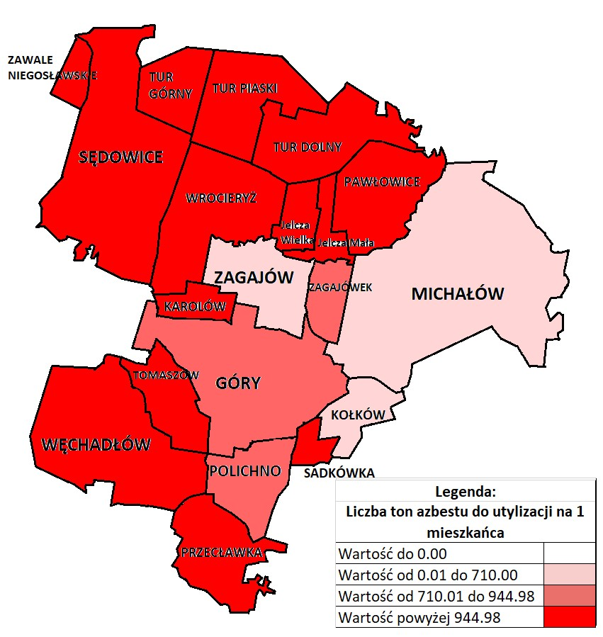
Źródło: opracowanie własne na podstawie danych Urzędu i Gminy w Michałowie
Jakość powietrza
Ponieważ nie ma możliwości analizy wskaźnika dotyczącego przekroczenia standardów jakości powietrza dla poszczególnych jednostek analitycznych przeprowadzono analizę całej gminy na podstawie raportu „Ocena jakości powietrza w województwie świętokrzyskim w roku 2023”. Zanieczyszczenia powietrza jest jedną z głównych przyczyn globalnego zagrożenia środowiska. Wpływa ono również bezpośrednio na zdrowie ludzi oraz warunki i komfort życia. Badania jakościowe powietrza atmosferycznego dokonywane są na poziomie regionalnym.
Dla województwa świętokrzyskiego badania odbywają się w odniesieniu do 2 sfer:
- miasta Kielce (PL 2601),
- strefy świętokrzyskiej (PL 2602) – w której znajduje się Gmina Michałów

W wyniku rocznej oceny jakości powietrza wykonanej na podstawie danych za 2023 r., określone zostały strefy w województwie świętokrzyskim, w których należy podjąć działania w celu przywrócenia na danym obszarze obowiązujących wartości normatywnych jakości powietrza.

Strefy, w których doszło do przekroczenia:
• dla zanieczyszczeń mających określone poziomy docelowe:
- benzo(a)piren w pyle zawieszonym PM10 (rok) – miasto Kielce, strefa świętokrzyska.
W obu strefach został również przekroczony poziom celu długoterminowego ozonu. Poniżej przedstawiono zestawienie wyników oceny dla wszystkich zanieczyszczeń uwzględnianych w ocenie rocznej dokonywanej pod kątem ochrony zdrowia ludzi.

Tabela 33. Klasy stref dla poszczególnych zanieczyszczeń uzyskane w ocenie rocznej dokonanej
z uwzględnieniem kryteriów ustanowionych w celu ochrony zdrowia ludzi - klasyfikacja podstawowa (klasy: A, C oraz A1, C1 dla pyłu zawieszonego PM2,5).
Lp. | Nazwa strefy | Kod strefy | SO2 | NO2 | C6H6 | CO | O3¹ | PM10 | Pb | As | Cd | Ni | B(a)P | PM2,5²
1 | miasto Kielce | PL2601 | A | A | A | A | A | A | A | A | A | A | C | A1
2 | strefa  świętokrzyska | PL2602 | A | A | A | A | A | A | A | A | A | A | C | A1
Źródło: Roczna ocena jakości powietrza w województwie świętokrzyskim (raport wojewódzki za rok 2023)

1) Dla ozonu – poziom celu długoterminowego, strefa uzyskała klasę D2.
2) Dla pyłu zawieszonego PM2,5 – poziom dopuszczalny I faza, strefa uzyskała klasę A.

W wyniku rocznej oceny jakości powietrza, wykonanej na podstawie danych za 2023 r. z uwzględnieniem poziomów dopuszczalnych i docelowych przyjętych ze względu na ochronę roślin, dla wszystkich zanieczyszczeń strefa świętokrzyska uzyskała klasę A. Klasy stref dla poszczególnych zanieczyszczeń, uzyskane w ocenie rocznej wykonanej z uwzględnieniem kryteriów ustanowionych w celu ochrony roślin – klasyfikacja podstawowa (klasa A lub C), przedstawiono w tabeli poniżej:

Tabela 34. Klasy stref dla poszczególnych zanieczyszczeń uzyskane w ocenie rocznej dokonanej
z uwzględnieniem kryteriów ustanowionych w celu ochrony roślin - klasyfikacja podstawowa (klasy: A, C)
L.p. | Nazwa strefy | Kod strefy | SO₂ | NO_{X} | O₃
1 | strefa świętokrzyska | PL2602 | A | A | A
Źródło: Roczna ocena jakości powietrza w województwie świętokrzyskim (raport wojewódzki za rok 2023)
Na podstawie oceny jakości powietrza oraz klasyfikacji stref województwa świętokrzyskiego za rok 2023 według kryterium ochrony zdrowia ludzi stwierdzono przekroczenia poziomu docelowego benzo(a)pirenu w pyle zawieszonym PM10 w obu strefach województwa, to jest:
- miasto Kielce (benzo(a)piren w pyle zawieszonym PM10),
- strefa świętokrzyska (benzo(a)piren w pyle zawieszonym PM10).
W obu strefach został również przekroczony poziom celu długoterminowego ozonu. W odniesieniu do kryterium ochrony roślin ocenie podlegała strefa świętokrzyska – dla wszystkich analizowanych zanieczyszczeń strefa ta została zaliczona do klasy A. W przypadku oceny pod kątem poziomu celu długoterminowego dla ozonu strefa świętokrzyska uzyskała klasę D2.
Na przeważającym obszarze województwa świętokrzyskiego w ostatnich latach występuje niski poziom zanieczyszczenia powietrza (poniżej poziomów dopuszczalnych/docelowych) dla następujących substancji: dwutlenek siarki, dwutlenek azotu, benzen, tlenek węgla oraz oznaczane w pyle zawieszonym PM10 metale: ołów, kadm, arsen i nikiel.

Mapa 27. Zasięg obszarów przekroczeń poziomu docelowego B(a)P w pyle zawieszonym PM10, określonego ze względu na ochronę zdrowia ludzi w województwie świętokrzyskim w 2023 r.
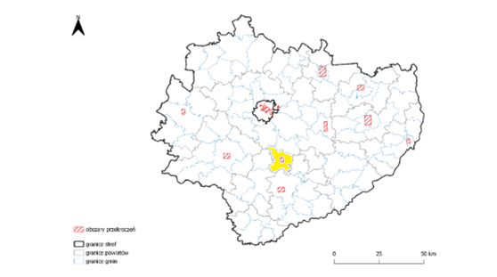
Źródło: Roczna ocena jakości powietrza w województwie świętokrzyskim, raport wojewódzki za rok
2023, str. 88
Program „Czyste Powietrze”
W Urzędzie Gminy w Michałowie działa punkt konsultacyjny Programu „Czyste powietrze”, w ramach którego mieszkańcy składają wnioski o dofinansowanie wymiany pieców na inne efektywne źródło ciepła. Celem programu jest poprawa jakości powietrza oraz zmniejszenie emisji gazów cieplarnianych poprzez wymianę źródeł ciepła oraz termomodernizację budynków. W ramach programu organizowano spotkania informacyjne z mieszkańcami gminy w celu prezentacji nowych warunków dofinansowań oraz uświadomienia, jakie zanieczyszczenia wprowadzamy do atmosfery posiadając nieefektywne źródło ciepła.
W 2021 roku w Gminnym Punkcie Konsultacyjnym w ramach programu 28 mieszkańców gminy złożyło wnioski o wymianę nieefektywnych źródeł ciepła.
W 2022 roku w Gminnym Punkcie Konsultacyjnym w ramach programu 51 mieszkańców gminy złożyło wnioski o wymianę nieefektywnych źródeł ciepła.
W 2023 roku w Gminnym Punkcie Konsultacyjnym w ramach programu 77 mieszkańców gminy złożyło wnioski o wymianę nieefektywnych źródeł ciepła.
Obszary chronione
W obowiązującym w Polsce prawie ochrona przyrody regulowana jest przepisami ustawy z dnia
16 kwietnia 2004 r. o ochronie przyrody. W jej rozumieniu ochrona przyrody polega na zachowaniu, zrównoważonym użytkowaniu oraz odnawianiu zasobów, tworów i składników przyrody tj.:
- dziko występujących roślin, zwierząt i grzybów;
- roślin, zwierząt i grzybów objętych ochroną gatunkową;
- zwierząt prowadzących wędrowny tryb życia;
- siedlisk przyrodniczych;
- siedlisk roślin, zwierząt i grzybów zagrożonych wyginięciem, rzadkich i chronionych;
- tworów przyrody żywej i nieożywionej oraz kopalnych szczątków roślin i zwierząt;
- krajobrazu;
- zieleni w miastach i na wsiach;
- zadrzewień.
Ww. ustawa wprowadza następujące formy ochrony przyrody:
- parki narodowe;
- rezerwaty przyrody;
- parki krajobrazowe;
- obszary chronionego krajobrazu;
- obszary NATURA 2000;
- pomniki przyrody;
- stanowiska dokumentacyjne;
- użytki ekologiczne;
- zespoły przyrodniczo-krajobrazowe;
- ochrona gatunkowa roślin, zwierząt i grzybów.

Na terenie Gminy Michałów występują następujące formy ochrony przyrody:
- Rezerwaty przyrody:
- Wroni Dół

- Parki Krajobrazowe:
- Nadnidziański Park Krajobrazowy
- Kozubowski Park Krajobrazowy

- Obszary chronionego krajobrazu
- Miechowsko-Działoszycki
- Nadnidziański
- Kozubowski

- Natura 2000
- Ostoja Nidziańska
- Ostoja Kozubowska
- Dolina Mierzawy
- Dolina Nidy

- Pomniki przyrody szt. 3
- Twory przyrody:
- Dąb bezszypułkowy - Quercus petraea
- Dąb bezszypułkowy - Quercus petraea
- Buk pospolity (Buk zwyczajny) - Fagus sylvatica
- Buk pospolity (Buk zwyczajny) - Fagus sylvatica
- Lipa drobnolistna - Tilia cordata

Mapa 28. Mapa obszaru Gminy Michałów
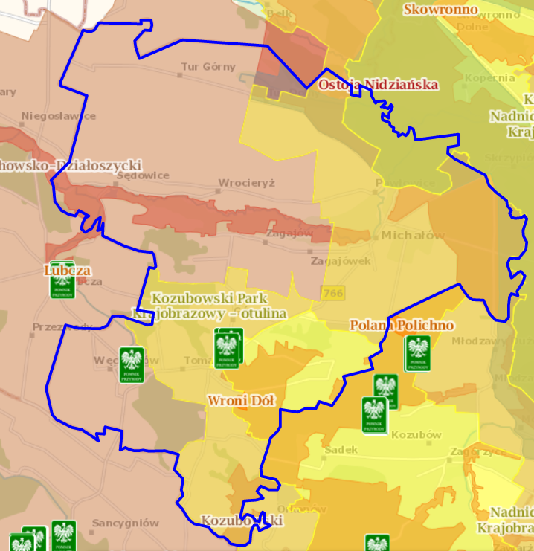
Źródło: http://geoserwis.gdos.gov.pl/mapy

Legenda:
Legenda: Użytki ekologiczne Rezerwaty Parki Krajobrazowe Parki Narodowe Obszar Chronionego Krajobrazu Zespoły Przyrodniczo Krajobrazowe Natura 2000 – obszary ptasie Natura 200 Obszary siedliskowe Stanowiska dokumentując Pomnik przyrody

Zagrożenie powodzią
Biorąc pod uwagę zagrożenie powodziowe, na terenie Gminy Michałów stwierdzono obszary szczególnie zagrożone powodzią, na których prawdopodobieństwo wystąpienia powodzi jest wysokie, czyli wynosi raz na 10 lat (Q10 %), średnie, czyli wynoszące raz na 100 lat (Q1 %) oraz o niskim prawdopodobieństwie wystąpienia powodzi, raz na 500 lat (Q0,2 %). Zagrożenie powodzią występuje od rzeki Mierzawa.

Gmina Michałów objęta jest obszarem ryzyka powodziowego. Sołectwa objęte zagrożeniem powodziowym to: Tur Piaski, tur Dolny, Pawłowice, Michałów, Jelcza Mała

Mapa 29. Zagrożenie powodziowe na ternie gminy Michałów
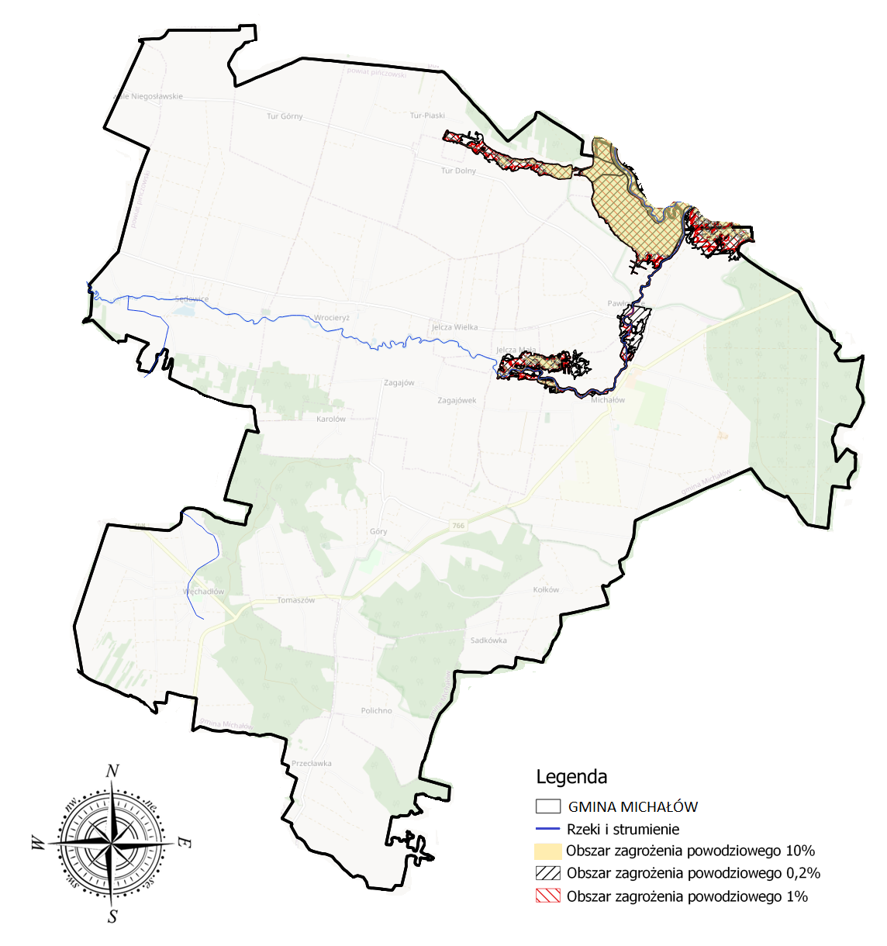
Źródło: opracowanie własne na podstawie programu QGIS
Obszary występowania suszy

Plan przeciwdziałania skutkom suszy (PPSS) na lata 2021-2027 został przyjęty na mocy rozporządzenia Ministra Infrastruktury z dnia 15 lipca 2021 r. w sprawie przyjęcia Planu przeciwdziałania skutkom suszy (Dz. U. 2021 r. poz. 1615 z późn. zm.). Susza, obok powodzi, jest jednym z najbardziej dotkliwych, ekstremalnych zjawisk naturalnych oddziałujących na społeczeństwo, środowisko i gospodarkę. Przeciwdziałanie skutkom susz zarówno w Polsce, jak i w Europie stanowi coraz poważniejszy problem, co znajduje swoje odzwierciedlenie w licznych uregulowaniach prawnych m.in. w zakresie gospodarowania zasobami wodnymi oraz zarządzania kryzysowego.

Pierwszym etapem rozwoju suszy jest susza atmosferyczna. Najprościej rzecz ujmując jest ona konsekwencją względnie długiego okresu bez opadów atmosferycznych lub wspólnie występujących wysokich temperatur i niskich sum opadów (na skutek wysokich temperatur dochodzi do parowania wody co w konsekwencji prowadzi do obniżenia poziomu wód). Rozróżniamy następujące rodzaje suszy:

Susza rolnicza jest bezpośrednim następstwem długotrwałej suszy atmosferycznej. Długotrwały brak opadów w naturalnej konsekwencji prowadzi do spadku zawartości wody w glebie i jest to szczególnie poważne zagrożenie dla rolników i ich upraw. Niedostateczna ilość wody może być czynnikiem, który doprowadzi do poważnych strat w uprawach, przekładając się na spadek ogólnej produkcji roślinnej. Skutki takiej sytuacji możemy odczuć wszyscy jako konsumenci płodów rolnych (spadek produkcji przełoży się na wzrost cen).

Susza hydrologiczna jest kolejnym etapem rozwoju suszy. Dochodzi do niej wówczas, gdy poprzednie dwa etapy niebezpiecznie się przedłużają. Charakteryzuje się pogłębieniem stanów uprzednio wskazanych, a także obniżeniem stanów wód w rzekach, jeziorach oraz zbiornikach wodnych poniżej przyjętych stanów średnich.

Susza hydrogeologiczna jest ostatnim i w konsekwencji najgroźniejszym etapem rozwoju zjawiska suszy. Charakteryzuje się wyraźnym obniżeniem poziomu wód podziemnych w stosunku do stanu średniego. Zjawisko to można obserwować na przykładzie wysychających studni przydomowych. Wystąpienie tego etapu suszy stanowi ogromne zagrożenie dla człowieka oraz dla całego systemu gospodarczo – społecznego danego obszaru.

Mapy przedstawione na stronie https://wody.isok.gov.pl wskazują, iż:
• zdecydowana większość terenu gminy Michałów to obszar charakteryzujący się zarówno silnym i ekstremalnym zagrożeniem wystąpienia suszy rolnicze, tylko niewielki obszar gminy to obszar o słabym zagrożeniu wystąpienia suszy rolniczej,
• na obszarze gminy występują obszaru charakteryzujące się umiarkowanym i silnym zagrożeniem wystąpienia suszy hydrologicznej
• słabym i umiarkowanym zagrożeniem wystąpienia suszy hydrogeologiczna.
Według klas łączonego zagrożenia suszą na terenie gminy Michałów występują zarówno obszary słabego zagrożenia susza, umiarkowanego, silnego jak i ekstremalnego zagrożenia.

Mapa 30. Mapa łącznego zagrożenia suszą suma klas zagrożenia suszą rolniczą, hydrologiczną i hydrogeologiczna – ocena w siatce pól podstawowych
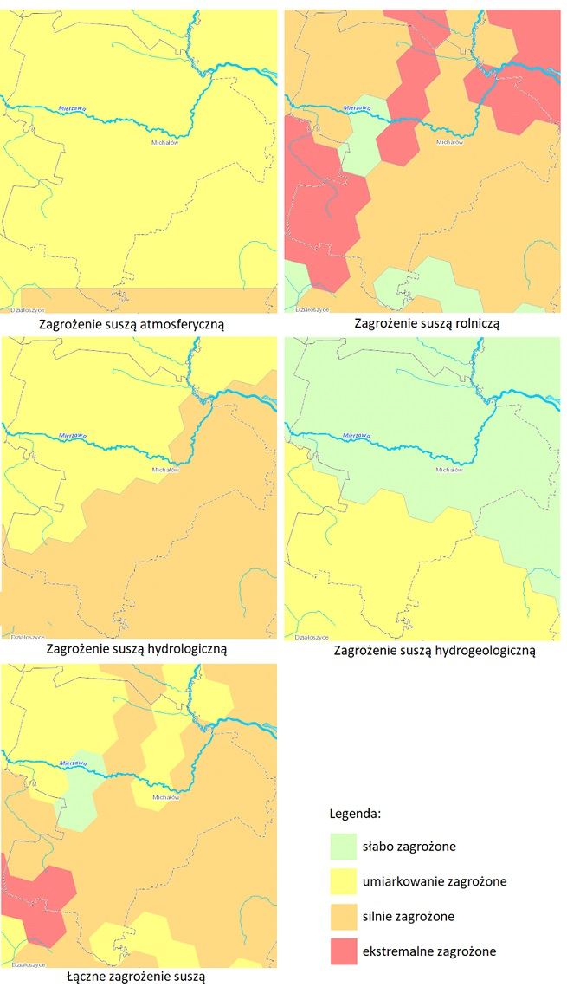
Źródło: źródło: https://wody.isok.gov.pl
Podsumowanie sfery środowiskowej
Zgodnie z zapisami art. 9 ust. 1 pkt. 1 ustawy o rewitalizacji, obszar gminy może znajdować się
w stanie kryzysowym z uwagi na koncentrację negatywnych zjawisk w sferze środowiskowej,
w szczególności takich jak: przekroczenia standardów jakości środowiska, obecności odpadów stwarzających zagrożenie dla życia, zdrowia ludzi lub stanu środowiska. Na podstawie analizy wskaźników określono obszary o różnym natężeniu występowania negatywnych zjawisk środowiskowych, a mianowicie wysokie natężenie problemów środowiskowych oraz bardzo wysokie.
Podsumowanie sfery środowiskowej znajduje się w poniższej tabeli oraz zobrazowano je na mapie.

Tabela 35. Koncentracja negatywnych zjawisk w sferze środowiskowej w poszczególnych jednostek analitycznych Gminy Michałów
L.p. | Miejscowość | Ilość azbestu pozostającego do unieszkodliwienia w ton w przeliczeniu na 1 mieszkańca | Zły stan powietrza | Potrzeba ochrony obszarów cennych przyrodniczo | Obszary ryzyka powodziowego | Obszary zagrożone suszą | Koncentracja negatywnych zjawisk
1 | Góry | 829.57 | tak | tak | nie | Silne | ŚREDNIA
2 | Jelcza Mała | 1151.17 | tak | tak | tak | umiarkowane | WYSOKA
3 | Jelcza Wielka | 1119.32 | tak | tak | nie | Silne | WYSOKA
4 | Karolów | 976.79 | tak | tak | nie | słabe | ŚREDNIA
5 | Kołków | 508.55 | tak | tak | nie | Silne | ŚREDNIA
6 | Michałów | 364.17 | tak | tak | tak | Silne | WYSOKA
7 | Pawłowice | 1139.19 | tak | tak | tak | Silne | WYSOKA
8 | Polichno | 909.75 | tak | tak | nie | Silne | ŚREDNIA
9 | Przecławka | 1096.67 | tak | tak | nie | umiarkowane | ŚREDNIA
10 | Sadkówka | 1349.00 | tak | tak | nie | Silne | WYSOKA
11 | Sędowice | 1618.32 | tak | tak | nie | umiarkowane | ŚREDNIA
12 | Tomaszów | 1035.00 | tak | tak | nie | Silne | WYSOKA
13 | Tur Dolny | 1077.14 | tak | tak | tak | umiarkowane | WYSOKA
14 | Tur Górny | 1281.57 | tak | tak | nie | umiarkowane | ŚREDNIA
15 | Tur Piaski | 2039.83 | tak | tak | tak | umiarkowane | WYSOKA
16 | Węchadłów | 1104.63 | tak | tak | nie | ekstramalne | WYSOKA
17 | Wrocieryż | 1228.24 | tak | tak | nie | umiarkowane | ŚREDNIA
18 | Zagajów | 593.81 | tak | tak | nie | Silne | ŚREDNIA
19 | Zagajówek | 717.83 | tak | tak | nie | umiarkowane | NISKA
20 | Zawale Niegosławskie | 1486.83 | tak | tak | nie | umiarkowane | ŚREDNIA
 | Średnia dla gminy | 944.98
Źródło: opracowanie własne na podstawie danych Urzędu Gminy Michałów, dane geoportal

Mapa 31. Koncentracja negatywnych zjawisk w sferze środowiskowej w poszczególnych jednostkach analitycznych na terenie Gminy Michałów
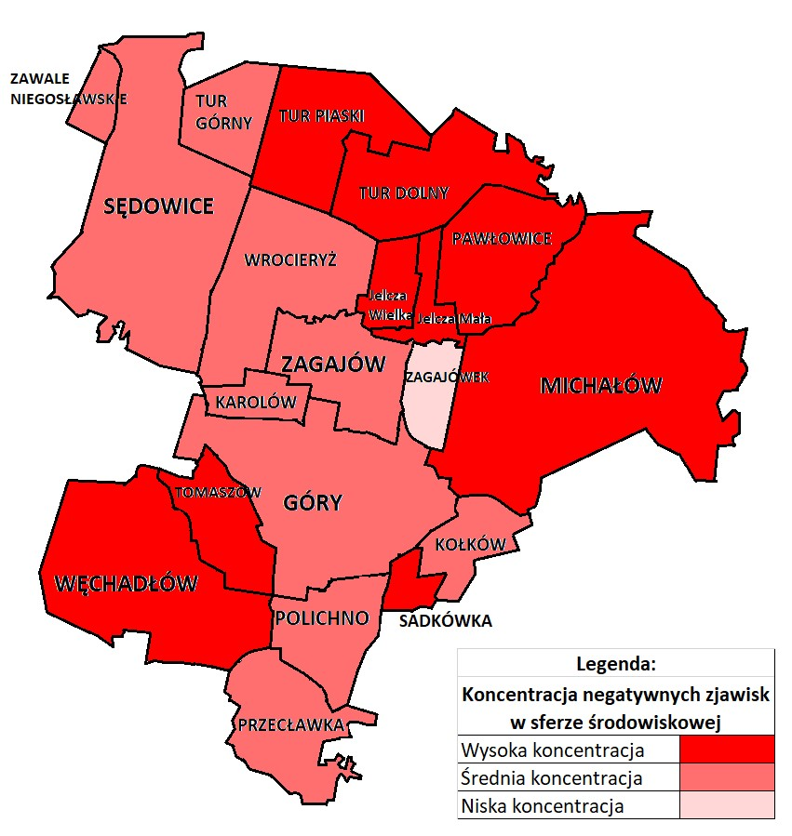
Źródło: opracowanie własne na podstawie danych Urzędu Gminy w Michałowie

1.5 Diagnoza sfery funkcjonalno – przestrzennej


Analizując sferę funkcjonalno-przestrzenną w Gminie Michałów wzięto pod uwagę dostępność infrastruktury społecznej, rekreacyjnej takiej jak boiska, place zabaw, siłownie zewnętrzne ogólnodostępne, a także dostępność do infrastruktury kulturowej, do podstawowych usług związanych z zaopatrzeniem
w wodę i oczyszczaniem ścieków, dostęp do infrastruktury zdrowotnej, szkolnej oraz opieki nad dziećmi do lat 3. Przeanalizowano również dostępność oraz jakość infrastruktury komunikacyjnej oraz stan i zachowanie obiektów zabytkowych.

Dostępność infrastruktury społecznej, rekreacyjnej i kulturowej

Gminna Biblioteka Publiczna jest samorządową instytucją kultury o charakterze publicznym, posiadającą osobowość prawną, wpisaną do rejestru samorządowych instytucji kultury prowadzonego przez Organizatora.
Gminna Biblioteka Publiczna działa na podstawie następujących przepisów prawnych:
- Ustawy z dnia 27 czerwca 1997 r. o bibliotekach,
- Ustawy z dnia 25 października 1991 r. o organizowaniu i prowadzeniu działalności kulturalnej,
- Statutu nadanego uchwałą Nr XXV/149/16 Rady Gminy Michałów z dnia 30 września 2016 r. w sprawie zmiany Statutu Gminnej Biblioteki publicznej w Michałowie.

Do podstawowych zadań Biblioteki należy:
gromadzenie, opracowywanie, przechowywanie i ochrona materiałów bibliotecznych, służących rozwijaniu czytelnictwa oraz zaspokajaniu potrzeb informacyjnych, edukacyjnych
i samokształceniowych ze szczególnym uwzględnieniem materiałów dokumentujących dorobek kulturalny, naukowy i gospodarczy własnego regionu, udostępnianie zbiorów na miejscu, wypożyczanie zbiorów na zewnątrz oraz prowadzenie systemu wypożyczeń międzybibliotecznych ze szczególnym uwzględnieniem potrzeb dzieci, młodzieży i osób niepełnosprawnych, prowadzenie działalności informacyjno-bibliograficznej, popularyzacja książki i czytelnictwa oraz dorobku kulturalnego gminy, współpraca z bibliotekami innych sieci, miejscowymi szkołami, instytucjami upowszechniania kultury, organizacjami społecznymi, stowarzyszeniami i fundacjami w celu organizowania i prowadzenia działalności służącej rozwijaniu inicjatyw i zaspokajaniu potrzeb kulturalno-oświatowych mieszkańców, prowadzenie różnorodnych form pracy popularyzujących wiedzę i kulturę (wystawy, kiermasze, konkursy, imprezy czytelnicze, warsztaty rękodzieła ludowego, spotkania poetyckie, autorskie).

Tabela 36. Gminna Biblioteka Publiczna w Michałowie w statystykach 2020-2023
Gmina Michałów | 2020 | 2021 | 2022 | 2023
biblioteki publiczne na 10 tys. ludności | 4,4 | 4,5 | 4,5 | 4,5
ludność na 1 placówkę biblioteczną (łącznie z punktami bibliotecznymi ujętymi zgodnie z siedzibą jednostki macierzystej) | 2 260 | 2 231 | 2 213 | 2 206
księgozbiór bibliotek na 1000 ludności | 3 281,5 | 3 318,8 | 3 335,6 | 3 351,4
czytelnicy bibliotek publicznych na 1000 ludności | 111 | 129 | 138 | 141
wypożyczenia księgozbioru na 1 czytelnika w woluminach | 13,1 | 14,2 | 14,4 | 15,2
biblioteki i filie | 2 | 2 | 2 | 2
pracownicy bibliotek (działalności podstawowej) | 5 | 7 | 7 | 4
księgozbiór | 14 829 | 14 805 | 14 760 | 14 783
czytelnicy w ciągu roku | 505 | 583 | 613 | 623
wypożyczenia księgozbioru na zewnątrz | 6 639 | 8 277 | 8 852 | 9 469
obiekt przystosowany do potrzeb osób niepełnosprawnych | 2 | 1 | 0 | 0
Źródło: opracowanie własne na podstawie danych Głównego Urzędu Statystycznego
Biblioteka prowadzi lekcje biblioteczne dla zorganizowanych grup dzieci i młodzieży z przedszkoli i szkół podstawowych. Program lekcji proponują bibliotekarze, bądź sugerują nauczyciele. Zajęcia są dostosowane do wieku i zainteresowań uczestników, mają charakter warsztatowy. Prowadzący wykorzystują aktywne metody pracy z książką i różne środki dydaktyczne.

Tabela 37. Komputeryzacja biblioteki w Michałowie w latach 2020-2023
Gmina Michałów | 2020 | 2021 | 2022 | 2023
komputery użytkowane w bibliotece ogółem | 15 | 15 | 15 | 15
komputery użytkowane w bibliotece dostępne dla czytelników | 14 | 14 | 14 | 14
komputery podłączone do Internetu dostępne dla czytelników | 14 | 14 | 14 | 14
biblioteki, które umożliwiają korzystanie z Internetu bezprzewodowego | 2 | 2 | 2 | 2
biblioteki, które posiadają dostęp do Internetu szerokopasmowego | 2 | 2 | 2 | 2
biblioteki, które oferują katalog on-line | 1 | 1 | 1 | 1
biblioteki, które oferują możliwość zdalnego składania zamówień na materiały biblioteczne | 0 | 0 | 0 | 0
Źródło: opracowanie własne na podstawie danych Głównego Urzędu Statystycznego
Przy GBP działa Klub Seniora pod nazwą „Klub Seniora nad Mierzawą”. Klub został utworzony w strukturze Gminnej Biblioteki Publicznej w Michałowie. Swoją działalnością obejmuje teren województwa świętokrzyskiego i opiera swoją działalność na Regulaminie.
Celem Klubu jest przede wszystkim:
a) aktywowanie środowiska seniorów do wspólnego i zorganizowanego spędzenia czasu wolnego,
b) organizowanie dla członków Klubu rozmaitych spotkań, szkoleń, odczytów, wycieczek, imprez kulturalnych itp.,
d) organizowanie grup zainteresowań o tematyce zawodowej, kulturalnej, sportowej, wspieranie ich aktywności oraz umożliwianie dalszego podnoszenia kwalifikacji i sprawności w interesujących ich dziedzinach,
e) nawiązywanie kontaktów z innymi Klubami Seniora działającymi w regionie,
f) działanie na rzecz zwiększenia udziału i aktywności seniorów w życiu społecznym, w tym również w życiu społeczności lokalnej,
g) wspieranie oraz realizacja innych zgłaszanych i podejmowanych przez seniorów inicjatyw.

Do Klubu Seniora należy 33 członków. W ramach swojej działalności członkowie Klubu spotykają się 2 razy w miesiącu (czwartek) na różnych zajęciach, dyskusjach, wieczorkach z filmem, wspólnym świętowaniu imienin.
Seniorki czynnie uczestniczą w warsztatach - „Od juniora do seniora” organizowanych wspólnie z wychowankami Fundacji Złote Serce.

Tabela 38. Dostęp do infrastruktury kulturalnej na terenie Gminy Michałów
L.p. | Sołectwo | Świetlica | szkoła | biblioteka
1. | Góry | tak | tak | tak
2. | Jelcza Mała | - | - | -
3. | Jelcza Wielka | tak | - | -
4. | Karolów | - | - | -
5. | Kołków | tak | - | -
6. | Michałów | tak | tak | tak
7. | Pawłowice | tak | - | -
8. | Polichno | - | - | -
9. | Przecławka | tak | - | -
10. | Sadkówka | - | - | -
11. | Sędowice | tak | tak | -
12. | Tomaszów | tak | - | -
13. | Tur Dolny | tak | - | -
14. | Tur Górny | tak | - | -
15. | Tur Piaski | tak | - | -
16. | Węchadłów | tak | tak | -
17. | Wrocieryż | tak | - | -
18. | Zagajów | tak | - | -
19. | Zagajówek | tak | - | -
20. | Zawale Niegosławskie | - | - | -
Źródło: Urząd Gminy Michałów
Brak zlokalizowanej infrastruktury kulturowej występuje w sołectwach: Jelcza Mała, Karolów, Polichno, Sadkówka, Zawale Niegosławskie.

Mapa 32. Lokalizacja infrastruktury kulturalnej na terenie Gminy Michałów
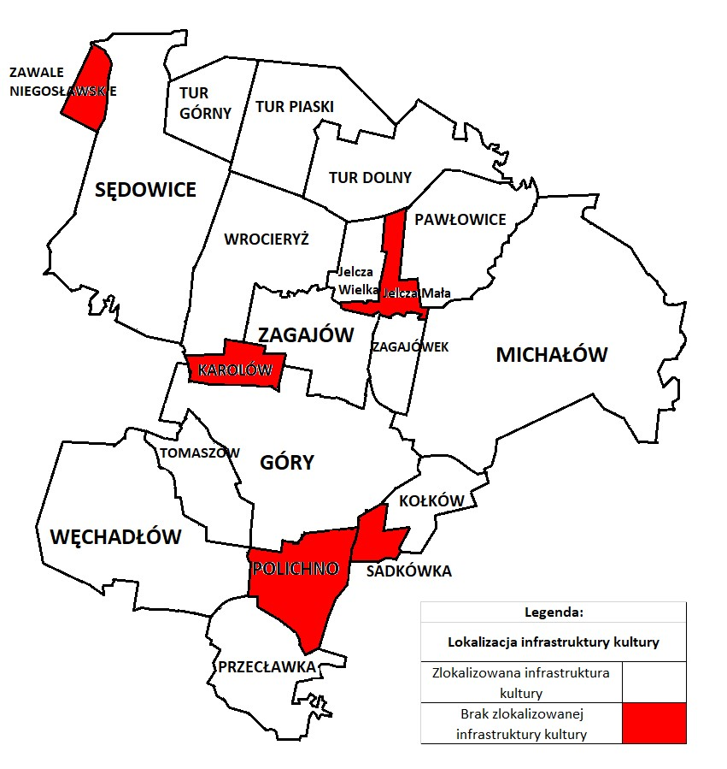
Źródło: opracowanie własne na podstawie danych Urzędu Gminy Michałów
Infrastruktura sportowa i rekreacyjna

Ważnym elementem infrastruktury są obiekty o przeznaczeniu integracyjnym w aspekcie sportu, rekreacji i kultury, które pełnią ważne funkcje społeczne. Na terenie gminy Michałów znajdują się liczne place zabaw, tereny rekreacyjne oraz świetlice wiejskie boiska sportowe. Większość z nich zlokalizowana jest w pobliżu szkół lub przy budynkach remiz strażackich.

Infrastrukturę sportową i rekreacyjną na terenie gminy stanowią boiska, siłownie zewnętrzne, place zabaw.

Tabela 39. Dostęp do infrastruktury sportowo – rekreacyjnej na terenie Gminy Michałów
L.p. | Sołectwo | Boisko trawiaste | Boisko typu "Orlik" | Siłownia zewnętrzna | Korty tenisowe | Plac zabaw | Miejsce rekreacji altana/ miejsce na ognisko
1. | Góry |  |  |  | - | tak | tak
2. | Jelcza Mała | - | - | - | - | - | -
3. | Jelcza Wielka | - | - | - | - | tak | -
4. | Karolów | - | - | - | - | - | -
5. | Kołków | - | - | - | - | - | -
6. | Michałów | tak | tak | tak | tak | tak | tak
7. | Pawłowice | tak | - | - | - | tak | -
8 | Polichno | - | - | - | - | tak | tak
9 | Przecławka | Tak | - | tak | - | tak | -
10 | Sadkówka | - | - | - | - | - | -
11 | Sędowice | tak | - | tak | - | tak | tak
12 | Tomaszów | Tak | - | tak | - | tak | tak
13 | Tur Dolny |  | - | - | - | tak | -
14 | Tur Górny | Tak | - | tak | - | tak | -
15 | Tur Piaski |  | - | - | - | - | -
16 | Węchadłów | tak | - | tak | - | tak | -
17 | Wrocieryż | TAk | - | tak | - | tak | -
18 | Zagajów | tak | - | tak | - | tak | tak
19 | Zagajówek | tak | - | tak | - | tak | tak
20 | Zawale Niegosławskie | - | - | - | - | - | -
Źródło: opracowanie własne na podstawie danych Urzędu Gminy Michałów

Mapa 33. Dostęp do infrastruktury rekreacyjno - sportowej na terenie Gminy Michałów
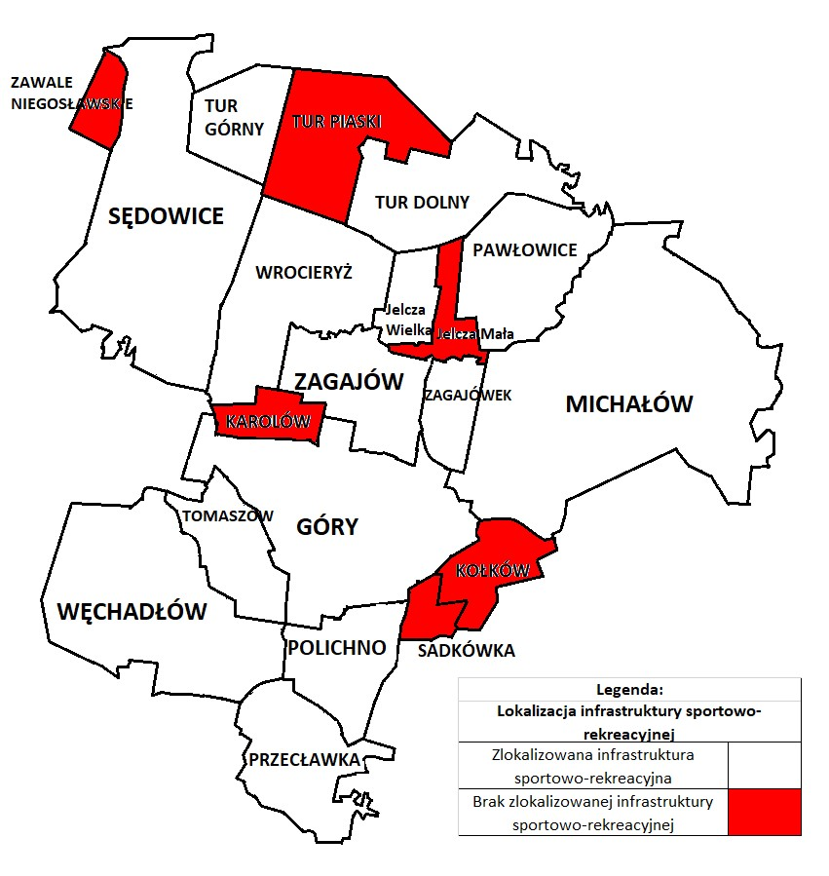Źródło: opracowanie własne na podstawie danych Urzędu Gminy Michałów
Dbałość o jak najlepszy stan infrastruktury służącej mieszkańcom powinno być jednym z priorytetów rewitalizacji, zwłaszcza, że dobrze rozwinięta infrastruktura pozytywnie wpływa na odbiór gminy przez osoby przybywające i może stanowić ważny argument w kontekście wyboru miejsca zamieszkania.
W pierwszej kolejności należy zadbać o infrastrukturę, która nie znajduje się w stanie zadowalającym.

Infrastruktura szkolna jest najlepiej rozwinięta w miejscowości Michałów z uwagi m.in. na dobre skomunikowanie z innymi miejscowościami i położenie w centrum gminy. Rozwinięta baza szkolna i kulturalna może służyć szerokim odbiorcom społecznym.

Dostępność do podstawowych usług związanych z zaopatrzeniem w wodę i oczyszczaniem ścieków

Wodociąg
W zakresie zbiorowego zaopatrzenia w wodę i zbiorowego odprowadzania ścieków Gmina Michałów działa na podstawie Regulaminu dostarczania wody i odprowadzania ścieków przyjętego Uchwałą Rady Gminy Michałów nr L/337/2018 z dnia 2 sierpnia 2018 r. zmienionego uchwałą Nr IX/63/2019 Rady Gminy Michałów z dnia 28 maja 2019 r.
Gmina prowadzi samodzielną działalność w zakresie zbiorowego zaopatrzenia w wodę bez tworzenia odrębnej jednostki organizacyjnej do tego celu. Funkcję przedsiębiorstwa wodociągowo-kanalizacyjnego pełni Urząd Gminy w Michałowie.
Sieć wodociągowa zasilana jest przez pobór wód podziemnych z jednego ujęcia wody położonego w zachodniej części miejscowości Zagajów. Ujęcie składa się z dwóch studni: S-1 – studni zasadniczej położonej na działce o numerze ewidencyjnym 370 oraz studni S-2 położonej na działce 371 położonych w obrębie 0018 Zagajów.
Gmina Michałów dostarcza wodę zarówno do celów pitnych, jak i gospodarczych dla wszystkich 20 miejscowości wchodzących w skład gminy.
Na obszarze Gminy Michałów funkcjonuje instalacja wodociągowa o łącznej długości 138,4 km prowadząca do 1 385 budynków mieszkalnych (wg stanu na 31.12.2023 r.- dane GUS).

Tabela 40. Wskaźniki zwodociągowania w Gminie Michałów
Wodociąg | 2020 | 2021 | 2022 | 2023
Budynki mieszkalne podłączone do infrastruktury wodociagowej - w % ogółu budynków mieszkalnych | 79 | 78,8 | 78 | 77,8
Korzystający z instalacji w % ogółu ludności | 75,8 | 75,9 | 76,1 | 76,2
długość eksploatowanej sieci wodociągowej (rozdzielczej i przesyłowej) w km | 138,4 | 138,4 | 138,4 | 138,4
przyłącza prowadzące do budynków mieszkalnych i zbiorowego zamieszkania (szt) | 1 354 | 1 363 | 1 377 | 1 385
awarie sieci wodociągowej | 20 | 16 | 15 | 17
woda dostarczona | 111,4 | 109,4 | 121,1 | 111,9
woda dostarczona gospodarstwom domowym | 101,4 | 100,5 | 111,5 | 102,5
zużycie wody w gospodarstwach domowych ogółem na 1 mieszkańca w m³ | 22,3 | 22,3 | 25,1 | 23,2
ludność korzystająca z sieci wodociągowej | 3 426 | 3 387 | 3 369 | 3 362
Źródło: Opracowanie własne na podstawie danych Głównego Urzędu Statystycznego.

Woda z wodociągu publicznego Zagajów objęta jest monitoringiem - jakość ujmowanej i dostarczanej odbiorcom wody pitnej jest systematycznie badana w ramach wewnętrznej kontroli prowadzonej przez przedsiębiorstwo wodociągowo – kanalizacyjne tj. Gminę Michałów oraz przez organy Państwowej Inspekcji Sanitarnej w Busku Zdroju w ramach nadzoru.
W 2023 r. wszystkie przeprowadzone analizy i próbki wody pobrane z wodociągu publicznego Zagajów zarówno w ramach nadzoru sanitarnego jak i kontroli wewnętrznej wykazały że woda odpowiada wymaganiom określonym w rozporządzeniu Ministra Zdrowia z dnia 7 grudnia 2017 r. w sprawie jakości wody przeznaczonej do spożycia przez ludzi, tym samym potwierdzono, że mieszkańcy korzystają z wody o dobrej jakości, a działania naprawcze nie były wymagane.

Kanalizacja
Podmiotem zapewniającym odbiór ścieków na terenie gminy jest Gmina Michałów, posiadająca sieć kanalizacyjną w 9 miejscowościach - Jelcza Mała, Jelcza Wielka, Karolów , Michałów, Pawłowice, Sędowice, Wrocieryż, Zagajów, Zagajówek. Długość czynnej sieci kanalizacyjnej na dzień 31.12.2023 r. wynosi 38,8 km, a liczba przyłączy kanalizacyjnych do budynków wynosi 454 (stan na 31.12.2023 r.).
Na terenie gminy Michałów funkcjonuje 37 przydomowych oczyszczalni ścieków.

Gmina Michałów ma charakter wiejski w związku z czym działalnością w zakresie dostarczania wody
i odprowadzania ścieków objęte są głównie gospodarstwa domowe i zagrodowe skąd odbierane są ścieki bytowe. Ponadto Gmina odbiera ścieki przemysłowe od Stadniny Koni w Michałowie oraz podczyszczone ścieki przemysłowe z podczyszczalni ścieków z budynku Masarni Przedsiębiorstwa Produkcyjno - Handlowo - Usługowego „Białczyk”. Wszystkie ścieki odbierane systemem kanalizacyjnym odprowadzane są do oczyszczalni ścieków na terenie gminy Pińczów będącej
w zarządzie spółki „Wodociągi Pińczowskie”.

Tabela 41. Infrastruktura kanalizacyjna na terenie gminy Michałów
kanalizacja | 2020 | 2021 | 2022 | 2023
długość czynnej sieci kanalizacyjnej (km) | 32,6 | 38,8 | 38,8 | 38,8
przyłącza prowadzące do budynków mieszkalnych i zbiorowego zamieszkania | 398 | 424 | 443 | 454
ścieki bytowe odprowadzone siecią kanalizacyjną | 32,8 | 36,7 | 39,7 | 39,5
ludność korzystająca z sieci kanalizacyjnej | 1 005 | 1 043 | 1 071 | 1 088
Korzystający z instalacji w % ogółu ludności | 22,2 | 23,4 | 24,2 | 24,7
Budynki mieszkalne podłączone do infrastruktury kanalizacyjnej - w % ogółu budynków mieszkalnych | 23,2 | 24,6 | 25,1 | 25,5
Źródło: Opracowanie własne na podstawie danych Głównego Urzędu Statystycznego
Gmina Michałów posiada Wieloletni plan rozwoju i modernizacji urządzeń wodociągowych
i kanalizacyjnych na lata 2024-2027 przyjęty uchwałą Nr LXIX/479/2024 Rady Gminy Michałów z dnia 12 stycznia 2024 r.
Plan rozwoju i modernizacji urządzeń wodociągowych i urządzeń kanalizacyjnych obejmuje lata 2024-2027 i określa w szczególności:
• planowany zakres usług wodociągowo-kanalizacyjnych,
• przedsięwzięcia racjonalizujące zużycie wody oraz wprowadzanie ścieków,
• nakłady inwestycyjne w poszczególnych latach,
• sposoby finansowania planowanych inwestycji.

Przedmiotowy plan obejmuje realizację rozbudowy istniejącej sieci kanalizacyjnej o nowe miejscowości zgodnie z posiadaną przez Gminę Michałów dokumentacją projektową tj. Wrocieryż, Sędowice, Tur Dolny, Tur Górny, Tur Piaski.

Gazownictwo
Przez teren Gminy Michałów przebiega gazociąg wysokiego ciśnienia PN–6,3 MPa o średnicy DN - 300 mm relacji Kowala gm. Pińczów do m. Jędrzejowa. Teren inwestycji w Gminie Michałów obejmuje sołectwa - Michałów, Pawłowice, Tur Dolny, Tur Piaski Tur Górny. Sieć gazociągowa przebiegająca przez teren Gminy Michałów ma długość 8 744 m. Na granicy sołectw Skrzypiów i Michałów sieć gazociągowa krzyżuje się z rzeką Mierzawą. Następnie przechodzi przez miejscowość Michałów, po przekroczeniu rzeki gazociąg kieruje się w stronę miejscowości Pawłowice, na całej trasie gazociąg biegnie przez teren łąk. Na gruntach sołectwa Tur Piaski i Tur Górny gazociąg przebiega przez grunty rolne. Istniejący układ sieci gazowej umożliwia rozwój systemów obsługi, w szczególności w kierunku pozyskania indywidualnych odbiorców korzystających z gazu do celów grzewczych.
Mieszkańcy maja możliwość podłączenia się do sieci gazowej poprzez wybudowanie sieci gazowej średniego ciśnienia do miejscowości a następnie rozprowadzenie i podłączenia gospodarstw domowych.
Tabela 42. Infrastruktura gazowa stan na 31.12.2023 r.
Gaz | 2020 | 2021 | 2022 | 2023
długość czynnej sieci ogółem w m | 8,744 | 8,744 | 8,744 | 8,744
czynne przyłącza do budynków ogółem (mieszkalnych i niemieszkalnych) | 0 | 0 | 0 | 0
odbiorcy gazu (gospodarstwa domowe) | 0 | 0 | 0 | 0
Źródło: Opracowanie własne na podstawie danych Głównego Urzędu Statystycznego
Decyzję o rozbudowie gazociągu podejmuje Zakład Gazowniczy w Kielcach z siedzibą na ul. Loefflera 2 w przypadku zainteresowanych przyłączeniem do sieci gazowej min. 30 % mieszkańców miejscowości, w celu korzystania z gazu dla przygotowania posiłków, podgrzewania wody, a w głównej mierze w celu ogrzewania pomieszczeń. Inwestycje takie miałyby bardzo istotny wpływ na zmniejszenie zanieczyszczenia powietrza.

Tabela 43. Dostęp do infrastruktury wodno- kanalizacyjno- gazowej stan na 31.12.2024 r.
L.p. | Sołectwo | Czy sołectwo jest skanalizowane tak/nie /częściowo | Czy sołectwo jest zwodociągowane tak/nie /częściowo | Czy sołectwo ma dostęp do gazu tak/nie /częściowo
1. | Góry | nie | tak | nie
2. | Jelcza Mała | tak | tak | nie
3. | Jelcza Wielka | tak | tak | nie
4. | Karolów | tak | tak | nie
5. | Kołków | nie | tak | nie
6. | Michałów | tak | tak | nie
7. | Pawłowice | tak | tak | nie
8. | Polichno | nie | tak | nie
9. | Przecławka | nie | tak | nie
10. | Sadkówka | nie | tak | nie
11. | Sędowice | tak | tak | nie
12. | Tomaszów | nie | tak | nie
13. | Tur Dolny | nie | tak | nie
14. | Tur Górny | nie | tak | nie
15. | Tur Piaski | nie | tak | nie
16. | Węchadłów | nie | tak | nie
17. | Wrocieryż | tak | tak | nie
18. | Zagajów | tak | tak | nie
19. | Zagajówek | tak | tak | nie
20. | Zawale Niegosławskie | nie | tak | nie
Źródło: Opracowanie własne na podstawie danych Urzędu Gminy Michałów

Mapa 34. Dostęp do infrastruktury wodociągowej w poszczególnych jednostkach analitycznych gminy Michałów na 31.12.2024 r.
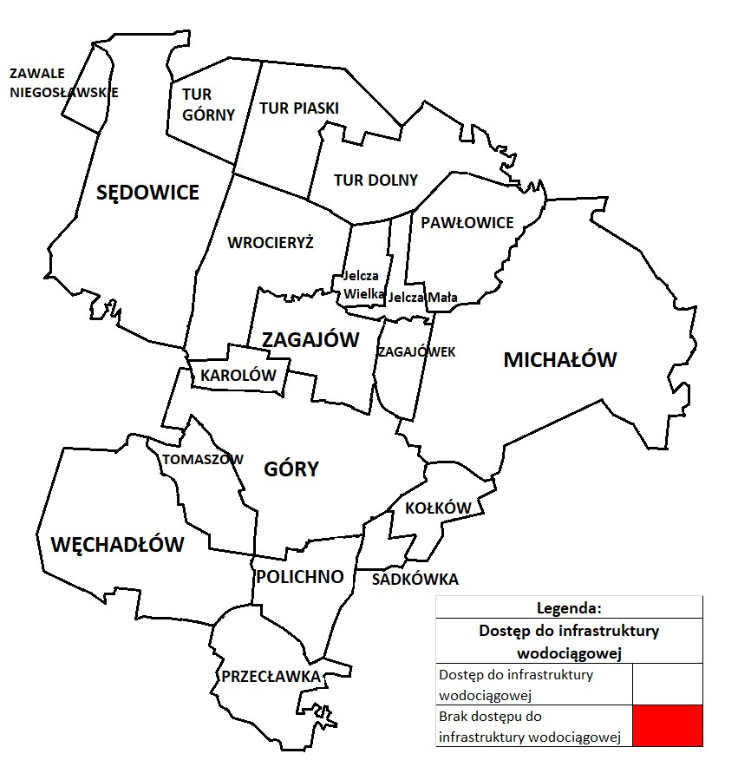
Źródło: opracowanie własne na podstawie danych Urzędu Gminy Michałów
Mapa 35. Dostęp do infrastruktury kanalizacyjnej w poszczególnych jednostkach analitycznych gminy Michałów na 31.12.2024 r.
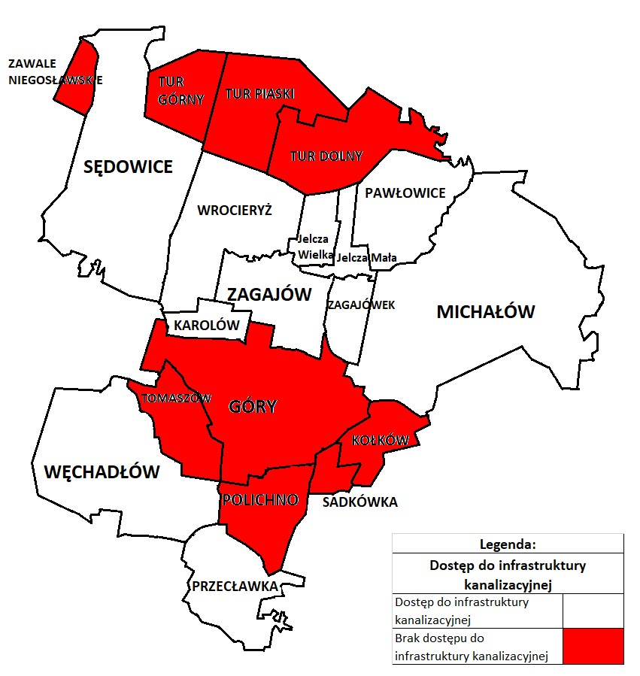
Źródło: opracowanie własne na podstawie danych Urzędu Gminy Michałów

Mapa 36. Dostęp do infrastruktury gazowej w poszczególnych jednostkach analitycznych gminy Michałów na 31.12.2024 r.
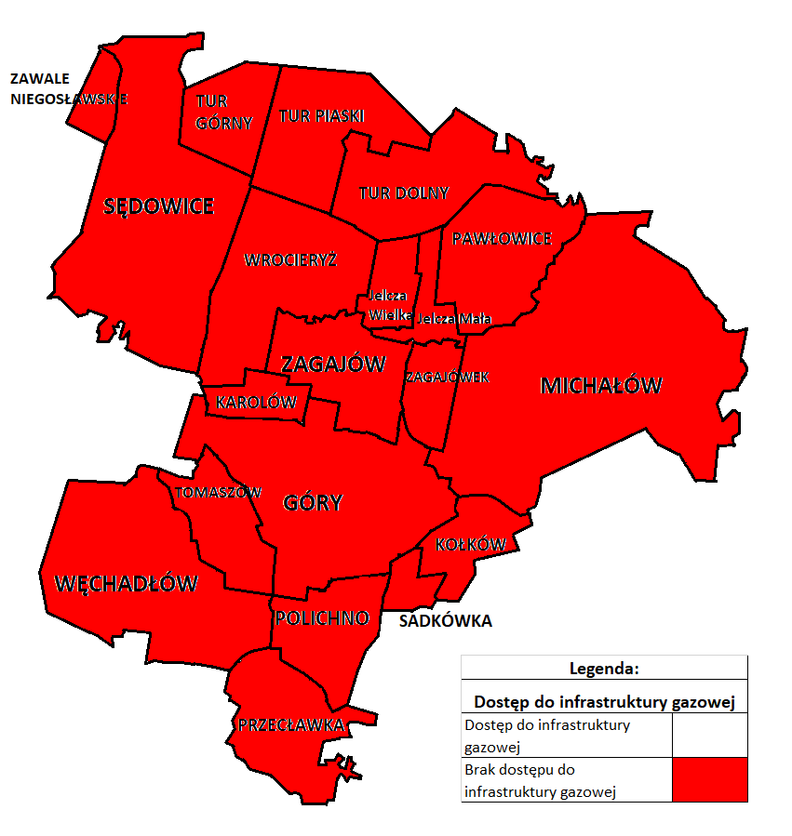 Źródło: opracowanie własne na podstawie danych Urzędu Gminy Michałów

Dostęp do infrastruktury szkolnej oraz opieki nad dziećmi do lat 3
Edukacja jest bardzo ważną dziedziną życia społecznego, dlatego dla zapewnienia wysokiej jakości kształcenia należy stworzyć spójny i efektywny program działań służących optymalnemu rozwojowi najważniejszych podmiotów edukacji – dziecka na etapie wczesnoszkolnym, ucznia i dorosłego uczestnika kształcenia ustawicznego, a także nauczyciela, zaangażowanego w proces edukacji.

Na terenie Gminy Michałów znajdują się 4 publiczne zespoły placówek oświatowych:

1/ Zespół Placówek Oświatowych w Michałowie
W skład Zespołu wchodzą:
- Samorządowa Szkoła Podstawowa w Michałowie z obwodem obejmującym miejscowości: Michałów, Tur Piaski, Tur Dolny, Tur Górny, Zawale Niegosławskie, Pawłowice, Zagajówek.
- Samorządowe Przedszkole w Michałowie.

2/ Zespół Placówek Oświatowych w Górach
W skład Zespołu wchodzą:
- Samorządowa Szkoła Podstawowa w Górach z obwodem obejmującym miejscowości: Góry, Karolów, Kołków, Polichno, Przecławka, Sadkówka, Tomaszów, Zagajów.
- Samorządowe Przedszkole w Górach.

3/ Zespół Placówek Oświatowych w Sędowicach
W skład Zespołu wchodzą:
- Samorządowa Szkoła Podstawowa w Sędowicach z obwodem obejmującym miejscowości: Sędowice, Wrocieryż, Jelcza Wielka, Jelcza Mała.
- Publiczne Przedszkole w Sędowicach.

4/ Zespół Placówek Oświatowych w Węchadłowie
W skład Zespołu wchodzą:
- Samorządowa Szkoła Podstawowa w Węchadłowie z obwodem obejmującym miejscowość Węchadłów.
- Samorządowe Przedszkole w Węchadłowie.

W roku szkolnym 20224/2025 łącznie we wszystkich szkołach/przedszkolach funkcjonujących na terenie Gminy Michałów uczęszczało 400 dzieci.
Tabela 44. Liczba uczniów i przedszkolaków na terenie gminy Michałów
Rok szkolny | Liczba uczniów uczęszczających do szkół podstawowych na terenie Gminy Michałów | Liczba dzieci w wieku przedszkolnym uczęszczających do przedszkoli i oddziałów przedszkolnych na terenie Gminy Michałów | razem
2020/2021 | 340 | 107 | 447
2021/2022 | 333 | 120 | 453
2022/2023 | 321 | 116 | 437
2023/2024 | 296 | 106 | 402
2024/2025 | 313 | 87 | 400
Źródło: Opracowanie własne na podstawie danych Urzędu Gminy Michałów

Szczegółowe dane prezentujące jaka liczba dzieci uczęszczała do poszczególnych szkół/przedszkoli została zaprezentowana w poniższej tabeli:

Tabela 45. Liczba uczniów w placówkach oświatowo-wychowawczych Gminy Michałów w roku szkolnym 2024/2025
 | ZPO w Michałowie | ZPO w Sędowicach | ZPO w Górach | ZPO w Węchadłowie
Przedszkole/oddział przedszkolny/punkt przedszkolny | 37 | 11 | 6 | 8
"O" | 11 | 4 | 7 | 3
I klasa/szkoły podstawowej | 25 | 6 | 7 | 3
II klasa/ szkoły Podstawowej | 19 | 6 | 5 | 6
III klasa/-y szkoły podstawowej | 19 | 3 | 7 | 7
IV klasa/-y szkoły podstawowej | 18 | 4 | 4 | 5
V klasa/-y szkoły podstawowej | 26 | 8 | 8 | 5
VI klasa/-y szkoły podstawowej | 24 | 6 | 8 | 4
VII klasa/-y szkoły podstawowej | 27 | 11 | 7 | 6
VIII klasa/-y szkoły podstawowej | 14 | 4 | 7 | 4
Razem | 220 | 63 | 66 | 51
 | Ogółem | 400
Źródło: opracowanie własne na podstawie danych Urzędu Gminy w Michałowie
Dowożenie uczniów do szkół
Gmina realizuje obowiązki określone w art. 17 ustawy o systemie oświaty - dowożono uczniów do szkół, których droga z domu do szkoły przekraczała :
- 3 km – w przypadku uczniów klas 0 – IV szkół podstawowych,
- 4 km – w przypadku uczniów klas V-VIII szkół podstawowych.

Bezpłatne podręczniki
Od roku szkolnego 2014/15, uczniowie szkół podstawowych mają zapewnione prawo do bezpłatnego dostępu do podręczników lub materiałów edukacyjnych oraz materiałów ćwiczeniowych, przeznaczonych do obowiązkowych zajęć edukacyjnych z zakresu kształcenia ogólnego.
Dotacja celowa jest udzielana do wysokości kosztu zakupu kompletu podręczników lub materiałów edukacyjnych na każdego ucznia w danej klasie. Komplet podręczników lub materiałów edukacyjnych będzie zapewniał możliwość używania ich przez uczniów tej klasy przez co najmniej trzy lata szkolne.

Zgodnie z potrzebami i wymogami prawa oświatowego w szkołach realizowane są zadania ujęte zarówno w programach wychowawczych jak i programach profilaktycznych. W szkołach organizowane są także spotkania z udziałem psychologa i pedagoga z Poradni Psychologiczno - Pedagogicznej.

Działania szkół i nauczycieli w zakresie profilaktyki:
- budowanie dobrych relacji z rodzicami i pozyskiwanie ich jako sojuszników w realizacji działań wychowawczych i profilaktycznych,
- pomoc uczniom mającym trudności w nauce,
- wypracowania wspólnej polityki szkoły oraz konsekwentne jej wdrażanie,
- wczesne diagnozowania uczniów – udzielanie pomocy psychologiczno-pedagogicznej,
- współdziałanie z rodziną - stwarzania przyjaznego klimatu (m.in. emocjonalnego wsparcia dzieciom w trudnych dla nich sytuacjach),
- szkolenia kadry pedagogicznej w zakresie profilaktyki zagrożeń oraz umiejętności wychowawczych,
- stworzenie kanonu właściwego zachowania uczniów - „Kodeksu dobrego zachowania”.

Uczniowie o specjalnych potrzebach edukacyjnych
Szczególnej uwagi wymaga problem dzieci ze specjalnymi potrzebami edukacyjnymi. Najliczniejszą grupę stanowią uczniowie o obniżonych funkcjach percepcyjno - motorycznych. Dzieci z tego rodzaju dysfunkcją uczestniczą w zajęciach korekcyjno-kompensacyjnych. Natomiast uczniowie z zaburzeniami mowy korzystają z terapii logopedycznej.
Kolejną grupę stanowią dzieci niepełnosprawne. Dyrektor szkoły ma obowiązek zorganizować naukę dziecku niepełnoprawnemu na podstawie rozporządzenia Ministra Edukacji Narodowej w sprawie sposobu i trybu organizowania indywidualnego nauczania dzieci i młodzieży. Decyzja o liczbie godzin podejmowana jest przez dyrektora szkoły i organ prowadzący po uzyskaniu orzeczenia o potrzebie indywidualnego nauczania lub indywidualnego nauczania systemem szkoły specjalnej z Poradni Psychologiczno-Pedagogicznej. Na terenie gminy brak jest żłobka.

Mapa 37. Lokalizacja infrastruktury szkolnej na terenie gminy Michałów
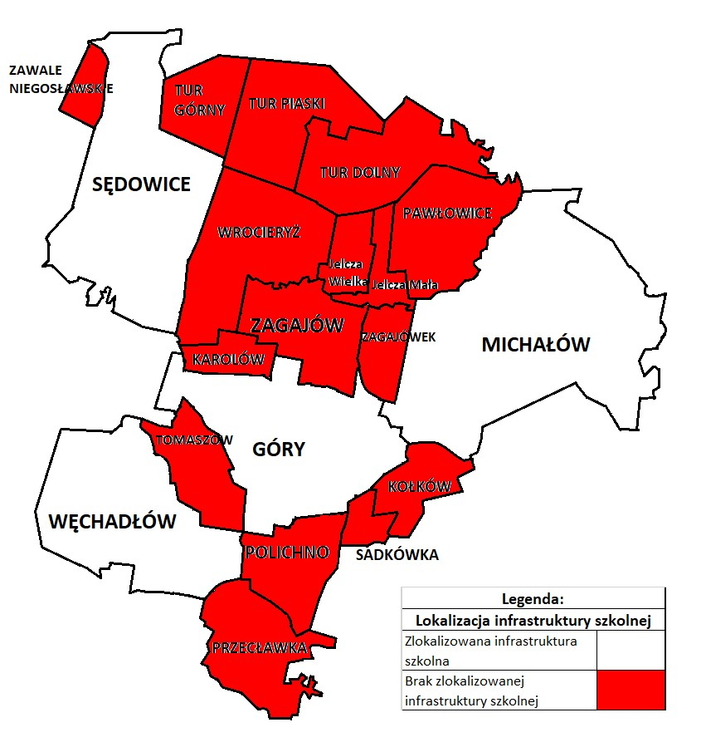
Źródło: opracowanie własne
Dostępność do opieki zdrowotnej
Do zakresu podstawowej opieki należą świadczenia zdrowotne, profilaktyczne, diagnostyczne, lecznicze, rehabilitacyjne oraz pielęgnacyjne z zakresu medycyny rodzinnej, chorób wewnętrznych i pediatrii udzielane w ramach ambulatoryjnej opieki zdrowotnej.

W gminie Michałów funkcjonuje Samorządowy Zakład Opieki Zdrowotnej w Michałowie.

SZOZ w Michałowie działa na podstawie następujących przepisów prawnych:
- Ustawy z dnia 15 kwietnia 2011 r. o działalności leczniczej;
- Statutu nadanego uchwałą Nr LI/352/2022 Rady Gminy Michałów z dnia z 25 listopada 2022 r. w sprawie nadania Statutu Samorządowego Zakładu Opieki Zdrowotnej w Michałowie.
Przedmiotem działalności jest udzielanie świadczeń zdrowotnych finansowanych ze środków publicznych osobom ubezpieczonym oraz innym osobom, uprawnionym do tych świadczeń na podstawie odrębnych przepisów – nieodpłatnie, za częściową odpłatnością lub całkowitą odpłatnością.
Zakres świadczeń obejmuje: podstawową opiekę zdrowotną.

Do zadań zakładu należy:
- świadczenia z zakresu podstawowej opieki zdrowotnej,
- orzekanie o stanie zdrowia oraz czasowej niezdolności do pracy,
- opieka nad zdrowiem dziecka,
- szczepienia ochronne i inne działania zapobiegawcze,
- opieka środowiskowa i pielęgnacyjna w domu chorego,
- działania diagnostyczne,
- prowadzenie działalności profilaktycznej i oświatowo – wychowawczej
- zakład może uczestniczyć w kształceniu osób przygotowujących się do wykonywania zawodu medycznego, pod warunkiem zachowania dostępności świadczeń zdrowotnych.

Strukturę podmiotu leczniczego – Samorządowego zakładu Opieki zdrowotnej w Michałowie tworzą następujące jednostki i komórki organizacyjne:

I. Ośrodek Zdrowia Michałów wraz z komórkami organizacyjnymi:
1. Poradnia (gabinet) lekarza podstawowej opieki zdrowotnej,
2. Poradnia (gabinet) lekarza podstawowej opieki zdrowotnej dla dzieci,
3. Gabinet profilaktyki zdrowotnej i pomocy przedlekarskiej,
4. Poradnia (gabinet) pielęgniarki podstawowej opieki zdrowotnej,
5. Gabinet diagnostyczno – zabiegowy,
6. Punkt szczepień.

II. Filia Góry wraz z komórkami organizacyjnymi:
1. Poradnia (gabinet) lekarza podstawowej opieki zdrowotnej,
2. Poradnia (gabinet) lekarza podstawowej opieki zdrowotnej dla dzieci,
3. Gabinet profilaktyki zdrowotnej i pomocy przedlekarskiej,
4. Poradnia (gabinet) pielęgniarki podstawowej opieki zdrowotnej,
5. Gabinet diagnostyczno – zabiegowy,
6. Punkt szczepień.

III. Filia Sędowice wraz z komórkami organizacyjnymi:
1. Poradnia (gabinet) lekarza podstawowej opieki zdrowotnej,
2. Poradnia (gabinet) lekarza podstawowej opieki zdrowotnej dla dzieci,
3. Gabinet profilaktyki zdrowotnej i pomocy przedlekarskiej,
4. Poradnia (gabinet) pielęgniarki podstawowej opieki zdrowotnej,
5. Gabinet diagnostyczno – zabiegowy,
6. Punkt szczepień.
Tabela 46. Liczba udzielonych porad oraz liczba aptek w Gminie Michałów w latach 2020-2023
kategoria | 2020 | 2021 | 2022 | 2023
Liczba udzielonych porad | 16 169 | 17 691 | 24 946 | 19 511
Liczba aptek | 0 | 0 | 0 | 0
Liczba punktów aptecznych | 1 | 1 | 1 | 1
mgr farmacji | 0 | 0 | 0 | 1
Źródło: dane Głównego Urzędu Statystycznego

W 2022 roku 41,9 % zgonów w gminie Michałów spowodowanych było chorobami układu krążenia, przyczyną 25,4 % zgonów w gminie Michałów były nowotwory, a 3,4% zgonów spowodowanych było chorobami układu oddechowego. Na 1000 ludności gminy Michałów przypada średnio 15,98 zgonów. Jest to znacznie więcej od wartości średniej dla województwa świętokrzyskiego oraz znacznie więcej od wartości średniej dla kraju.

Infrastruktura drogowa
Gmina Michałów posiada bardzo dobrze rozwiniętą sieć dróg publicznych. Przez teren gminy Michałów przebiegają drogi wojewódzkie, powiatowe i gminne. Ponadto na ternie gminy występuje też wiele dróg dojazdowych stanowiących uzupełniającą sieć dróg publicznych o nawierzchniach asfaltowych lub utwardzonych kruszywem, sprzyjających turystyce pieszej i rowerowej dla podziwiania walorów przyrodniczych gminy oraz utrzymywania aktywności fizycznej przez jej mieszkańców.

Tabela 47. Wykaz dróg i stan ich oświetlenia na terenie gminy Michałów- stan na 31.12.2024 r.
L.p. | Rodzaj drogi | Ilość km
1 | Długość dróg krajowych na terenie gminy [w km] | 0
2 | Długość dróg wojewódzkich na terenie gminy [w km] | 16
3 | Długość dróg powiatowych na terenie gminy [w km] | 51,8
4 | Długość dróg gminnych na terenie gminy [w km] | 60
5 | Długość ścieżek rowerowych na terenie gminy [w km] | 0
6 | Liczba opraw oświetleniowych na terenie gminy [w szt.] | 910
6 | w tym liczba opraw oświetleniowych zamontowanych na słupach stanowiących własność gminy [w szt.] | 248
6 | w tym liczba opraw oświetleniowych zamontowanych na słupach stanowiących własność zakładu energetycznego [w szt.] | 662

Drogi wojewódzkie
- Nr 766 Morawica – Węchadłów o długości 12 km,
- Nr 768 Jędrzejów – Węchadłów – Skalbmierz – Koszyce – Brzesko o długości 4.0 km,
Łączna długość dróg wojewódzkich – 16 km.

Drogi powiatowe:
- 0169T Imielno – Helenówka – Mierzwin – Zegartowice – Tur Górny - o dł. 1,3 km,
- 0177T Zawale Niegosławskie – Tur Górny – Tur Dolny – Pawłowice – o dł. 10,3 km,
- 0178T Michałów – Pawłowice – Wrocieryż – Sędowice – gr. powiatu. o dł. 10,8 km,
- 0179T Michałów – Dębówka – Kołków – Bujnówka – o długości 9,3 km,
- 0180T Zagajów – Góry – Bujnówka – Przecławka – Wolica o dł. 8,60 km,
- 0181T Sędowice – Rzeczki – Wrocieryż – o długości 3, 5 km,
- 0191T Wola Lubecka – Karolów - Zagajów – Zagajówek – Michałów o długości 8,4 km,
Łączna długość dróg powiatowych – 52,20 km.
Drogi gminne
- Nr 345001T Bujnówka – Sadkówka o dł. 3,88 mb,
- Nr 345002T Tomaszów przez wieś o dł. 3,75 km,
- Nr 345003T Pozory – Polichno o dł. 2, 0 km,
- Nr 345004T Od dr. Pińczów – Działoszyce - do wsi Góry o dł. 1,4 km
- Nr 345005T Węchadłów od dr. Pińczów – Jędrzejów do zlewni mleka o dł. 0,935 km,
- Nr 345006T Michałów – Równiny o dł. 1,338 km,
- Nr 345007T Góry – Karolów o dł. 1,005 km,
- Nr 345008T Wrocieryż – Zagajów o dł. 1,185 km,
- Nr 345009T Michałow – Kwietniówka o dł. 1,5 km,
- Nr 345010T Michałow – Piaski o dł. 0,55 km,
- Nr 345011T Węchadłów przez wieś o dł. 1,1 km,
- Nr 345012T Sędowice – Helenówka o dł. 2,61 km,
- Nr 345013T Sędowice – Przeczki o dł. 2,086 km,
- Nr 345014T Góry (od drogi Pińczów – Działoszyce do szkoły) o dł. 0,45 km,
- Nr 345015T Tur Piaski przez wieś o dł. 1,31 km,
- Nr 345016T Michałów – Betlejem o dł. 2,402 km,
- Nr 345017T Góry do cmentarza o dł. 0,66 km,
- Nr 345018T Węchadłów – Przezwody o dł. 1,15 km,
- Nr 345019T Tur Górny – Sędowice o dł. 2,92 km,
- Nr 345020T Wrocieryż (Byczów) o dł. 0,4 km,
- Nr 345022T Michałow – Terczyn o dł. 0,8 km,
- Nr 345023T Przecławka przez wieś o dł. 0,648 km,
- Nr 345024T Sędowice – Gawron o dł. 0,99 km,
- Nr 345025T Sędowice – Odołki o dł. 0,436 km,
- Nr 345026T Sędowice – Kamieniec – Wały o dł. 2,208 km,
- Nr 345027T Tur Dolny – Busina o dł. 0,910 mb,
- Nr 345028T Pawłowice – Łąki o dł. 0,99 mb,
- Nr 345029T Michałów – Kwietniówka – Szosa o dł. 0,63 km,
- Nr 345030T Michałow – Brelczyn o dł. 0,690 km,
- Nr 345031T Michałów – Szkoła o dł. 0,375 km,
- Nr 345032T Michałów – Dębówka o dł. 1,015 km,
- Nr 345033T Kołków – Betlejem o dł. 1,155 km,
- Nr 345034T Zawale Niegosławskie – Bugaj o dł. 0,545 km,
- Nr 345035T Węchadłów – Sady o dł. 336 km,
- Nr 345036T Węchadłów – Młynki o dł. 1,0 km,
- Nr 345037T Tur Piaski – Łąki o dł. 0,965 km,
- Nr 345038T Węchadłów – Żabiniec – Sady o dł. 1,055 km,
- Nr 345039T Jelcza Wielka – Jelcza Mała o dł. 1,102 km,
- Nr 345040T Karolów – Zagajów o dł. 0,97 km,
- Nr 345041T Pawłowice koło Kaplicy o dł. 0,125 km,
- Droga gminna Michałów – łąki o dł. 0,641 km,
- Droga gminna Jelcza Mała – Zagajów o dł. 1,7 km,
- Droga gminna Tur Górny – Sędowice – cmentarz o dł. 3,065 km,
- Droga gminna Węchadłów – Nowa wieś – Gościniec o dł. 1,5 km,
- Droga gminna Michałow – Kwietniówka – Dębówka o dł. 1,29 km,
- Droga gminna Michałów – Padoki o dł. 1,84 km,
- Droga gminna Michałów – Pompownia wody o dł. 0,53 km.

Tabela 48. Potrzeby w zakresie budowy i modernizacji dróg na ternie gminy Michałów

L.p. | Nazwa (ewentualnie numer) drogi | Długość (w km) | Szacunkowa długość wymagająca budowy/przebudowy/modernizacji (remontu) w km | Istnieje potrzeba B - budowy, P - przebudowy, M - modernizacji (remontu) | teren przebiegu drogi | Status drogi (G-gminna, P-Powiatowa, W-wojewódzka, K-krajowa)
1. | Droga Wojewódzka 766 | 12.00 | 12.00 | P | Michałów, Góry, Tomaszów , Węchadłów | W
2. | Droga wojewódzka 768 | 3.95 | 1.75 | P | Węchadłów | W
3. | Droga Nr 1153T Wola Lubecka - Zagajów- Zagajówek - Michałów | 6.50 | 3.00 | P | Zagajów, Zagajówek | P
4. | Droga Nr 1676T Sędowice - Wrocieryż | 3.50 | 3.50 | P | Wrocieryż, Sędowice | P
5. | Droga Nr 345002Tomaszów przez wieś | 3.75 | 2.55 | M | Tomaszów | G
6. | Droga Nr 345013T Sędowice - Przeczki | 2.086 | 2.086 | M | Sędowice | G
7. | Droga Nr 345032T Michałów - Debówka | 1.02 | 1.015 | M | Michałów | G
8. | Droga Nr 345030T Michałów - Brelczyn | 0.69 | 0.69 | M | Michałów | G
9. | Droga Nr 345029T Michałów - Kwietniówka - Szosa | 0.63 | 0.63 | M | Michałów | G
10. | Droga Nr 345009T Michałów - Kwietniówka | 1.50 | 1.5 | M | Michałów | G
11. | Droga Nr 345010T Michałów - Piaski | 0.55 | 0.55 | M | Michałów | G
12. | Droga Nr 345022T Michałów - Terczyn | 0.80 | 0.8 | M | Michałów | G
Źródło: opracowanie własne na podstawie danych Urzędu Gminy Michałów
Stan i zachowanie obiektów zabytkowych
Na terenie gminy Michałów znajdują się obiekty wpisane do rejestru zabytków województwa świętokrzyskiego – te korzystają z pełnej ochrony konserwatorskiej – oraz wpisane do ewidencji zabytków gminy. Gminna Ewidencja Zabytków Gminy Michałów została przyjęta zarządzeniem Nr O.77.2020 Wójta Gminy Michałów z dnia 31 grudnia 2020 r. w sprawie przyjęcia Gminnej Ewidencji Zabytków Gminy Michałów, po uzyskaniu w dniu 15 grudnia 2020 r. pozytywnej opinii Świętokrzyskiego Wojewódzkiego Konserwatora Zabytków w Kielcach. Gminna Ewidencja Zabytków sporządzona jest w postaci zbioru kart adresowych zabytków - 212 obiektów z terenu gminy Michałów. Zawiera ona 29 zabytków nieruchomych oraz 183 stanowiska archeologiczne.
Ogólny stan zachowania obiektów znajdujących się w ewidencji należy ocenić jako dobry. Z obiektów architektury i budownictwa wpisanych do gminnej ewidencji zabytków na terenie gminy Michałów w najlepszym stanie technicznym są kościoły oraz kaplica w Pawłowicach. Jest kilka obiektów, które wymagają prac modernizacyjnych.
Obiekty sakralne w gminie Michałów, takie jak: kościoły w Michałowie, Górach, Wrocieryżu stanowią najcenniejsze obiekty zabytkowe na tym terenie. Obiekty sakralne w większości są w stanie dobrym i wymagają jedynie remontu bieżącego. Natomiast kondycja zachowania zespołów dworsko-parkowych jest w większości zła. Obiekty dworskie w gminie Michałów reprezentują architekturę XVIII i XIX wieku. Duże znaczenie dla krajobrazu kulturowego mają zanikające już założenia parkowe. Parki zachowały się w formie szczątkowej. Wśród stanowisk archeologicznych są głównie ślady osadnicze, ale także stwierdzono występowanie osad.

Wśród obiektów architektury i budownictwa zdecydowanie największą liczbę stanowią budowle o funkcji wyznaniowej w postaci kościołów, zabudowy parafialnej oraz przydrożnych kaplic, figur i krzyży. Wyróżniają się także obiekty użyteczności publicznej, przemysłowe i tereny zielone.

Tabela 49. Wykaz zabytków znajdujących się na terenie gminy Michałów wpisanych do rejestru zabytków nieruchomych stan 31.12.2024 r.

L.p. | rejestr | numer | podnumer | Przedmiot i zakres ochrony | miejscowość
1. | A | 638 |  | - kościół par. pw. Wniebowzięcia NMP, XVIII | Góry
2. | A | 639 |  | - kaplica cmentarna rodziny Dębińskich, 1839, | Góry
3. | A | 1055 |  | - zespół dworski, XVIII-XIX,  - dwór  - budynek gospodarczy  - czworak (dec. pozostałości zabudowy folwarcznej)  - pozostałości zabudowy folwarcznej | Góry
4. | A | 679 |  | - park z aleją wjazdową, | Góry
5. | A | 641 |  | - kościół par. pw. św. Wawrzyńca, | Michałów
6. | A | 642 |  | - kaplica pw. MB Częstochowskiej, | Pawłowice
7. | A | 643 | 1-3 | - zespół dworski,  - dwór, k. XIX  - zbór ariański, 1559, 1860  - park, XVI, XIX | Wechadłów
8. |  | 231 |  | - kościół par. pw. św. Marcina, | Wrocieryż
Źródło: Rejestr zabytków nieruchomych województwa świętokrzyskiego

Na terenie Gminy Michałów nie występują stanowiska archeologiczne wpisane do rejestru zabytków na terenie woj. świętokrzyskiego
Tabela 50. Wykaz obiektów wpisanych do Gminnej Ewidencji Zabytków - zabytki nieruchome
Lp. | Obiekt | Adres | Nr rejestru zabytku
1. | Kościół parafialny w zespole Kościoła parafialnego pw. Wniebowzięcia NMP | Góry, 28-411 Michałów  Dz. Nr 151 | A.638, decyzja z 15.01.1957 r., 14.01.1972 r.
2. | Dawny cmentarz przykościelny w zespole Kościoła parafialnego pw. Wniebowzięcia NMP | Góry, 28-411 Michałów  Dz. Nr 151
3. | Ogrodzenie z bramami w zespole Kościoła parafialnego pw. Wniebowzięcia NMP | Góry, 28-411 Michałów  Dz. Nr 151
4. | Plebania w zespole Kościoła parafialnego pw. Wniebowzięcia NMP | Góry, 28-411 Michałów  Dz. Nr 141
5. | Cmentarz grzebalny rzym.-kat. (w miejscu starego cmentarza przykościelnego) | Góry, 28-411 Michałów  Dz. Nr 112
6. | Kaplica grobowa rodziny Dembińskich | Góry, 28-411 Michałów  Dz. Nr 112 | A.639, decyzja z 14.01.1972 r.
7. | Dwór w zespole podworskim z najbliższym ogrodowo – rolniczym otoczeniem | Góry, 28-411 Michałów  Dz. Nr 201/6 | A.1055, decyzja z 31.08.1989 r.
8. | Pozostałości zabudowy folwarcznej  w zespole podworskim z najbliższym ogrodowo – rolniczym otoczeniem | Góry, 28-411 Michałów  Dz. Nr 201/6 | A.1055, decyzja z 31.08.1989 r.
9. | Park krajobrazowy z aleją wjazdową  w zespole podworskim z najbliższym ogrodowo – rolniczym otoczeniem | Góry, 28-411 Michałów  Dz. Nr 201/6 (część), 223, 221/2, 201/5 (część), 201/1 (część), 214/4 (część) | A.1055, decyzja z 31.08.1989 r.
10 | Kościół parafialny w zespole Kościoła parafialnego pw. św. Wawrzyńca | Michałów, 28-411 Michałów  Dz. Nr 1091 | A.641, decyzja z 15.01.1957 r., 21.06.1967 r.
11. | Bramka z figurami Archaniołów w zespole Kościoła parafialnego pw. św. Wawrzyńca | Michałów, 28-411 Michałów  Dz. Nr 1091
12. | Kostnica w zespole Kościoła parafialnego pw. św. Wawrzyńca | Michałów, 28-411 Michałów  Dz. Nr 1091
13. | Plac cmentarny – dawny cmentarz przykościelny w zespole Kościoła parafialnego pw. św. Wawrzyńca | Michałów, 28-411 Michałów  Dz. Nr 1091
14. | Plebania w zespole Kościoła parafialnego pw. św. Wawrzyńca | Michałów 98, 28-411 Michałów  Dz. Nr 1092
15. | Cmentarz grzebalny rzym.-kat. | Michałów, 28-411 Michałów  Dz. Nr 1006, 1002, 1003, 1004
16. | Pozostałości parku w zespole podworskim | Michałów, 28-411 Michałów  Dz. Nr 1540/4, 1542/10 (część), 1542/9, 1542/7, 1542/111,
17. | Aleja kasztanowców w zespole podworskim | Michałów , 28-411 Michałów  Dz. Nr 1541
18. | Magazyn zbożowy w zespole podworskim | Michałów, 28-411 Michałów  Dz. Nr 1542/111
19. | Kaplica pw. MB Częstochowskiej | Pawłowice, 28-411 Michałów  Dz. Nr 904 | A.642, decyzja z 28.04.1984 r.
20. | Budynek studni kieratowej | Polichno, 28-411 Michałów  Dz. Nr 78, 79
21. | Dwór z kaplicą Serca Jezusa w zespole dworskim | Węchadłów, 28-411 Michałów  Dz. Nr 282/4, 282/5 | A.643/1, decyzja z 30.10.1980 r.
22. | Zbór ariański w zespole dworskim | Węchadłów, 28-411 Michałów  Dz. Nr 282/4, 282/5 | A.643/2, decyzja z 16.10.1956 r., 21.06.1967 r.
23. | Park geometryczny w zespole dworskim | Węchadłów, 28-411 Michałów  Dz. Nr 282/9, 282/10, 282/11, 282/12, 282/13, 282/14, 282/2, 282/7, 282/4, 280/4, 280/7, 280/8, 280/1, 280/6, 281/2 | Nr 643/3 z 19.12.1957 r.
24. | Kościół parafialny w zespole Kościoła  parafialnego p.w. św. Marcina | Wrocieryż, 28-411 Michałów  Dz. Nr 711 | A.644, decyzja z 02.10.1956 r., 21.06.1967 r.
25. | Dzwonnica w zespole Kościoła  parafialnego p.w. św. Marcina | Wrocieryż, 28-411 Michałów  Dz. Nr 711
26. | Kapliczka grobowa w zespole Kościoła parafialnego p.w. św. Marcina | Wrocieryż, 28-411 Michałów  Dz. Nr 711
27. | Ogrodzenie z bramą w zespole Kościoła parafialnego p.w. św. Marcina | Wrocieryż, 28-411 Michałów  Dz. Nr 711
28. | Dawny cmentarz przykościelny w zespole Kościoła parafialnego p.w. św. Marcina | Wrocieryż, 28-411 Michałów  Dz. Nr 711
29. | Cmentarz parafialny, rzym.-kat., XIX w. | Wrocieryż, 28-411 Michałów  Dz. Nr 580
Źródło: Gminna Ewidencja Zabytków

Tabela 51. Stanowiska archeologiczne ujęte w Gminnej Ewidencji Zabytków

Lp. | Nazwa | Czas powstania | Miejscowość | Adres
 | Stanowisko archeologiczne | Punkt osadniczy – NEOLIT | Góry | Obszar AZP 94-60  Nr stan. na obszarze: 19  Nr stan. w miejscowości: 1
 | Stanowisko archeologiczne | Punkt osadniczy - OKR. PRAHISTORYCZNY | Góry | Obszar AZP 94-60  Nr stan. na obszarze: 20  Nr stan. w miejscowości: 2
 | Stanowisko archeologiczne | Punkt osadniczy - OKR. PRAHISTORYCZNY | Jelcza Mała | Obszar AZP 93-61  Nr stan. na obszarze: 23  Nr stan. w miejscowości: 1
 | Stanowisko archeologiczne | Punkt osadniczy - PALEOLIT? | Jelcza Mała | Obszar AZP 93-61  Nr stan. na obszarze: 24  Nr stan. w miejscowości: 2
 | Stanowisko archeologiczne | Punkt osadniczy - OKR. PRAHISTORYCZNY  Osada - OKR. ŚREDNIOWIECZA | Jelcza Mała | Obszar AZP 93-61  Nr stan. na obszarze: 25  Nr stan. w miejscowości: 3
 | Stanowisko archeologiczne | Osada - OKR. WCZESNEGO ŚREDNIOWIECZA | Jelcza Mała | Obszar AZP 93-61  Nr stan. na obszarze: 26  Nr stan. w miejscowości: 4
 | Stanowisko archeologiczne | Punkt osadniczy - OKR. WCZESNEGO ŚREDNIOWIECZA | Jelcza Mała | Obszar AZP 93-61  Nr stan. na obszarze: 27  Nr stan. w miejscowości: 5
 | Stanowisko archeologiczne | Punkt osadniczy -OKR. WCZESNEGO ŚREDNIOWIECZA | Jelcza Wielka | Obszar AZP 93-61  Nr stan. na obszarze: 30  Nr stan. w miejscowości: 1
 | Stanowisko archeologiczne | Osada - OKR. NEOLITU  Osada - OKR. PRAHISTORYCZNY  Osada - OKR. WCZESNEGO ŚREDNIOWIECZA | Jelcza Wielka | Obszar AZP 93-61  Nr stan. na obszarze: 28  Nr stan. w miejscowości: 2
 | Stanowisko archeologiczne | Punkt osadniczy -OKR. ŚREDNIOWIECZA | Jelcza Wielka | Obszar AZP 93-61  Nr stan. na obszarze: 29  Nr stan. w miejscowości: 3
 | Stanowisko archeologiczne | Punkt osadniczy - OKR. PRAHISTORYCZNY | Michałów - Piaski | Obszar AZP 93-61  Nr stan. na obszarze: 49  Nr stan. w miejscowości: 1
 | Stanowisko archeologiczne | Osada - OKR. WPŁYWÓW RZYMSKICH  Osada - OKR. ŚREDNIOWIECZA | Michałów - Piaski | Obszar AZP 93-61  Nr stan. na obszarze: 50  Nr stan. w miejscowości: 2
 | Stanowisko archeologiczne | Punkt osadniczy - OKR. PRAHISTORYCZNY | Michałów | Obszar AZP 93-61  Nr stan. na obszarze: 51  Nr stan. w miejscowości: 3
 | Stanowisko archeologiczne | Osada - OKR. WPŁYWÓW RZYMSKICH | Michałów | Obszar AZP 93-61  Nr stan. na obszarze: 52  Nr stan. w miejscowości: 4
 | Stanowisko archeologiczne | Punkt osadniczy - OKR. PRAHISTORYCZNY | Michałów | Obszar AZP 93-61  Nr stan. na obszarze: 53  Nr stan. w miejscowości: 5
 | Stanowisko archeologiczne | Punkt osadniczy - OKR. PRAHISTORYCZNY | Michałów | Obszar AZP 93-61  Nr stan. na obszarze: 54  Nr stan. w miejscowości: 6
 | Stanowisko archeologiczne | Punkt osadniczy - OKR. PRAHISTORYCZNY | Michałów | Obszar AZP 93-61  Nr stan. na obszarze: 55  Nr stan. w miejscowości: 7
 | Stanowisko archeologiczne | Punkt osadniczy - II OKR. EPOKI BRĄZU  Osada - V OKR. EPOKI BRĄZU/OKR. HALSZTACKI  Osada - OKR. WCZESNORZYMSKI | Michałów | Obszar AZP 93-61  Nr stan. na obszarze: 56  Nr stan. w miejscowości: 8
 | Stanowisko archeologiczne | Osada - OKR. WPŁYWÓW RZYMSKICH  Osada - OKR. ŚREDNIOWIECZA | Michałów | Obszar AZP 93-61  Nr stan. na obszarze: 57  Nr stan. w miejscowości: 9
 | Stanowisko archeologiczne | Osada - V OKR. EPOKI BRĄZU/OKR. HALSZTACKI  Osada - OKR. PÓŹNORZYMSKI  Punkt osadniczy - OKR. ŚREDNIOWIECZA | Michałów | Obszar AZP 93-61  Nr stan. na obszarze: 58  Nr stan. w miejscowości: 10
 | Stanowisko archeologiczne | Punkt osadniczy - OKR. EPOKI BRĄZU/WCZESNA EPOKA ŻELAZA | Michałów | Obszar AZP 93-61  Nr stan. na obszarze: 59  Nr stan. w miejscowości: 11
 | Stanowisko archeologiczne | Punkt osadniczy - OKR. PRAHISTORYCZNY | Michałów | Obszar AZP 93-61  Nr stan. na obszarze: 60  Nr stan. w miejscowości: 12
 | Stanowisko archeologiczne | Punkt osadniczy - OKR. PRAHISTORYCZNY | Michałów | Obszar AZP 93-61  Nr stan. na obszarze: 61  Nr stan. w miejscowości: 13
 | Stanowisko archeologiczne | Punkt osadniczy - OKR. EPOKI BRĄZU/WCZESNA EPOKA ŻELAZA | Michałów | Obszar AZP 93-61  Nr stan. na obszarze: 62  Nr stan. w miejscowości: 14
 | Stanowisko archeologiczne | Cmentarzysko - PÓŹNA FAZA WCZESNEJ EPOKI ŻELAZA  Skarb - SCHYŁEK EPOKI BRĄZU | Pawłowice | Obszar AZP 93-61  Nr stan. na obszarze: 7  Nr stan. w miejscowości: 1
 | Stanowisko archeologiczne | Punkt osadniczy – NEOLIT | Pawłowice | Obszar AZP 93-61  Nr stan. na obszarze: 12  Nr stan. w miejscowości: 2
 | Stanowisko archeologiczne | Osada - OKR. PRAHISTORYCZNY  Osada - OKR. ŚREDNIOWIECZA | Pawłowice | Obszar AZP 93-61  Nr stan. na obszarze: 18  Nr stan. w miejscowości: 3
 | Stanowisko archeologiczne | Punkt osadniczy - OKR. EPOKI BRĄZU/WCZESNA EPOKA ŻELAZA  Osada - OKR. WCZESNEGO ŚREDNIOWIECZA | Pawłowice | Obszar AZP 93-61  Nr stan. na obszarze: 14  Nr stan. w miejscowości: 4
 | Stanowisko archeologiczne | Osada - V OKR. EPOKI BRĄZU/OKR. HALSZTACKI | Pawłowice | Obszar AZP 93-61  Nr stan. na obszarze: 10  Nr stan. w miejscowości: 5
 | Stanowisko archeologiczne | Osada - II OKRES EPOKI BRĄZU/WCZESNA EPOKA ŻELAZA  Osada - WCZESNA EPOKA ŻELAZA | Pawłowice | Obszar AZP 93-61  Nr stan. na obszarze: 8  Nr stan. w miejscowości: 6
 | Stanowisko archeologiczne | Punkt osadniczy - NEOLIT | Pawłowice | Obszar AZP 93-61  Nr stan. na obszarze: 9  Nr stan. w miejscowości: 7
 | Stanowisko archeologiczne | Punkt osadniczy - II OKR. EPOKI BRĄZU  Osada - OKR. EPOKI BRĄZU/WCZESNA EPOKA ŻELAZA  Osada - OKR. PRAHISTORYCZNY | Pawłowice | Obszar AZP 93-61  Nr stan. na obszarze: 11  Nr stan. w miejscowości: 8
 | Stanowisko archeologiczne | Osada - OKR. EPOKI BRĄZU/WCZESNA EPOKA ŻELAZA | Pawłowice | Obszar AZP 93-61  Nr stan. na obszarze: 13  Nr stan. w miejscowości: 9
 | Stanowisko archeologiczne | Osada - OKR. ŚREDNIOWIECZA | Pawłowice | Obszar AZP 93-61  Nr stan. na obszarze: 15  Nr stan. w miejscowości: 10
 | Stanowisko archeologiczne | Osada - OKR. ŚREDNIOWIECZA | Pawłowice | Obszar AZP 93-61  Nr stan. na obszarze: 16  Nr stan. w miejscowości: 11
 | Stanowisko archeologiczne | Punkt osadniczy - OKR. PRAHISTORYCZNY | Pawłowice | Obszar AZP 93-61  Nr stan. na obszarze: 17  Nr stan. w miejscowości: 12
 | Stanowisko archeologiczne | Punkt osadniczy - OKR. PRAHISTORYCZNY  Osada - OKR. ŚREDNIOWIECZA | Pawłowice | Obszar AZP 93-61  Nr stan. na obszarze: 19  Nr stan. w miejscowości: 13
 | Stanowisko archeologiczne | Punkt osadniczy - OKR. ŚREDNIOWIECZA | Pawłowice | Obszar AZP 93-61  Nr stan. na obszarze: 20  Nr stan. w miejscowości: 14
 | Stanowisko archeologiczne | Punkt osadniczy - OKR. ŚREDNIOWIECZA | Pawłowice | Obszar AZP 93-61  Nr stan. na obszarze: 21  Nr stan. w miejscowości: 15
 | Stanowisko archeologiczne | Osada - OKR. ŚREDNIOWIECZA | Pawłowice | Obszar AZP 93-61  Nr stan. na obszarze: 22  Nr stan. w miejscowości: 16
 | Stanowisko archeologiczne | Ślad osadnictwa - OKR. PRAHISTORYCZNY  Osada - WCZESNA EPOKA BRĄZU | Pawłowice | Obszar AZP 93-61  Nr stan. na obszarze: 75  Nr stan. w miejscowości: 17
 | Stanowisko archeologiczne | Osada - II OKR. EPOKI BRĄZU  Osada - SCHYŁEK EPOKI BRĄZU/WCZESNA EPOKA ŻELAZA  Cmentarzysko - SCHYŁEK EPOKI BRĄZU/WCZESNA EPOKA ŻELAZA  Osada - OKR. WPŁYWÓW RZYMSKICH | Pawłowice | Obszar AZP 93-61  Nr stan. na obszarze: 70  Nr stan. w miejscowości: 18
 | Stanowisko archeologiczne | Osada - OKR. PRAHISTORYCZNY | Pawłowice | Obszar AZP 93-61  Nr stan. na obszarze: 73  Nr stan. w miejscowości: 19
 | Stanowisko archeologiczne | Osada - SCHYŁEK EPOKI BRĄZU/WCZESNA EPOKA ŻELAZA | Pawłowice | Obszar AZP 93-61  Nr stan. na obszarze: 20  Nr stan. w miejscowości: 74
 | Stanowisko archeologiczne | Punkt osadniczy - EPOKA KAMIENIA | Przecławka | Obszar AZP 95-60  Nr stan. na obszarze: 75  Nr stan. w miejscowości: 1
 | Stanowisko archeologiczne | Osada - NEOLIT  Punkt osadniczy - PÓŹNY OK. WPŁYWÓW RZYMSKICH | Przecławka | Obszar AZP 95-60  Nr stan. na obszarze: 76  Nr stan. w miejscowości: 2
 | Stanowisko archeologiczne | Punkt osadniczy - EPOKA KAMIENIA | Przecławka | Obszar AZP 95-60  Nr stan. na obszarze: 77  Nr stan. w miejscowości: 3
 | Stanowisko archeologiczne | kurhan - chronologia nieokreślona | Przecławka | Obszar AZP 95-60  Nr stan. na obszarze: 78  Nr stan. w miejscowości: 4
 | Stanowisko archeologiczne | Punkt osadniczy - PÓŹNY OKR. WPŁYWÓW RZYMSKICH | Przecławka | Obszar AZP 94-60  Nr stan. na obszarze: 33  Nr stan. w miejscowości: 5
 | Stanowisko archeologiczne | Osada - MŁODSZY OKR. PRZEDRZYMSKI  Osada - OKR. WCZESNEGO ŚREDNIOWIECZA | Sędowice | Obszar AZP 93-60  Nr stan. na obszarze: 29  Nr stan. w miejscowości: 1
 | Stanowisko archeologiczne | Osada - EPOKA BRĄZU  Osada - MŁODSZY OKR. PRZEDRZYMSKI  Osada - OKR. WPŁYWÓW RZYMSKICH  Osada - OKR. WCZESNEGO ŚREDNIOWIECZA (XI-XIII w) | Sędowice | Obszar AZP 93-60  Nr stan. na obszarze: 30  Nr stan. w miejscowości: 2
 | Stanowisko archeologiczne | Osada - NEOLIT  Osada - OKR. PRAHISTORYCZNY  Osada - MŁODSZY OKR. PRZEDRZYMSKI  Osada - OKR. WCZESNEGO ŚREDNIOWIECZA (XI-XIII w) | Sędowice | Obszar AZP 93-60  Nr stan. na obszarze: 31  Nr stan. w miejscowości: 3
 | Stanowisko archeologiczne | Osada - OKR. PRAHISTORYCZNY  Osada - EPOKA BRĄZU / WCZESNA EPOKA ŻELAZA  Osada - MŁODSZY OKR. PRZEDRZYMSKI | Sędowice | Obszar AZP 93-60  Nr stan. na obszarze: 32  Nr stan. w miejscowości: 4
 | Stanowisko archeologiczne | Osada - OKR. PRAHISTORYCZNY  Osada - WCZESNA EPOKA ŻELAZA  Osada - WCZESNE ŚREDNIOWIECZE | Sędowice- Helenówka | Obszar AZP 93-60  Nr stan. na obszarze: 33  Nr stan. w miejscowości: 5
 | Stanowisko archeologiczne | Osada - WCZESNA EPOKA ŻELAZA  Osada - WCZESNE ŚREDNIOWIECZE (XI-XIII w)  Osada - PÓŹNE ŚREDNIOWIECZE | Sędowice- Helenówka | Obszar AZP 93-60  Nr stan. na obszarze: 34  Nr stan. w miejscowości: 6
 | Stanowisko archeologiczne | Osada - EPOKA BRĄZU/WCZESNA EPOKA ŻELAZA  Osada - OKR. PRAHISTORYCZNY | Sędowice- Helenówka | Obszar AZP 93-60  Nr stan. na obszarze: 35  Nr stan. w miejscowości: 7
 | Stanowisko archeologiczne | Obozowisko - NEOLIT | Sędowice- Helenówka | Obszar AZP 93-60  Nr stan. na obszarze: 36  Nr stan. w miejscowości: 8
 | Stanowisko archeologiczne | Punkt osadniczy - NEOLIT | Sędowice- Helenówka | Obszar AZP 93-60  Nr stan. na obszarze: 37  Nr stan. w miejscowości: 9
 | Stanowisko archeologiczne | Punkt osadniczy - OKR. PRAHISTORYCZNY | Sędowice- Helenówka | Obszar AZP 93-60  Nr stan. na obszarze: 38  Nr stan. w miejscowości: 10
 | Stanowisko archeologiczne | Punkt osadniczy - OKR. PRAHISTORYCZNY | Sędowice- Helenówka | Obszar AZP 93-60  Nr stan. na obszarze: 39  Nr stan. w miejscowości: 11
 | Stanowisko archeologiczne | Osada - WCZESNA EPOKA ŻELAZA | Sędowice- Helenówka | Obszar AZP 93-60  Nr stan. na obszarze: 40  Nr stan. w miejscowości: 12
 | Stanowisko archeologiczne | Punkt osadniczy - OKR. PRAHISTORYCZNY | Sędowice- Helenówka | Obszar AZP 93-60  Nr stan. na obszarze: 41  Nr stan. w miejscowości: 13
 | Stanowisko archeologiczne | Punkt osadniczy - EPOKA BRĄZU/WCZESNA EPOKA ŻELAZA | Sędowice- Helenówka | Obszar AZP 93-60  Nr stan. na obszarze: 42  Nr stan. w miejscowości: 14
 | Stanowisko archeologiczne | Punkt osadniczy - OKR. PRAHISTORYCZNY  Osada - OKR. WCZESNEGO ŚREDNIOWIECZA (XI-XIII w) | Sędowice | Obszar AZP 93-60  Nr stan. na obszarze: 43  Nr stan. w miejscowości: 15
 | Stanowisko archeologiczne | Osada - OKR. WCZESNEGO ŚREDNIOWIECZA (IX-XI w) | Sędowice | Obszar AZP 93-60  Nr stan. na obszarze: 44  Nr stan. w miejscowości: 16
 | Stanowisko archeologiczne | Punkt osadniczy - OKR. PRAHISTORYCZNY  Osada - OKR. WCZESNEGO ŚREDNIOWIECZA (XI-XIII w)  Osada - OKR. PÓŹNEGO ŚREDNIOWIECZA | Sędowice | Obszar AZP 93-60  Nr stan. na obszarze: 45  Nr stan. w miejscowości: 17
 | Stanowisko archeologiczne | Punkt osadniczy - OKR. WCZESNEGO ŚREDNIOWIECZA (IX-XI w) | Sędowice | Obszar AZP 93-60  Nr stan. na obszarze: 46  Nr stan. w miejscowości: 18
 | Stanowisko archeologiczne | Punkt osadniczy - OKR. PRAHISTORYCZNY | Sędowice | Obszar AZP 93-60  Nr stan. na obszarze: 47  Nr stan. w miejscowości: 19
 | Stanowisko archeologiczne | Punkt osadniczy - OKR. ŚREDNIOWIECZA | Sędowice | Obszar AZP 93-60  Nr stan. na obszarze: 48  Nr stan. w miejscowości: 20
 | Stanowisko archeologiczne | Punkt osadniczy - OKR. PRAHISTORYCZNY | Sędowice | Obszar AZP 93-60  Nr stan. na obszarze: 49  Nr stan. w miejscowości: 21
 | Stanowisko archeologiczne | Punkt osadniczy - OKR. PRAHISTORYCZNY  Punkt osadniczy - OKR. PÓŹNEGO ŚREDNIOWIECZA | Sędowice | Obszar AZP 93-60  Nr stan. na obszarze: 50  Nr stan. W miejscowości: 22
 | Stanowisko archeologiczne | Punkt osadniczy - OKR. PRAHISTORYCZNY | Sędowice | Obszar AZP 93-60  Nr stan. na obszarze: 51  Nr stan. w miejscowości: 23
 | Stanowisko archeologiczne | Punkt osadniczy - OKR. PRAHISTORYCZNY  Osada - OKR. PÓŹNEGO ŚREDNIOWIECZA | Sędowice | Obszar AZP 93-60  Nr stan. na obszarze: 52  Nr stan. w miejscowości: 24
 | Stanowisko archeologiczne | Punkt osadniczy - OKR. PRAHISTORYCZNY | Sędowice | Obszar AZP 93-60  Nr stan. na obszarze: 53  Nr stan. w miejscowości: 25
 | Stanowisko archeologiczne | Punkt osadniczy - OKR. PÓŹNEGO ŚREDNIOWIECZA | Sędowice | Obszar AZP 93-60  Nr stan. na obszarze: 54  Nr stan. w miejscowości: 26
 | Stanowisko archeologiczne | Osada - MŁODSZY OKR. PRZEDRZYMSKI | Sędowice | Obszar AZP 93-60  Nr stan. na obszarze: 55  Nr stan. w miejscowości: 27
 | Stanowisko archeologiczne | Punkt osadniczy - OKR. PRAHISTORYCZNY  Osada - OKR. PÓŹNEGO ŚREDNIOWIECZA | Sędowice | Obszar AZP 93-60  Nr stan. na obszarze: 56  Nr stan. w miejscowości: 28
 | Stanowisko archeologiczne | Osada - OKR. ŚREDNIOWIECZA (XII-XIV) | Sędowice | Obszar AZP 93-60  Nr stan. na obszarze: 57  Nr stan. w miejscowości: 29
 | Stanowisko archeologiczne | Punkt osadniczy - OKR. PRAHISTORYCZNY | Sędowice | Obszar AZP 93-60  Nr stan. na obszarze: 58  Nr stan. w miejscowości: 30
 | Stanowisko archeologiczne | Punkt osadniczy - OKR. WCZESNEGO ŚREDNIOWIECZA (X-XII w) | Sędowice | Obszar AZP 93-60  Nr stan. na obszarze: 59  Nr stan. w miejscowości: 31
 | Stanowisko archeologiczne | Punkt osadniczy - OKR. PRAHISTORYCZNY | Sędowice | Obszar AZP 93-60  Nr stan. na obszarze: 60  Nr stan. w miejscowości: 32
 | Stanowisko archeologiczne | Punkt osadniczy - OKR. PRAHISTORYCZNY | Sędowice | Obszar AZP 93-60  Nr stan. na obszarze: 61  Nr stan. w miejscowości: 33
 | Stanowisko archeologiczne | Punkt osadniczy - OKR. PRAHISTORYCZNY | Sędowice | Obszar AZP 93-60  Nr stan. na obszarze: 62  Nr stan. w miejscowości: 34
 | Stanowisko archeologiczne | Punkt osadniczy - OKR. PÓŹNEGO ŚREDNIOWIECZA | Sędowice | Obszar AZP 93-60  Nr stan. na obszarze: 63  Nr stan. w miejscowości: 35
 | Stanowisko archeologiczne | Punkt osadniczy - NEOLIT  Cmentarzysko - EPOKA BRĄZU | Tomaszów | Obszar AZP 94-60  Nr stan. na obszarze: 12  Nr stan. w miejscowości: 1
 | Stanowisko archeologiczne | Punkt osadniczy - NEOLIT | Tomaszów | Obszar AZP 94-60  Nr stan. na obszarze: 21  Nr stan. w miejscowości: 2
 | Stanowisko archeologiczne | Punkt osadniczy - EPOKA KAMIENIA | Tomaszów | Obszar AZP 94-60  Nr stan. na obszarze: 22  Nr stan. w miejscowości: 3
 | Stanowisko archeologiczne | Punkt osadniczy - EPOKA KAMIENIA | Tomaszów | Obszar AZP 94-60  Nr stan. na obszarze: 23  Nr stan. w miejscowości: 4
 | Stanowisko archeologiczne | Osada - WCZESNE ŚREDNIOWIECZE | Tur Dolny | Obszar AZP 92-61  Nr stan. na obszarze: 73  Nr stan. w miejscowości: 1
 | Stanowisko archeologiczne | Osada - WCZESNA EPOKA BRĄZU  Osada - II OKRES EPOKI BRĄZU  Osada - SCHYŁEK EPOKI BRĄZU/WCZESNA EPOKA ŻELAZA  Osada - OKRES WPŁYWÓW RZYMSKICH | Tur Dolny | Obszar AZP 93-61  Nr stan. na obszarze: 5  Nr stan. w miejscowości: 2
 | Stanowisko archeologiczne | Osada - OKR. HALSZTACKI | Tur Dolny - Busina | Obszar AZP 92-61  Nr stan. na obszarze: 48  Nr stan. w miejscowości: 3
 | Stanowisko archeologiczne | Cmentarzysko - OKR. PRAHISTORYCZNY LUB  OKR. WCZESNEGO ŚREDNIOWIECZA | Tur Dolny | Obszar AZP 93-61  Nr stan. na obszarze: 1  Nr stan. w miejscowości: 4
 | Stanowisko archeologiczne | Osada - OKR. EPOKI BRĄZU/WCZESNA EPOKA ŻELAZA | Tur Dolny | Obszar AZP 93-61  Nr stan. na obszarze: 2  Nr stan. w miejscowości: 5
 | Stanowisko archeologiczne | Punkt osadniczy - NEOLIT | Tur Dolny | Obszar AZP 93-61  Nr stan. na obszarze: 3  Nr stan. w miejscowości: 6
 | Stanowisko archeologiczne | Osada - WCZESNA EPOKA BRĄZU  Osada - V OKR. EPOKI BRĄZU/OKR. HALSZTACKI  Osada - SCHYŁEK EPOKI BRĄZU/WCZESNA EPOKA ŻELAZA  Osada - OKRES WPŁYWÓW RZYMSKICH | Tur Dolny | Obszar AZP 93-61  Nr stan. na obszarze: 4  Nr stan. w miejscowości: 7
 | Stanowisko archeologiczne | Osada - II OKR. EPOKI BRĄZU  Osada - OKR. HALSZTACKI  Cmentarzysko ? - SCHYŁEK EPOKI BRĄZU/WCZESNA EPOKA ŻELAZA  Osada - - SCHYŁEK EPOKI BRĄZU/WCZESNA EPOKA ŻELAZA  Osada - PRAHISTORYCZNA | Tur Dolny | Obszar AZP 93-61  Nr stan. na obszarze: 6  Nr stan. w miejscowości: 8
 | Stanowisko archeologiczne | Osada - III - V OKR. EPOKI BRĄZU | Tur Dolny - Busina | Obszar AZP 92-61  Nr stan. na obszarze: 46  Nr stan. w miejscowości: 9
 | Stanowisko archeologiczne | Osada - V OKR. EPOKI BRĄZU  Punkt osadniczy - II OKR. EPOKI BRĄZU  Punkt osadniczy - WCZESNA EPOKA ŻELAZA | Tur Dolny - Busina | Obszar AZP 92-61  Nr stan. na obszarze: 47  Nr stan. w miejscowości: 10
 | Stanowisko archeologiczne | Punkt osadniczy - OKR. EPOKI BRĄZU | Tur Dolny - Busina | Obszar AZP 92-61  Nr stan. na obszarze: 49  Nr stan. w miejscowości: 11
 | Stanowisko archeologiczne | Punkt osadniczy - NEOLIT  Osada - II OKR. EPOKI BRĄZU  Osada - OKR. HALSZTACKI  Osada - SCHYŁEK EPOKI BRĄZU/WCZESNA EPOKA ŻELAZA  Cmentarzysko - WCZESNA EPOKA ŻELAZA  Osada - MŁ. OKR. PRZEDRZYMSKI  Cmentarzysko - MŁ. OKR. PRZEDRZYMSKI  Osada - OKR. WPŁYWÓW RZYMSKICH | Tur Dolny - Busina | Obszar AZP 92-61  Nr stan. na obszarze: 50  Nr stan. w miejscowości: 12
 | Stanowisko archeologiczne | Punkt osadniczy - OKR. PRAHISTORYCZNY | Tur Dolny - Busina | Obszar AZP 92-61  Nr stan. na obszarze: 51  Nr stan. w miejscowości: 13
 | Stanowisko archeologiczne | Punkt osadniczy - OKR. PRAHISTORYCZNY | Tur Dolny - Busina | Obszar AZP 92-61  Nr stan. na obszarze: 52  Nr stan. w miejscowości: 14
 | Stanowisko archeologiczne | Osada - WCZ. I ŚRODK. OKR. LATEŃSKI | Tur Dolny - Busina | Obszar AZP 92-61  Nr stan. na obszarze: 53  Nr stan. w miejscowości: 15
 | Stanowisko archeologiczne | Osada - WCZESNA EPOKA BRĄZU  Cmentarzysko - WCZESNA EPOKA BRĄZU  Osada - IV OKR. EPOKI BRĄZU PO WCZESNĄ EPOKĘ ŻELAZA  Osada - WCZESNA EPOKĘ ŻELAZA  Osada - OKR. WPŁYWÓW RZYMSKICH | Tur Dolny | Obszar AZP 93-61  Nr stan. na obszarze: 68  Nr stan. w miejscowości: 16
 | Stanowisko archeologiczne | Osada - OKR. EPOKI BRĄZU  Osada - OKR. WPŁYWÓW RZYMSKICH  Ślad osadnictwa - OKR. ŚREDNIOWIECZA | Tur Dolny | Obszar AZP 93-61  Nr stan. na obszarze: 71  Nr stan. w miejscowości: 17
 | Stanowisko archeologiczne | Osada - II OKR. EPOKI BRĄZU  Osada - SCHYŁEK EPOKI BRĄZU/WCZESNA EPOKA ŻELAZA  Cmentarzysko - SCHYŁEK EPOKI BRĄZU/WCZESNA EPOKA ŻELAZA  Osada - OKR. WPŁYWÓW RZYMSKICH | Tur Dolny | Obszar AZP 93-61  Nr stan. na obszarze: 69  Nr stan. w miejscowości: 18
 | Stanowisko archeologiczne | Osada ? - WCZESNA EPOKA BRĄZU  5 Osad/Cmentarzysko ? - II OKR. EPOKI BRĄZU  6 Osad/2 Cmentarzyska - OD SCHYŁEKU EPOKI BRĄZU  PO WCZESNĄ EPOKĘ ŻELAZA | Tur Dolny | Obszar AZP 93-61  Nr stan. na obszarze: 72  Nr stan. w miejscowości: 19
 | Stanowisko archeologiczne | Obozowisko - NEOLIT | Tur Górny | Obszar AZP 92-60  Nr stan. na obszarze: 26  Nr stan. w miejscowości: 1
 | Stanowisko archeologiczne | Punkt osadniczy - OKR. PRAHISTORYCZNY | Tur Górny | Obszar AZP 92-60  Nr stan. na obszarze: 27  Nr stan. w miejscowości: 2
 | Stanowisko archeologiczne | Punkt osadniczy - OKR. ŚREDNIOWIECZA (XII - XIV w) | Tur Górny | Obszar AZP 92-60  Nr stan. na obszarze: 28  Nr stan. w miejscowości: 3
 | Stanowisko archeologiczne | Osada - OKR. NEOLITU/WCZESNEJ EPOKI BRĄZU  Osada - SCHYŁEK EPOKI BRĄZU/WCZESNA EPOKA ŻELAZA  Osada - OKR. WPŁYWÓW RZYMSKICH  Osada - OKR. PRAHISTORYCZNY  Osada - WCZESNE ŚREDNIOWIECZE (XI-XII W.) | Tur Piaski | Obszar AZP 92-61  Nr stan. na obszarze: 68  Nr stan. w miejscowości: 1
 | Stanowisko archeologiczne | Osada - V OKR. EPOKI BRĄZU/OKR. HALSZTACKI | Tur Piaski | Obszar AZP 92-61  Nr stan. na obszarze: 54  Nr stan. w miejscowości: 2
 | Stanowisko archeologiczne | Punkt osadniczy - OKR. PRAHISTORYCZNY | Tur Piaski | Obszar AZP 92-61  Nr stan. na obszarze: 55  Nr stan. w miejscowości: 3
 | Stanowisko archeologiczne | Punkt osadniczy - EPOKA BRĄZU/WCZESNA EPOKA ŻELAZA | Tur Piaski | Obszar AZP 92-61  Nr stan. na obszarze: 56  Nr stan. w miejscowości: 4
 | Stanowisko archeologiczne | Punkt osadniczy - EPOKA KAMIENIA | Tur Piaski | Obszar AZP 92-61  Nr stan. na obszarze: 57  Nr stan. w miejscowości: 5
 | Stanowisko archeologiczne | Osada - OKR. PRAHISTORYCZNY | Tur Piaski | Obszar AZP 92-61  Nr stan. na obszarze: 58  Nr stan. w miejscowości: 6
 | Stanowisko archeologiczne | Osada - OKR. PRAHISTORYCZNY | Tur Piaski | Obszar AZP 92-61  Nr stan. na obszarze: 59  Nr stan. w miejscowości: 7
 | Stanowisko archeologiczne | Punkt osadniczy - OKR. PRAHISTORYCZNY | Tur Piaski | Obszar AZP 92-61  Nr stan. na obszarze: 60  Nr stan. w miejscowości: 8
 | Stanowisko archeologiczne | Punkt osadniczy - OKR. PRAHISTORYCZNY | Tur Piaski | Obszar AZP 92-61  Nr stan. na obszarze: 61  Nr stan. w miejscowości: 9
 | Stanowisko archeologiczne | Punkt osadniczy - NEOLIT  Osada - OKR. PRAHISTORYCZNY | Tur Piaski | Obszar AZP 92-61  Nr stan. na obszarze: 62  Nr stan. w miejscowości: 10
 | Stanowisko archeologiczne | Punkt osadniczy - NEOLIT | Tur Piaski | Obszar AZP 92-61  Nr stan. na obszarze: 63  Nr stan. w miejscowości: 11
 | Stanowisko archeologiczne | Punkt osadniczy - OKR. WPŁYWÓW RZYMSKICH  Osada - OKR. PRAHISTORYCZNY | Tur Piaski | Obszar AZP 92-61  Nr stan. na obszarze: 64  Nr stan. w miejscowości: 12
 | Stanowisko archeologiczne | Osada - OKR. PRAHISTORYCZNY | Tur Piaski | Obszar AZP 92-61  Nr stan. na obszarze: 65  Nr stan. w miejscowości: 13
 | Stanowisko archeologiczne | Osada - OKR. PRAHISTORYCZNY | Tur Piaski | Obszar AZP 92-61  Nr stan. na obszarze: 66  Nr stan. w miejscowości: 14
 | Stanowisko archeologiczne | Punkt osadniczy - OKR. PRAHISTORYCZNY | Tur Piaski | Obszar AZP 92-61  Nr stan. na obszarze: 67  Nr stan. w miejscowości: 15
 | Stanowisko archeologiczne | Punkt osadniczy - PALEOLIT ? | Tur Piaski | Obszar AZP 92-61  Nr stan. na obszarze: 69  Nr stan. w miejscowości: 16
 | Stanowisko archeologiczne | Punkt osadniczy - OKR. PRAHISTORYCZNY | Tur Piaski | Obszar AZP 92-61  Nr stan. na obszarze: 70  Nr stan. w miejscowości: 17
 | Stanowisko archeologiczne | Osada - WCZESNE ŚREDNIOWIECZE (X-XII W.) | Tur Piaski | Obszar AZP 92-61  Nr stan. na obszarze: 71  Nr stan. w miejscowości: 18
 | Stanowisko archeologiczne | Osada - OKR. WPŁYWÓW RZYMSKICH | Tur Piaski | Obszar AZP 92-61  Nr stan. na obszarze: 72  Nr stan. w miejscowości: 19
 | Stanowisko archeologiczne | Punkt osadniczy - II OKR. EPOKI BRĄZU | Tur Piaski | Obszar AZP 92-60  Nr stan. na obszarze: 25  Nr stan. w miejscowości: 20
 | Stanowisko archeologiczne | Osada - OKR. PRAHISTORYCZNY  Osada - OKR. WPŁYWÓW RZYMSKICH | Tur Piaski | Obszar AZP 92-60  Nr stan. na obszarze: 39  Nr stan. w miejscowości: 21
 | Stanowisko archeologiczne | 4 KURHANY | Węchadłów | Obszar AZP 94-60  Nr stan. na obszarze: 10  Nr stan. w miejscowości: 1
 | Stanowisko archeologiczne | Osada - NEOLIT  Punkt osadniczy - OKR. PRAHISTORYCZNY | Węchadłów | Obszar AZP 94-60  Nr stan. na obszarze: 24  Nr stan. w miejscowości: 2
 | Stanowisko archeologiczne | Osada - OKR. ŚREDNIOWIECZA | Węchadłów | Obszar AZP 94-60  Nr stan. na obszarze: 25  Nr stan. w miejscowości: 3
 | Stanowisko archeologiczne | Osada - EPOKA BRĄZU/EPOKA ŻELAZA  Osada - OKR. WCZESNEGO ŚREDNIOWIECZA (X-XII) | Węchadłów | Obszar AZP 94-60  Nr stan. na obszarze: 26  Nr stan. w miejscowości: 4
 | Stanowisko archeologiczne | Punkt osadniczy - EPOKA BRĄZU/WCZESNA EPOKA ŻELAZA  Punkt osadniczy - OKR. PÓŹNEGO ŚREDNIOWIECZA | Węchadłów | Obszar AZP 94-60  Nr stan. na obszarze: 27  Nr stan. w miejscowości: 5
 | Stanowisko archeologiczne | Osada - OKR. PRAHISTORYCZNY  Osada - NEOLIT  Osada - EPOKA BRĄZU  Osada - EPOKA BRĄZU/WCZESNA EPOKA ŻELAZA  Cmentarzysko - EPOKA BRĄZU/WCZESNA EPOKA ŻELAZA | Węchadłów | Obszar AZP 94-60  Nr stan. na obszarze: 28  Nr stan. w miejscowości: 6
 | Stanowisko archeologiczne | Osada - NEOLIT (KCWR)  Punkt osadniczy - NEOLIT (KPL)  Punkt osadniczy - EPOKA BRĄZU | Węchadłów | Obszar AZP 94-60  Nr stan. na obszarze: 29  Nr stan. w miejscowości: 7
 | Stanowisko archeologiczne | Osada - NEOLIT | Węchadłów | Obszar AZP 94-60  Nr stan. na obszarze: 30  Nr stan. w miejscowości: 8
 | Stanowisko archeologiczne | Punkt osadniczy - EPOKA KAMIENIA | Węchadłów | Obszar AZP 94-60  Nr stan. na obszarze: 31  Nr stan. w miejscowości: 9
 | Stanowisko archeologiczne | Punkt osadniczy - OKR. PRAHISTORYCZNY | Węchadłów | Obszar AZP 94-60  Nr stan. na obszarze: 32  Nr stan. w miejscowości: 10
 | Stanowisko archeologiczne | Punkt osadniczy - EPOKA BRĄZU/WCZESNA EPOKA ŻELAZA  Osada - - OKR. WCZESNEGO ŚREDNIOWIECZA (X-XII w) | Wrocieryż | Obszar AZP 93-60  Nr stan. na obszarze: 64  Nr stan. w miejscowości: 1
 | Stanowisko archeologiczne | Cmentarzysko - OKR. EPOKI BRĄZU/WCZESNA EPOKA ŻELAZA | Wrocieryż | Obszar AZP 93-61  Nr stan. na obszarze: 38  Nr stan. w miejscowości: 2
 | Stanowisko archeologiczne | Punkt osadniczy - PALEOLIT GÓRNY  Osada - OKR. WPŁYWÓW RZYMSKICH  Osada - OKR. PRAHISTORYCZNY  Osada - OKR. WCZESNEGO ŚREDNIOWIECZA (X-XII w) | Wrocieryż | Obszar AZP 93-61  Nr stan. na obszarze: 35  Nr stan. w miejscowości: 3
 | Stanowisko archeologiczne | Osada - OKR. PRAHISTORYCZNY  Punkt osadniczy - NEOLIT  Punkt osadniczy - IV OKR EPO. KI BRĄZU  Punkt osadniczy - OKR. WPŁYWÓW RZYMSKICH  Osada - OKR. WCZESNEGO ŚREDNIOWIECZA  Punkt osadniczy - OKR. ŚREDNIOWIECZA (XV-XVIW.) | Wrocieryż | Obszar AZP 93-61  Nr stan. na obszarze: 33  Nr stan. w miejscowości: 4
 | Stanowisko archeologiczne | Punkt osadniczy - OKR. PRAHISTORYCZNY  Punkt osadniczy -OKR. WCZESNEGO ŚREDNIOWIECZA | Wrocieryż | Obszar AZP 93-61  Nr stan. na obszarze: 32  Nr stan. w miejscowości: 5
 | Stanowisko archeologiczne | Punkt osadniczy -OKR. WCZESNEGO ŚREDNIOWIECZA | Wrocieryż | Obszar AZP 93-61  Nr stan. na obszarze: 31  Nr stan. w miejscowości: 6
 | Stanowisko archeologiczne | Punkt osadniczy - NEOLIT ?  Punkt osadniczy - OKR. PRAHISTORYCZNY | Wrocieryż | Obszar AZP 93-61  Nr stan. na obszarze: 34  Nr stan. w miejscowości: 7
 | Stanowisko archeologiczne | Osada - OKR. PRAHISTORYCZNY | Wrocieryż | Obszar AZP 93-61  Nr stan. na obszarze: 36  Nr stan. w miejscowości: 8
 | Stanowisko archeologiczne | Punkt osadniczy - OKR. PRAHISTORYCZNY | Wrocieryż | Obszar AZP 93-61  Nr stan. na obszarze: 37  Nr stan. w miejscowości: 9
 | Stanowisko archeologiczne | Osada - OKR. PRAHISTORYCZNY  Osada - OKR. ŚREDNIOWIECZA | Wrocieryż | Obszar AZP 93-60  Nr stan. na obszarze: 65  Nr stan. w miejscowości: 11
 | Stanowisko archeologiczne | Osada - MŁODSZY OKR. PRZEDRZYMSKI  Osada - WCZESNY OKR. RZYMSKI  Osada - PÓŹNY OKR. RZYMSKI  Osada - OKR. WCZESNEGO ŚREDNIOWIECZA (X-XIII)  Osada - OKR. PÓŹNEGO ŚREDNIOWIECZA | Wrocieryż | Obszar AZP 93-60  Nr stan. na obszarze: 66  Nr stan. w miejscowości: 12
 | Stanowisko archeologiczne | Osada - II OKR. EPOKA BRĄZU | Wrocieryż | Obszar AZP 93-60  Nr stan. na obszarze: 67  Nr stan. w miejscowości: 13
 | Stanowisko archeologiczne | Osada - II OKR. EPOKA BRĄZU | Wrocieryż | Obszar AZP 93-60  Nr stan. na obszarze: 68  Nr stan. w miejscowości: 14
 | Stanowisko archeologiczne | Osada - WCZESNA EPOKA ŻELAZA  Cmentarzysko - WCZESNY OKR. RZYMSKI  Punkt osadniczy - OKR. WCZESNEGO ŚREDNIOWIECZA ? | Wrocieryż | Obszar AZP 93-60  Nr stan. na obszarze: 69  Nr stan. w miejscowości: 15
 | Stanowisko archeologiczne | Osada - SCHYŁEK EPOKI BRĄZU/WCZESNA EPOKA ŻELAZA  Osada - MŁODSZY OKR. PRZEDRZYMSKI | Wrocieryż | Obszar AZP 93-60  Nr stan. na obszarze: 70  Nr stan. w miejscowości: 16
 | Stanowisko archeologiczne | Punkt osadniczy - OKR. PRAHISTORYCZNY  Osada - OKR. PÓŹNEGO ŚREDNIOWIECZA | Wrocieryż | Obszar AZP 93-60  Nr stan. na obszarze: 71  Nr stan. w miejscowości: 17
 | Stanowisko archeologiczne | Punkt osadniczy - OKR. PRAHISTORYCZNY  Punkt osadniczy - OKR. WCZESNEGO ŚREDNIOWIECZA XI-XIII w)  Osada - OKR. PÓŹNEGO ŚREDNIOWIECZA | Wrocieryż | Obszar AZP 93-60  Nr stan. na obszarze: 72  Nr stan. w miejscowości: 18
 | Stanowisko archeologiczne | Punkt osadniczy - NEOLIT | Wrocieryż | Obszar AZP 93-60  Nr stan. na obszarze: 73  Nr stan. w miejscowości: 19
 | Stanowisko archeologiczne | Punkt osadniczy - OKR. PRAHISTORYCZNY | Wrocieryż | Obszar AZP 93-60  Nr stan. na obszarze: 74  Nr stan. w miejscowości: 20
 | Stanowisko archeologiczne | Punkt osadniczy - OKR. PÓŹNEGO ŚREDNIOWIECZA | Wrocieryż | Obszar AZP 93-60  Nr stan. na obszarze: 75  Nr stan. w miejscowości: 21
 | Stanowisko archeologiczne | Punkt osadniczy - OKR. PRAHISTORYCZNY  Punkt osadniczy - OKR. PÓŹNEGO ŚREDNIOWIECZA | Wrocieryż | Obszar AZP 93-60  Nr stan. na obszarze: 76  Nr stan. w miejscowości: 22
 | Stanowisko archeologiczne | Punkt osadniczy - OKR. PRAHISTORYCZNY | Wrocieryż | Obszar AZP 93-60  Nr stan. na obszarze: 77  Nr stan. w miejscowości: 23
 | Stanowisko archeologiczne | Punkt osadniczy - OKR. WCZESNEGO ŚREDNIOWIECZA | Wrocieryż | Obszar AZP 93-60  Nr stan. na obszarze: 78  Nr stan. w miejscowości: 24
 | Stanowisko archeologiczne | Punkt osadniczy - OKR. PRAHISTORYCZNY | Wrocieryż | Obszar AZP 93-60  Nr stan. na obszarze: 79  Nr stan. w miejscowości: 25
 | Stanowisko archeologiczne | Punkt osadniczy - OKR. WCZESNEGO ŚREDNIOWIECZA (XI-XIII w) | Wrocieryż | Obszar AZP 93-60  Nr stan. na obszarze: 80  Nr stan. w miejscowości: 26
 | Stanowisko archeologiczne | Punkt osadniczy - OKR. PRAHISTORYCZNY  Punkt osadniczy - OKR. WCZESNEGO ŚREDNIOWIECZA (VIII-XI w) | Wrocieryż | Obszar AZP 93-60  Nr stan. na obszarze: 81  Nr stan. w miejscowości: 27
 | Stanowisko archeologiczne | Punkt osadniczy - OKR. WPŁYWÓW RZYMSKICH | Wrocieryż | Obszar AZP 93-60  Nr stan. na obszarze: 82  Nr stan. w miejscowości: 28
 | Stanowisko archeologiczne | Punkt osadniczy - OKR. PRAHISTORYCZNY | Wrocieryż | Obszar AZP 93-60  Nr stan. na obszarze: 83  Nr stan. w miejscowości: 29
 | Stanowisko archeologiczne | Punkt osadniczy - OKR. WCZESNEGO ŚREDNIOWIECZA (XI-XIII w) | Wrocieryż | Obszar AZP 93-60  Nr stan. na obszarze: 84  Nr stan. w miejscowości: 30
 | Stanowisko archeologiczne | Punkt osadniczy - XVI w. | Wrocieryż | Obszar AZP 93-61  Nr stan. na obszarze: 76  Nr stan. w miejscowości: 31
 | Stanowisko archeologiczne | Punkt osadniczy - NEOLIT (KCWR)  Osada - NEOLIT (KPL)  Punkt osadniczy - II-III OKR. EPOKI BRĄZU  Osada - SCHYŁEK EPOKU BRĄZU/WCZESNA EPOKA ŻELAZA | Zagajów | Obszar AZP 93-60  Nr stan. na obszarze: 85  Nr stan. w miejscowości: 1
 | Stanowisko archeologiczne | Punkt osadniczy - OKR. EPOKI BRĄZU/WCZESNA EPOKA ŻELAZA | Zagajów | Obszar AZP 93-61  Nr stan. na obszarze: 39  Nr stan. w miejscowości: 1
 | Stanowisko archeologiczne | Osada - OKR. PRAHISTORYCZNY  Osada - SCHYŁEK EPOKU BRĄZU/WCZESNA EPOKA ŻELAZA | Zagajów | Obszar AZP 93-60  Nr stan. na obszarze: 86  Nr stan. w miejscowości: 2
 | Stanowisko archeologiczne | Punkt osadniczy - OKR. PRAHISTORYCZNY | Zagajów | Obszar AZP 93-61  Nr stan. na obszarze: 40  Nr stan. w miejscowości: 2
 | Stanowisko archeologiczne | Punkt osadniczy - EPOKA KAMIENIA  Osada - OKR. HALSZTACKI  Osada - OKR. WPŁYWÓW RZYMSKICH  Osada - OKR. WCZESNEGO ŚREDNIOWIECZA (X-XII w ) | Zagajów | Obszar AZP 93-61  Nr stan. na obszarze: 43  Nr stan. w miejscowości: 3
 | Stanowisko archeologiczne | Osada - V OKR. EPOKI BRĄZU/OKR. HALSZTACKI | Zagajów | Obszar AZP 93-61  Nr stan. na obszarze: 41  Nr stan. w miejscowości: 4
 | Stanowisko archeologiczne | Punkt osadniczy - OKR. PRAHISTORYCZNY | Zagajów | Obszar AZP 93-61  Nr stan. na obszarze: 42  Nr stan. w miejscowości: 5
 | Stanowisko archeologiczne | Cmentarzysko - V OKR. EPOKI BRĄZU/OKR. HALSZTACK  Osada - OKR. WCZESNOLATEŃSKI | Zagajówek | Obszar AZP 93-61  Nr stan. na obszarze: 44  Nr stan. w miejscowości: 1
 | Stanowisko archeologiczne | Punkt osadniczy - V OKR. EPOKI BRĄZU | Zagajówek | Obszar AZP 93-61  Nr stan. na obszarze: 45  Nr stan. w miejscowości: 2
 | Stanowisko archeologiczne | Osada - OKR. WPŁYWÓW RZYMSKICH  Osada - OKR. ŚREDNIOWIECZA | Zagajówek | Obszar AZP 93-61  Nr stan. na obszarze: 47  Nr stan. w miejscowości: 3
 | Stanowisko archeologiczne | Punkt osadniczy - II OKR. EPOKI BRĄZU  Osada - OKR. HALSZTACKI  Osada - OKR. ŚREDNIOWIECZA | Zagajówek | Obszar AZP 93-61  Nr stan. na obszarze: 48  Nr stan. w miejscowości: 4
 | Stanowisko archeologiczne | Punkt osadniczy - PÓŹNY MEZOLIT ?  Osada - V OKR. EPOKI BRĄZU/OKR. HALSZTACKI  Osada - MŁ. OKR. PRZEDRZYMSKI/OKR. PÓŹNORZYMSKI  Osada - OKR. WCZESNEGO ŚREDNIOWIECZA (VIII-XI w ) | Zagajówek | Obszar AZP 93-61  Nr stan. na obszarze: 46  Nr stan. w miejscowości: 5
Źródło: Gminna Ewidencja Zabytków.

Mapa 38. Obszary lokalizacji najcenniejszych zabytków wymagających ochrony na terenie poszczególnych sołectw Gminy Michałów
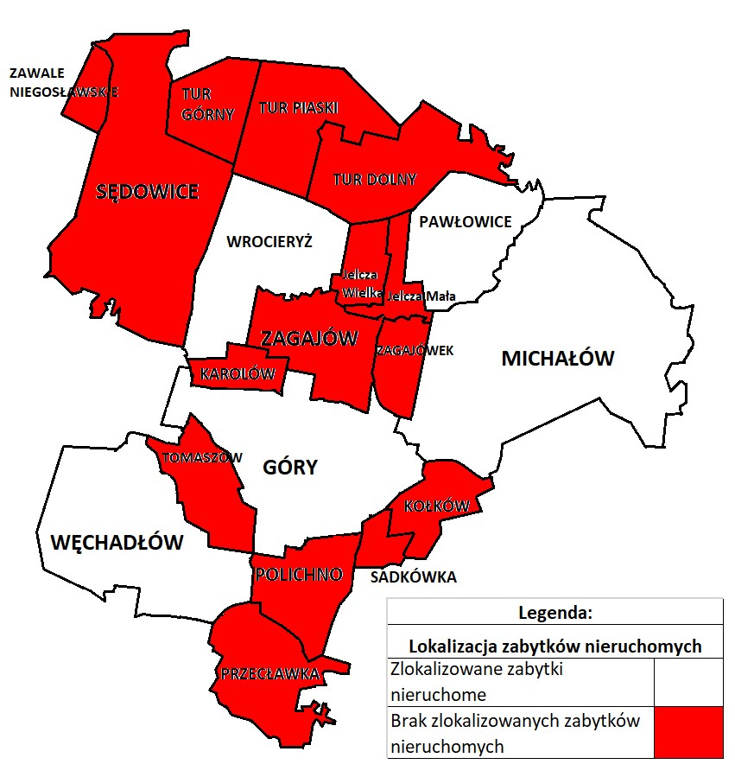
Źródło: opracowanie własne na podstawie danych Urząd Gminy Michałów

Podsumowanie sfery funkcjonalno - przestrzennej
Zgodnie z zapisami art. 9 ust. 1 pkt. 1 ustawy o rewitalizacji, obszar gminy może znajdować się w stanie kryzysowym z uwagi na koncentrację negatywnych zjawisk w sferze funkcjonalno - przestrzennej, w momencie wystąpienia takich zjawisk jak: niewystarczającego wyposażenia w infrastrukturę techniczną i społeczną lub jej złego stanu technicznego, braku dostępu do podstawowych usług lub ich niskiej jakości, niedostosowania rozwiązań urbanistycznych do zmieniających się funkcji obszaru, niedostosowania infrastruktury do potrzeb osób ze szczególnymi potrzebami. Na podstawie analizy wskaźników określono obszary o różnym natężeniu występowania negatywnych zjawisk. Najmniej korzystnie „wypadły” jednostki: Góry, Jelcza Mała, Karolów, Kołków, Michałów, Polichno, Sadkówka, Tomaszów, Tur Piaski, Węchadłów, Wrocieryż, Zawale Niegosławskie.

Podsumowanie sfery funkcjonalno - przestrzennej znajduje się w poniższej tabeli oraz zwizualizowano je na mapie.
Mapa 39. Koncentracja negatywnych zjawisk w sferze funkcjonalno - przestrzennej w poszczególnych sołectwach Gminy Michałów
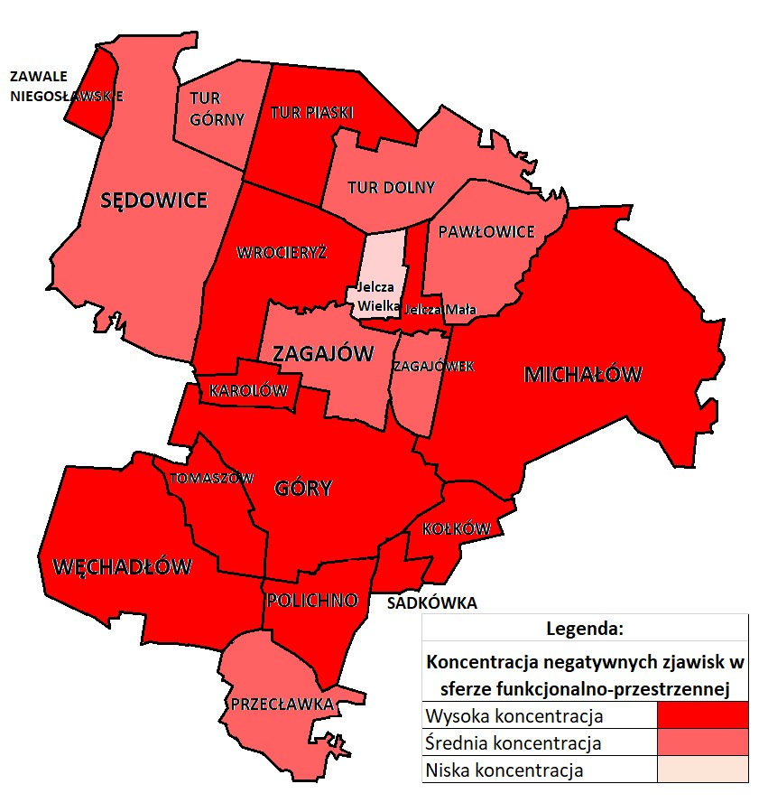Źródło: opracowanie własne na podstawie dane Urząd Gminy Michałów

Tabela 52. Koncentracja negatywnych zjawisk w sferze funkcjonalno - przestrzennej w poszczególnych jednostkach referencyjnych na terenie Gminy Michałów
L.p. | Jednostka referencyjna | Dostęp do infrastruktury kulturowej | Dostęp do infrastruktury sportowej i rekreacyjnej | Dostęp do inf. Wodociągowej | Dostęp do inf. Gazowej | Dostęp do inf. Kanalizacyjnej | Dostępność i jakość infrastruktury szkolnej | Dostęp do infrastruktury opieki nad dziećmi do lat 3 | Dostępność i jakość usług zdrowotnych | Potrzeba modernizacji dróg | Potrzeba ochrony zabytków | Koncentracja negatywnych zjawisk
1. | Góry | tak | tak | tak | nie | nie | tak | brak | tak | tak | tak | Wysoka
2. | Jelcza Mała | nie | nie | tak | nie | tak | tak | brak | tak | nie | brak | Wysoka
3. | Jelcza Wielka | tak | tak | tak | nie | tak | tak | brak | tak | nie | brak | Niska
4. | Karolów | nie | nie | tak | nie | tak | tak | brak | tak | nie | brak | Wysoka
5. | Kołków | tak | nie | tak | nie | nie | tak | brak | tak | nie | brak | Wysoka
6. | Michałów | tak | tak | tak | nie | tak | tak | brak | tak | tak | tak | Wysoka
7. | Pawłowice | tak | tak | tak | nie | tak | tak | brak | tak | nie | tak | Średnia
8. | Polichno | nie | tak | tak | nie | nie | tak | brak | tak | nie | brak | Wysoka
9. | Przecławka | tak | tak | tak | nie | nie | tak | brak | tak | nie | brak | Średnia
10. | Sadkówka | nie | nie | tak | nie | nie | tak | brak | tak | nie | brak | Wysoka
11. | Sędowice | tak | tak | tak | nie | tak | tak | brak | tak | tak | brak | Średnia
12. | Tomaszów | tak | tak | tak | nie | nie | tak | brak | tak | tak | brak | Wysoka
13. | Tur Dolny | tak | tak | tak | nie | nie | tak | brak | tak | nie | brak | Średnia
14. | Tur Górny | tak | tak | tak | nie | nie | tak | brak | tak | nie | brak | Średnia
15. | Tur Piaski | tak | nie | tak | nie | nie | tak | brak | tak | nie | brak | Wysoka
16. | Węchadłów | tak | tak | tak | nie | nie | tak | brak | tak | tak | tak | Wysoka
17. | Wrocieryż | tak | tak | tak | nie | tak | tak | brak | tak | tak | tak | Wysoka
18. | Zagajów | tak | tak | tak | nie | tak | tak | brak | tak | tak | brak | Średnia
19 | Zagajówek | tak | tak | tak | nie | tak | tak | brak | tak | tak | brak | Średnia
20 | Zawale Niegosławskie | nie | nie | tak | nie | nie | tak | brak | tak | nie | brak | Wysoka
Źródło: opracowanie własne na podstawie dane Urzędu Gminy Michałów

1.6 Diagnoza sfery technicznej


Analizując sferę techniczną w Gminie Michałów wzięto pod uwagę następujące wskaźniki w podziale na sołectwa: nowe oddane budynki mieszkalne do użytkowania w przeliczeniu na 100 mieszkańców. Dodatkowo przeanalizowano stan budynków użyteczności publicznej w szczególności w zakresie energooszczędności i ochrony środowiska oraz wskaźnik złożonych deklaracji do CEEB przeliczeniu na 100 mieszkańców.

W 2024 roku w gminie Michałów oddano do użytku 11 mieszkań. Na każdych 1000 mieszkańców oddano więc do użytku 2,49 nowych lokali. Całkowite zasoby mieszkaniowe w gminie Michałów to 1605 nieruchomości. 100,0 % mieszkań zostało przeznaczonych na cele indywidualne.

Tabela 53. Charakterystyka wskaźników mieszkaniowych na terenie Gminy Michałów w latach 2020-2023
Kategoria | 2020 | 2021 | 2022 | 2023
Budynki mieszkalne w gminie | 1,563 | 1,592 | 1,600 | 1,605
przeciętna powierzchnia użytkowa 1 mieszkania | 83.0 | 83.2 | 83.4 | 83.5
przeciętna powierzchnia użytkowa mieszkania na 1 osobę | 30.5 | 31.2 | 31.6 | 31.9
mieszkania na 1000 mieszkańców | 367.6 | 374.4 | 379.2 | 382.0
przeciętna liczba izb w 1 mieszkaniu | 4.03 | 4.03 | 4.04 | 4.05
przeciętna liczba osób na 1 mieszkanie | 2.72 | 2.67 | 2.64 | 2.62
przeciętna liczba osób na 1 izbę | 0.68 | 0.66 | 0.65 | 0.65
Źródło: opracowanie własne na podstawie danych Główny Urzad Statystyczny

Przeciętna liczba pokoi w nowo oddanych mieszkaniach w gminie Michałów to 4,05 i jest nieznacznie mniejsza od przeciętnej liczby izb dla powiatu kieleckiego (4,54) oraz większa od przeciętnej liczby izb dla województwa świętokrzyskiego (3,92) oraz większa od przeciętnej liczby pokoi w całej Polsce (3,83). Przeciętna powierzchnia użytkowa nieruchomości oddanej do użytkowania w 2023 roku w gminie Michałów to 83,5 m² i jest mniejsza do przeciętnej powierzchni użytkowej dla powiatu kieleckiego (96,7 m²) większa od średniej dla województwa świętokrzyskiego (77,8) oraz znacznie większa od przeciętnej powierzchni nieruchomości w całej Polsce (75,5).

Biorąc pod uwagę instalacje techniczno-sanitarne to 98 % mieszkań przyłączonych jest do wodociągu, 77,1 % nieruchomości wyposażonych jest w ustęp spłukiwany, 74,1% mieszkań posiada łazienkę, 72,7 % korzysta z centralnego ogrzewania.
Tabela 54. Mieszkania wyposażone w instalacje - w % ogółu mieszkań
Kategoria | 2020 | 2021 | 2022 | 2023
wodociąg | 98.0 | 98.0 | 98.0 | 98.0
ustęp spłukiwany | 76.8 | 76.9 | 77.0 | 77.1
łazienka | 74.3 | 74.4 | 74.6 | 74.7
centralne ogrzewanie | 72.2 | 72.4 | 72.6 | 72.7
gaz sieciowy | 0.4 | 0.4 | 0.4 | 0.0
Źródło: opracowanie własne na podstawie danych Główny Urząd Statystyczny

W latach 2021-2024 na terenie gminy Michałów oddano do użytku 57 budynków mieszkalnych. Wskaźnik nowo oddanych budynków mieszkalnych do użytkowania w przeliczeniu na 100 mieszkańców dla gminy wynosi 1,29. Wskaźnik poniżej tej wartości posiadają sołectwa Góry, Jelcza Wielka, Karolów, Kołków, Michałów, Pawłowice, Polichno, Sadkówka, Sędowice, Tomaszów, Tur Górny, Tur Piaski, Wrocieryż, Zagajówek, Zawale Niegosławskie.
Najwięcej budynków na 100 mieszkańców oddano do użytku w miejscowości Zagajów.

Tabela 55. Budynki mieszkalne oddane do użytkowania w latach 2021-2024 na terenie gminy Michałów

L.p. | Sołectwo | 2021 | 2022 | 2023 | 2024 | Razem
1 | Góry | 2 |  | 1 |  | 3
2 | Jelcza Mała |  |  |  | 1 | 1
3 | Jelcza Wielka |  |  | 1 |  | 1
4 | Karolów |  |  |  |  | 0
5 | Kołków |  |  | 1 |  | 1
6 | Michałów | 2 | 4 | 3 | 2 | 11
7 | Pawłowice |  |  | 1 | 1 | 2
8 | Polichno |  |  | 1 |  | 1
9 | Przecławka |  |  | 1 | 1 | 2
10 | Sadkówka |  |  |  |  | 0
11 | Sędowice | 2 | 1 | 3 |  | 6
12 | Tomaszów |  |  |  |  | 0
13 | Tur Dolny | 2 | 1 | 3 | 2 | 8
14 | Tur Górny | 1 |  |  |  | 1
15 | Tur Piaski |  |  |  |  | 0
16 | Węchadłów | 1 | 4 | 1 |  | 6
17 | Wrocieryż |  | 2 | 1 |  | 3
18 | Zagajów | 2 | 3 | 1 | 3 | 9
19 | Zagajówek |  | 1 |  | 1 | 2
20 | Zawale Niegosławskie |  |  |  |  | 0
 | Razem | 12 | 16 | 18 | 11 | 57
Źródło: opracowanie własne na podstawie dane Urząd Gminy Michałów

Mapa 40. Wskaźnik nowo oddanych budynków mieszkalnych do użytkowania w przeliczeniu na 100 mieszkańców w latach 2021-2024
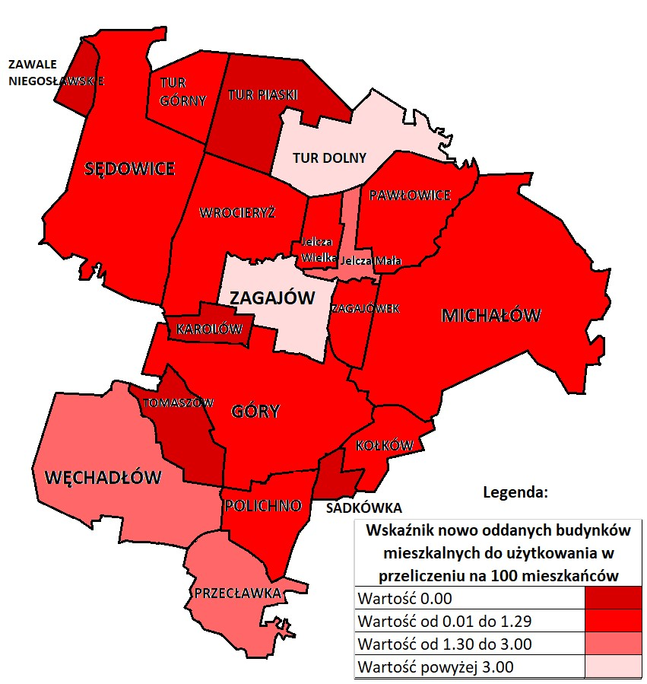
Źródło: opracowanie własne na podstawie dane Urząd Gminy Michałów

Centralna Ewidencja Emisyjności Budynków
Inwentaryzacja budynku polega na zebraniu informacji dotyczących danego budynku potrzebnych z punktu widzenia utraty ciepła i emisji CO2. Inwentaryzacja składa się z danych dotyczących parametrów technicznych budynku i źródeł jego ogrzewania. Korzyści z inwentaryzacji budynku. W efekcie przeprowadzenia inwentaryzacji budynku można zyskać tzw. uproszczoną analizę efektywności energetycznej budynku.

Tabela 56. Ilość złożonych deklaracji w bazie CEEB na koniec 2024 r.

l.p | Sołectwo | Ilość złożonych deklaracji
1 | Góry | 200
2 | Jelcza Mała | 22
3 | Jelcza Wielka | 30
4 | Karolów | 31
5 | Kołków | 63
6 | Michałów | 469
7 | Pawłowice | 115
8 | Polichno | 38
9 | Przecławka | 66
10 | Sadkówka | 21
11 | Sędowice | 242
12 | Tomaszów | 85
13 | Tur Dolny | 107
14 | Tur Górny | 75
15 | Tur Piaski | 39
16 | Węchadłów | 207
17. | Wrocieryż | 128
18. | Zagajów | 142
19. | Zagajówek | 68
20 | Zawale Niegosławskie | 16
 | RAZEM | 2164
Źródło: opracowanie własne na podstawie dane Urząd Gminy Michałów

Dla właściciela budynku (np. domu jednorodzinnego) bądź zarządcy danego budynku oznacza to pozyskanie informacji o stanie technicznym budynku, które pomogą go lepiej ogrzać. To także informacja jak zmniejszyć koszty ogrzewania i przeprowadzić skuteczny remont termomodernizacyjny.
Analizując sferę techniczna wzięto również pod uwagę potrzebę termomodernizacji budynków użyteczności publicznej. Potrzeby w tym zakresie występują w jednostkach: Jelcza Mała, Jelcza Wielka, Michałów, Pawłowice, Polichno , Przecławka , Tur Dolny, Tur Górny, Tur Piaski, Wrocieryż, Zagajówek, Zawale Niegosławskie.

Podsumowanie sfery technicznej
Zgodnie z zapisami art. 9 ust. 1 pkt. 4 ustawy o rewitalizacji o stanie kryzysowym w sferze technicznej na obszarze gminy świadczy w szczególności degradacja stanu technicznego obiektów budowlanych, w tym o przeznaczeniu mieszkaniowym oraz niefunkcjonowaniu rozwiązań technicznych umożliwiających efektywne korzystanie z obiektów budowlanych w szczególności w zakresie energooszczędności i ochrony środowiska. Najgorzej wypadły sołectwa: Jelcza Wielka, Michałów, Pawłowice, Polichno , Tur Górny, Tur Piaski, Wrocieryż, Zagajówek, Zawale Niegosławskie. Poniższa tabela oraz mapa przedstawiają informację na temat koncentracji negatywnych zjawisk w sferze technicznej.
Tabela 57. Koncentracja negatywnych zjawisk w sferze technicznej w poszczególnych jednostkach referencyjnych Gminy Michałów

L.p. | Miejscowość | Wskaźnik nowo oddanych budynków mieszkalnych do użytkowania w przeliczeniu na 100 mieszkańców | Potrzeba termomodernizacji budynków użyteczności | Wskaźnik złożonych deklaracji do CEEB przeliczeniu na 100 mieszkańców | Koncentracja negatywnych zjawisk
1 | Góry | 1.03 | nie | 68.49 | ŚREDNIA
2 | Jelcza Mała | 2.13 | nie | 46.81 | ŚREDNIA
3 | Jelcza Wielka | 0.90 | nie | 27.03 | WYSOKA
4 | Karolów | 0.00 | nie | 73.81 | ŚREDNIA
5 | Kołków | 1.20 | nie | 75.90 | ŚREDNIA
6 | Michałów | 1.07 | nie | 45.80 | WYSOKA
7 | Pawłowice | 0.83 | nie | 47.92 | WYSOKA
8 | Polichno | 1.25 | nie | 47.50 | WYSOKA
9 | Przecławka | 1.48 | nie | 48.89 | ŚREDNIA
10 | Sadkówka | 0.00 | nie | 70.00 | ŚREDNIA
11 | Sędowice | 1.25 | nie | 50.31 | ŚREDNIA
12 | Tomaszów | 0.00 | nie | 52.47 | ŚREDNIA
13 | Tur Dolny | 3.11 | nie | 41.63 | ŚREDNIA
14 | Tur Górny | 0.59 | nie | 44.38 | WYSOKA
15 | Tur Piaski | 0.00 | nie | 44.32 | WYSOKA
16 | Węchadłów | 1.43 | nie | 49.40 | NISKA
17 | Wrocieryż | 1.10 | nie | 47.06 | WYSOKA
18 | Zagajów | 3.28 | nie | 51.82 | NISKA
19 | Zagajówek | 1.20 | nie | 40.96 | WYSOKA
20 | Zawale Niegosławskie | 0.00 | nie | 39.02 | WYSOKA
 | Średnia dla gminy | 1.29 |  | 49.04
Źródło: opracowanie własne na podstawie danych Urzędu Gminy Michałów

Mapa 41. Koncentracja negatywnych zjawisk w sferze technicznej w poszczególnych jednostkach referencyjnych Gminy Michałów
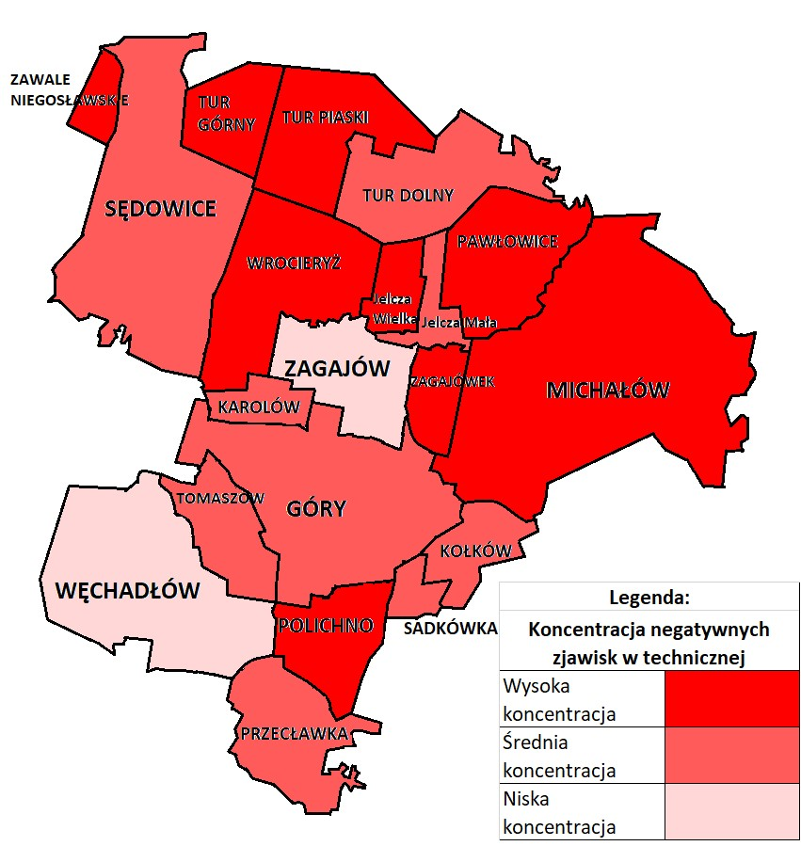
Źródło: opracowanie własne na podstawie danych Urzędu Gminy w Michałów

Potencjały lokalne

Zgodnie z art. 15 ust. 1 ustawy o rewitalizacji program rewitalizacji zawiera szczegółową diagnozę obszaru rewitalizacji, o której mowa w art. 4 ust. 1 pkt. 2, obejmującą analizę negatywnych zjawisk, o których mowa w art. 9 ust. 1, oraz lokalnych potencjałów występujących na terenie tego obszaru.
W związku z powyższym w niniejszym rozdziale przedstawiono potencjały lokalne występujące na obszarze gminy Michałów w podziale na poszczególne jednostki analityczne.
Tabela 58. Potencjał lokalny na terenie gminy Michałów
L.p. | Jednostka analityczna | Sfera społeczna | Sfera techniczno - funkcjonalna
1 | Góry | OCHOTNICZA STRAŻ POŻARNA, KOŁO GOSPODYŃ WIEJSKICH, | Plac zabaw, miejsce rekreacji altana/ miejsce na ognisko, szkoła, biblioteka/ świetlica
2 | Jelcza Mała
3 | Jelcza Wielka |  | Plac zabaw, świetlica
4 | Karolów
5 | Kołków |  | świetlica
6 | Michałów | OCHOTNICZA STRAŻ POŻARNA, KOŁO GOSPODYŃ WIEJSKICH,  KLUB JEŹDZIECKI MICHAŁÓW IM. I PUŁKU STRZELCÓW KONNYCH  KÓŁKO ROLNICZE W MICHAŁOWIE  SAMORZĄDOWY ZAKŁAD OPIEKI ZDROWOTNEJ W MICHAŁOWIE  STOWARZYSZENIE PROMOCJI I ROZWOJU GMINY MICHAŁÓW  STOWARZYSZENIE STAW ZA MŁYNEM | Boisko trawiaste, plac zabaw, boisko typu „Orlik”, siłownia zewnętrzna, kort tenisowy, miejsce rekreacji altana/ miejsce na ognisko, szkoła, biblioteka/ świetlica
7 | Pawłowice | OCHOTNICZA STRAŻ POŻARNA, KOŁO GOSPODYŃ WIEJSKICH, | Boisko trawiaste, plac zabaw, świetlica
8 | Polichno |  | Plac zabaw, miejsce rekreacji altana/ miejsce na ognisko
9 | Przecławka | KOŁO GOSPODYŃ WIEJSKICH, | Boisko trawiaste, plac zabaw, siłownia zewnętrzna, świetlica
10 | Sadkówka
11 | Sędowice | OCHOTNICZA STRAŻ POŻARNA, KOŁO GOSPODYŃ WIEJSKICH,  STOWARZYSZENIE NA RZECZ WSPIERANIA RODZINY, DZIECI I MŁODZIEŻY "ANIMATO" | Boisko trawiaste, plac zabaw, siłownia zewnętrzna, miejsce rekreacji altana/ miejsce na ognisko, szkoła, świetlica
12 | Tomaszów | OCHOTNICZA STRAŻ POŻARNA, KOŁO GOSPODYŃ WIEJSKICH, | Boisko trawiaste, plac zabaw, siłownia zewnętrzna, miejsce rekreacji altana/ miejsce na ognisko, świetlica
13 | Tur Dolny | OCHOTNICZA STRAŻ POŻARNA, KOŁO GOSPODYŃ WIEJSKICH, | Plac zabaw, świetlica
14 | Tur Górny | OCHOTNICZA STRAŻ POŻARNA, KOŁO GOSPODYŃ WIEJSKICH, | Boisko trawiaste, plac zabaw, siłownia zewnętrzna, świetlica
15 | Tur Piaski |  | świetlica
16 | Węchadłów | KOŁO GOSPODYŃ WIEJSKICH,1 | Boisko trawiaste, plac zabaw, siłownia zewnętrzna, szkoła, świetlica
17 | Wrocieryż | OCHOTNICZA STRAŻ POŻARNA, KOŁO GOSPODYŃ WIEJSKICH, | Boisko trawiaste, plac zabaw, siłownia zewnętrzna, świetlica
18 | Zagajów | OCHOTNICZA STRAŻ POŻARNA, KOŁO GOSPODYŃ WIEJSKICH, | Boisko trawiaste, plac zabaw, siłownia zewnętrzna, miejsce rekreacji altana/ miejsce na ognisko, świetlica
19 | Zagajówek | OCHOTNICZA STRAŻ POŻARNA, KOŁO GOSPODYŃ WIEJSKICH, | Boisko trawiaste, plac zabaw, siłownia zewnętrzna, miejsce rekreacji altana/ miejsce na ognisko, świetlica
20 | Zawale Niegosławskie
Źródło: opracowanie własne na podstawie danych Urzędu Gminy w Michałowie

Metodyka prac przyjęta w procesie wyznaczania obszarów zdegradowanych i obszarów rewitalizacji

Diagnoza służąca wyznaczeniu obszaru zdegradowanego i obszaru rewitalizacji na terenie Gminy Michałów oraz zawarta w niej metodyka delimitacji opracowana została w sposób spełniający wymogi Ustawy o rewitalizacji z dnia 9 października 2015 r. (tekst jedn. Dz. U. z 2024 r. poz. 278)
w zakresie zbierania, przetwarzania oraz prezentowania danych.

Zgodnie z zapisami art. 9 ust. 1 ustawy o rewitalizacji obszar zdegradowany charakteryzuje się koncentracją negatywnych zjawisk społecznych oraz występowaniem negatywnych zjawisk w co najmniej jednej ze sfer dotyczących zjawisk gospodarczych, środowiskowych, przestrzenno-funkcjonalnych lub technicznych. Dla potrzeb wyznaczenia obszaru zdegradowanego określono listę wskaźników społecznych, gospodarczych, środowiskowych, przestrzenno - funkcjonalnych oraz technicznych. Dla przestrzennego zobrazowania wyników analizy gminę podzielono zgodnie ze strukturą jednostek pomocniczych – na sołectwa i przysiółki.
Dla wydzielonych obszarów pozyskano materiał statystyczny dostępny w zasobach Urzędu Gminy w Michałowie, jak i specjalnie w tym celu wygenerowane przez instytucje zewnętrzne m.in. Powiatową Komendę Policji w Pińczowie, Gminny Ośrodek Pomocy Społecznej w Michałowie. Materiały uzyskano również z ogólnodostępnych baz m.in. danych Urzędu Statystycznego w Kielcach dane z Banku Danych Lokalnych, Hydroportalu.
Następnie materiały te zostały wnikliwie przeanalizowane i na ich podstawie wytypowano obszary gminy znajdujące się w stanie kryzysu tzn. na obszarach tych występują następujące negatywne zjawiska:

 | społeczne (w szczególności wzięto pod uwagę dane z OPS w Michałowie dotyczące liczby osób/rodzin otrzymujących wsparcie zarówno rzeczowe, jak i finansowe. Analizowano dane dotyczące liczby osób/rodzin pobierających zasiłki z powodu bezrobocia, ubóstwa, niepełnosprawności itp. Analizując sferą społeczną wzięto dodatkowo pod uwagę sytuację demograficzną w poszczególnych jednostkach oraz zaangażowanie społeczne.
 | gospodarcze (w szczególności w zakresie niskiego stopnia przedsiębiorczości, słabej kondycji lokalnych przedsiębiorstw, ilości nowo rejestrowanych podmiotów),
 | środowiskowe (w szczególności w zakresie przekroczenia standardów jakości środowiska, obecności odpadów stwarzających zagrożenie dla życia, zdrowia, ludzi bądź stanu środowiska, analizy obszarów chronionych na terenie poszczególnych sołectw oraz obszarów zagrożonych powodzią lub suszą),
 | przestrzenno-funkcjonalne (w szczególności w zakresie niewystarczającego wyposażenia w infrastrukturę techniczną i społeczną, braku dostępu do podstawowych usług lub ich niskiej jakości niedostosowania rozwiązań urbanistycznych do zmieniających się funkcji obszaru, niskiego poziomu obsługi komunikacyjnej, deficytu lub niskiej jakości terenów publicznych),
 | technicznej (w szczególności w zakresie degradacji stanu technicznego obiektów budowlanych, w tym o przeznaczeniu mieszkaniowym oraz braku funkcjonowania rozwiązań technicznych umożliwiających efektywne korzystanie z obiektów budowlanych, w szczególności w zakresie energooszczędności i ochrony środowiska).

Zgodnie art. 9 ust. 2 ustawy o rewitalizacji obszar zdegradowany może być podzielony na podobszary, w tym podobszary nieposiadające ze sobą wspólnych granic, pod warunkiem stwierdzenia na każdym z podobszarów występowania koncentracji negatywnych zjawisk społecznych oraz gospodarczych, środowiskowych, przestrzenno-funkcjonalnych lub technicznych.

Zgodnie z zapisami art. 10 ust. 1, 2 i 3 ustawy o rewitalizacji, obszar rewitalizacji to obszar obejmujący całość lub część obszaru zdegradowanego, cechujący się szczególną koncentracją negatywnych zjawisk, o których mowa w art. 9 ust. 1, na którym z uwagi na istotne znaczenie dla rozwoju lokalnego gmina zamierza prowadzić rewitalizację. Obszar rewitalizacji nie może być większy niż 20 % powierzchni gminy oraz zamieszkały przez nie więcej niż 30% jej mieszkańców. Obszar rewitalizacji może być podzielony na podobszary, w tym podobszary nieposiadające ze sobą wspólnych granic.

Niezamieszkałe tereny poprzemysłowe, w tym poportowe i powydobywcze, tereny powojskowe albo pokolejowe, na których występują negatywne zjawiska, o których mowa w art. 9 ust. 1 pkt 1–4, mogą wejść w skład obszaru rewitalizacji wyłącznie w przypadku, gdy działania możliwe do przeprowadzenia na tych terenach przyczynią się do przeciwdziałania negatywnym zjawiskom społecznym, o których mowa w art. 9 ust. 1.

W ramach procesu wyznaczania obszaru zdegradowanego oraz obszaru rewitalizacji podzielono gminę na jednostki referencyjne (sołectwa) a następnie przeanalizowano kilkanaście wskaźników (19 w sferze społecznej, 3 w sferze gospodarczej, 6 w sferze środowiskowej, 10 w sferze funkcjonalno – przestrzennej oraz 3 w sferze technicznej). Następnie na podstawie analiz wyznaczono obszary zdegradowane i obszary rewitalizacji.

Metodyka prac przyjęta w procesie wyznaczania obszarów zdegradowanych i obszarów rewitalizacji przedstawiona została poniżej:

Rysunek 1. Metodyka prac przyjęta w procesie wyznaczania obszarów zdegradowanych i obszarów rewitalizacji

Źródło: opracowanie własne

Wyznaczenie obszaru zdegradowanego i rewitalizacji

Na podstawie diagnozy zawartej w rozdziale 1 niniejszego dokumentu analizując kilkanaście różnych wskaźników wyznaczono obszar zdegradowany, który charakteryzuje się w największym stopniu natężeniem negatywnych zjawisk społecznych, oraz negatywnymi zjawiskami gospodarczymi, środowiskowymi, funkcjonalno-przestrzennymi i technicznymi. Jako obszar zdegradowany wyznaczono teren sołectwa Michałów.

Tabela 59. Zestawienie koncentracji negatywnych zjawisk w poszczególnych sferach: społecznej, gospodarczej, środowiskowej, funkcjonalno- przestrzennej, technicznej

L.p. | Jednostka referencyjna | Sfera społeczna | Sfera gospodarcza | Sfera środowiskowa | Sfera funkcjonalno-przestrzenna | Sfera techniczna | Koncentracja negatywnych zajwisk
1 | Góry | NISKA | NISKA | ŚREDNIA | WYSOKA | ŚREDNIA | NISKA
2 | Jelcza Mała | NISKA | NISKA | WYSOKA | WYSOKA | ŚREDNIA | ŚREDNIA
3 | Jelcza Wielka | ŚREDNIA | ŚREDNIA | WYSOKA | NISKA | WYSOKA | ŚREDNIA
4 | Karolów | ŚREDNIA | ŚREDNIA | ŚREDNIA | WYSOKA | ŚREDNIA | NISKA
5 | Kołków | WYSOKA | ŚREDNIA | ŚREDNIA | WYSOKA | ŚREDNIA | ŚREDNIA
6 | Michałów | WYSOKA | NISKA | WYSOKA | WYSOKA | WYSOKA | WYSOKA
7 | Pawłowice | NISKA | NISKA | WYSOKA | ŚREDNIA | WYSOKA | ŚREDNIA
8 | Polichno | ŚREDNIA | ŚREDNIA | ŚREDNIA | WYSOKA | WYSOKA | ŚREDNIA
9 | Przecławka | NISKA | WYSOKA | ŚREDNIA | ŚREDNIA | ŚREDNIA | NISKA
10 | Sadkówka | WYSOKA | ŚREDNIA | WYSOKA | WYSOKA | ŚREDNIA | WYSOKA
11 | Sędowice | WYSOKA | ŚREDNIA | ŚREDNIA | ŚREDNIA | ŚREDNIA | ŚREDNIA
12 | Tomaszów | WYSOKA | WYSOKA | WYSOKA | WYSOKA | ŚREDNIA | WYSOKA
13 | Tur Dolny | ŚREDNIA | WYSOKA | WYSOKA | ŚREDNIA | ŚREDNIA | ŚREDNIA
14 | Tur Górny | NISKA | ŚREDNIA | ŚREDNIA | ŚREDNIA | WYSOKA | NISKA
15 | Tur Piaski | ŚREDNIA | ŚREDNIA | WYSOKA | WYSOKA | WYSOKA | WYSOKA
16 | Węchadłów | ŚREDNIA | ŚREDNIA | WYSOKA | WYSOKA | NISKA | ŚREDNIA
17 | Wrocieryż | NISKA | ŚREDNIA | ŚREDNIA | WYSOKA | WYSOKA | ŚREDNIA
18 | Zagajów | ŚREDNIA | ŚREDNIA | ŚREDNIA | ŚREDNIA | NISKA | NISKA
19 | Zagajówek | ŚREDNIA | ŚREDNIA | NISKA | ŚREDNIA | WYSOKA | NISKA
20 | Zawale Niegosławskie | NISKA | ŚREDNIA | ŚREDNIA | WYSOKA | WYSOKA | ŚREDNIA
Źródło: opracowanie własne

Na podstawie Diagnozy zawartej w rozdziale 1 niniejszego dokumentu analizując kilkanaście różnych wskaźników wyznaczono obszar zdegradowany, który charakteryzuje się w największym stopniu natężeniem negatywnych zjawisk społecznych oraz negatywnymi zjawiskami gospodarczymi, środowiskowymi, funkcjonalno-przestrzennymi i technicznymi. Jako obszar zdegradowany wyznaczono teren miejscowości Michałów. Na obszarze tym występują liczne negatywne zjawiska społeczne oraz środowiskowe, funkcjonalno – przestrzenne i techniczne.

Mapa 42 Obszar zdegradowany i obszar rewitalizacji obejmujący miejscowość Michałów
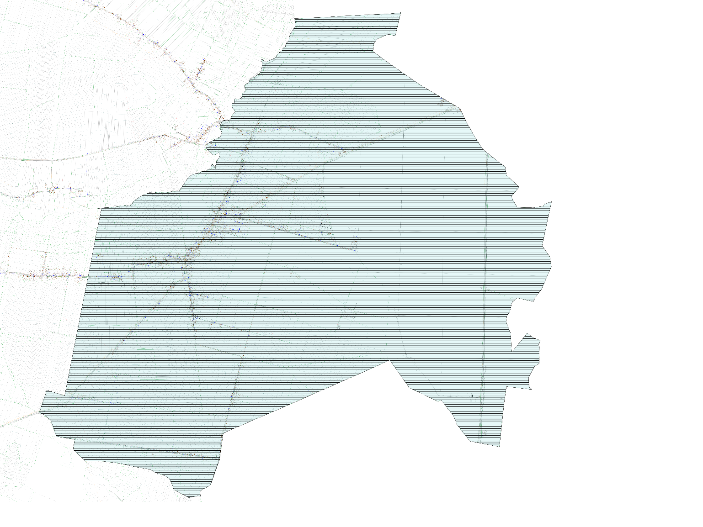
Źródło: opracowanie własne
Zgodnie z zapisami art. 10 ust. 1, 2 i 3 ustawy o rewitalizacji, obszar rewitalizacji to obszar obejmujący całość lub część obszaru zdegradowanego, cechujący się szczególną koncentracją negatywnych zjawisk, o których mowa w art. 9 ust. 1, na którym z uwagi na istotne znaczenie dla rozwoju lokalnego gmina zamierza prowadzić rewitalizację. Zgodnie z wyżej przytoczonymi zapisami na terenie Gminy Michałów wyznaczony został obszar rewitalizacji obejmujący całość miejscowości Michałów.
Liczba mieszkańców miejscowości Michałów na 31.12.202r. | 1024
Liczba mieszkańców Gminy Michałów na 31.12.2023r. | 4414
Procent mieszkańców gminy objętych rewitalizacją | 23,20%
Powierzchnia miejscowości Michałów | 20,76
Powierzchnia Gminy Michałów | 111,96
Procent mieszkańców gminy objętych rewitalizacją | 18,54%

Obszar zdegradowany obejmuje powierzchnię 20,76 km² co stanowi 18,54 % powierzchni gminy
i jest zamieszkiwany przez 1024 osoby, tj. 23,20% ogółu mieszkańców Gminy Michałów. Obszar rewitalizacji jest tożsamy z obszarem zdegradowanym.

Dla wyznaczenia zasięgu obszaru rewitalizacji kierowano się następującymi przesłankami:
- na obszarze tym zidentyfikowano wysokie natężenie negatywnych zjawisk w sferze społecznej (bezrobocie, przemoc, niekorzystna sytuacja demograficzna, duża liczba osób korzystających
z pomocy GOPS w Michałowie) oraz występują obszary problemowe dla sfer przestrzenno -funkcjonalnej, technicznej i środowiskowej;
- obszary te jednocześnie mają istotne znaczenie dla rozwoju całej gminy Michałów,
- wybór obszaru uzyskał całkowitą akceptację zarówno władz lokalnych jak i akceptację społeczną.

Potrzeby inwestycyjne na terenie centralnej miejscowości Michałów to m.in.:
1 Budowa systemu monitoringu przy budynkach użyteczności publicznej
2 Rozbudowa oświetlenia drogowego
3 Modernizacja mostu na rzece Mierzawa w Michałowie
4 Modernizacja dróg na terenie Michałowa
5 Modernizacja budynku Biblioteki w Michałowie
6 Modernizacja budynku Zespołu Placówek Oświatowych w Michałowie
7 Budowa ścieżki rowerowej wraz z infrastrukturą towarzyszącą
8 Budowa terenu rekreacyjnego koło muszli w Michałowie
9 Modernizacja boiska wielkofunkcyjnego w Michałowie
10 Montaż pompy ciepła na budynkach użyteczności publicznej
11 Rozbudowa fotowoltaiki na budynkach użyteczności publicznej
12 Rozbudowa sieci wodociągowo-kanalizacyjnej
13 Modernizacja istniejącej infrastruktury wodno-kanalizacyjnej na terenie miejscowości Michałów
14 Modernizacja budynków działalności gospodarczej, w tym montaż pompy ciepła i instalacji PV.

Pozostałe potrzeby inwestycyjne zostaną doprecyzowane w Gminnym Programie Rewitalizacji po uwzględnieniu konsultacji społecznych.

Spis tabel
Tabela 1. Złoża surowców mineralnych zlokalizowane na terenie Gminy Michałów 9
Tabela 2. Przyrost naturalny na ternie Gminy Michałów w latach 2020-2023 12
Tabela 3. Udział jednostek analitycznych w ogólnej liczbie mieszkańców Gminy Michałów w 2024 r. … 12
Tabela 4. Wyludnienie gminy Michałów 13
Tabela 5. Liczba osób w wieku poprodukcyjnym w 2023r. w poszczególnych jednostkach analitycznych Gminy Michałów 15
Tabela 6. Liczba osób w wieku przedprodukcyjnym w poszczególnych jednostkach referencyjnych do ogólnej liczby mieszkańców danej miejscowości 17
Tabela 7. Liczba osób w wieku produkcyjnym do ogólnej liczby mieszkańców poszczególnych jednostkach referencyjnych 18
Tabela 8. Powody przyznawania pomocy społecznej przez OPS w Michałowie w 2024 roku. 20
Tabela 9. Liczba osób korzystających z pomocy społecznej w poszczególnych miejscowościach w latach 2022-2024 21
Tabela 10. Liczba osób korzystających z pomocy OPS w poszczególnych sołectwach z powodu bezrobocia w 2024r. 23
Tabela 11. Liczba osób korzystających z pomocy OPS w poszczególnych sołectwach z powodu ubóstwa w 2024 r. 25
Tabela 12. Liczba osób korzystających z pomocy OPS w poszczególnych jednostkach analitycznych z powodu niepełnosprawności w 2024r. 27
Tabela 13. Liczba osób korzystających z pomocy OPS w poszczególnych jednostkach analitycznych z powodu długotrwałej lub ciężkiej choroby w 2024r. 29
Tabela 14. Liczba osób korzystających z pomocy społecznej z powodu bezradności w sprawach opiekuńczo-wychowawczych w roku 2024 na terenie Gminy Michałów 31
Tabela 15. Liczba osób korzystających z pomocy społecznej z powodu alkoholizmu w poszczególnych miejscowościach Gminy Michałów w roku 2024r. 33
Tabela 16. Liczba wypłaconych zasiłków celowych w latach 2022-2024 przez MOPS Michałów w podziale na jednostki analityczne 39
Tabela 17. Liczba dzieci i młodzieży korzystająca z dożywiania przez OPS w Michałowie w podziale na jednostki analityczne 41
Tabela 18. Podstawowe przestępstwa odnotowywane na terenie Gminy Michałów w latach 2022-2024 43
Tabela 19. Przestępstwa odnotowywane na terenie Gminy Michałów w latach 2022-2024 43
Tabela 20. Liczba przestępstw i wykroczeń w podziale na miejscowości w Gminie Michałów 44
Tabela 21. Frekwencja wyborcza w Gminie Michałów w wyborach samorządowych 2024, prezydenckich 2020r i parlamentarnych 2023r.. 46
Tabela 22. Ilość fundacji, stowarzyszeń i organizacji społecznych w przeliczeniu na 1000 mieszkańców 48
Tabela 23. Liczba organizacji pozarządowych terenie gminy Michałów stan na dzień 31.12.2023 48
Tabela 24. Zestawienie wskaźników społecznych w Gminie Michałów w podziale na jednostki analityczne 50
Tabela 25. Liczba podmiotów gospodarczych na terenie Gminy Michałów według wielkości zatrudnienia w latach 2020-2023 52
Tabela 26. Liczba podmiotów wg sektorów własnościowych na terenie Gminy Michałów w latach 2020-2023 53
Tabela 27. Podmioty gospodarcze klasyfikowane według rodzaju prowadzonej działalności na terenie Gminy Michałów w latach 2020-2023 53
Tabela 28. Liczba podmiotów wpisanych do rejestru REGON w poszczególnych jednostkach analitycznych Gminy Michałów w latach 2020-2023 54
Tabela 29. Liczba nowo rejestrowanych przedsiębiorstw w rejestrze REGON w poszczególnych sołectwach Gminy Michałów w podziale na sołectwa w latach 2020-2023 56
Tabela 30. Liczba wyrejestrowywanych przedsiębiorstw w rejestrze REGON w poszczególnych sołectwach Gminy Michałów w latach 2020-2023 58
Tabela 31. Koncentracja negatywnych zjawisk w sferze gospodarczej w poszczególnych jednostkach administracyjnych na terenie Gminy Michałów 61
Tabela 32. Ilość azbestu pozostającego do unieszkodliwienia w kg w poszczególnych jednostkach referencyjnych Gminy Michałowie w przeliczeniu na 1 mieszkańca na 04.02.2025 r. 63
Tabela 33. Klasy stref dla poszczególnych zanieczyszczeń uzyskane w ocenie rocznej dokonanej z uwzględnieniem kryteriów ustanowionych w celu ochrony zdrowia ludzi - klasyfikacja podstawowa (klasy: A, C oraz A1, C1 dla pyłu zawieszonego PM2,5). 65
Tabela 34. Klasy stref dla poszczególnych zanieczyszczeń uzyskane w ocenie rocznej dokonanej z uwzględnieniem kryteriów ustanowionych w celu ochrony roślin - klasyfikacja podstawowa (klasy: A, C) 65
Tabela 35. Koncentracja negatywnych zjawisk w sferze środowiskowej w poszczególnych jednostek analitycznych Gminy Michałów 72
Tabela 36. Gminna Biblioteka Publiczna w Michałowie w statystykach 2020-2023 74
Tabela 37. komputeryzacja biblioteki w Michałowie w latach 2020-2023 75
Tabela 38. Dostęp do infrastruktury kulturalnej na terenie Gminy Michałów 75
Tabela 39. Dostęp do infrastruktury sportowo – rekreacyjnej na terenie Gminy Michałów 77
Tabela 40. Wskaźniki zwodociągowania w Gminie Michałów 79
Tabela 41. Infrastruktura kanalizacyjna na terenie gminy Michałów 80
Tabela 42. Infrastruktura gazowa stan na 31.12.2023r. 81
Tabela 43. Dostęp do infrastruktury wodno- kanalizacyjno- gazowej stan na 31.12.2024 81
Tabela 44. Liczba uczniów i przedszkolaków na terenie gminy Michałów 85
Tabela 45. Liczba uczniów w placówkach oświatowo-wychowawczych Gminy Michałów w roku szkolnym 2024/2025 86
Tabela 46. Liczba udzielonych porad oraz liczba aptek w Gminie Michałów w latach 2020-2023 89
Tabela 47. Wykaz dróg na terenie gminy Michałów- stan na 31.12.2024 89
Tabela 48. Potrzeby w zakresie budowy i modernizacji dróg na ternie gminy Michałów 91
Tabela 49. Wykaz zabytków znajdujących się na terenie gminy Michałów wpisanych do rejestru zabytków nieruchomych stan 31.12.2024 92
Tabela 50. Wykaz obiektów wpisanych do Gminnej Ewidencji Zabytków - zabytki nieruchome 93
Tabela 51. Stanowiska archeologiczne ujęte w Gminnej Ewidencji Zabytków 94
Tabela 52. Koncentracja negatywnych zjawisk w sferze funkcjonalno - przestrzennej w poszczególnych jednostkach referencyjnych na terenie Gminy Michałów 112
Tabela 53. Charakterystyka wskaźników mieszkaniowych na terenie Gminy Michałów w latach 2020-2023 113
Tabela 54. Mieszkania wyposażone w instalacje - w % ogółu mieszkań 113
Tabela 55. Budynki mieszkalne oddane do użytkowania w latach 2021-2024 na terenie gminy Michałów 114
Tabela 56. Ilość złożonych deklaracji w bazie CEEB na koniec 2024r. 116
Tabela 57. Koncentracja negatywnych zjawisk w sferze technicznej w poszczególnych jednostkach referencyjnych Gminy Michałów 117
Tabela 58. Potencjał lokalny na terenie gminy Michałów 119
Tabela 59. Zestawienie koncentracji negatywnych zjawisk w poszczególnych sferach: społecznej, gospodarczej, środowiskowej, funkcjonalno- przestrzennej, technicznej. 124

Spis map
Mapa 1. Gmina Michałów na tle powiatu pińczowskiego 7
Mapa 2. Podział Gminy Michałów na jednostki analityczne 10
Mapa 3. Wskaźnik dotyczący wyludnienia gminy w podziale na jednostki analityczne 14
Mapa 4. Udział osób w wieku poprodukcyjnym w 2023 r. w podziale na jednostki analityczne 16
Mapa 5. Liczba osób w wieku przedprodukcyjnym w poszczególnych sołectwach do ogólnej liczby mieszkańców danego sołectwa 18
Mapa 6. Liczba osób w wieku produkcyjnym do ogólnej liczby mieszkańców poszczególnych sołectw 19
Mapa 7. Liczba osób korzystających z pomocy społecznej w poszczególnych jednostkach analitycznych w przeliczeniu na 100 mieszkańców 22
Mapa 8. Liczba osób korzystających z pomocy społecznej na terenie poszczególnych jednostkach referencyjnych z powodu bezrobocia na 100 mieszkańców 24
Mapa 9. Liczba osób korzystających z pomocy społecznej na terenie poszczególnych jednostkach referencyjnych z powodu ubóstwa na 100 mieszkańców 26
Mapa 10. Liczba osób korzystających z pomocy społecznej na terenie poszczególnych jednostkach analitycznych z powodu niepełnosprawności na 100 mieszkańców 28
Mapa 11. Liczba osób korzystających z pomocy społecznej z powodu długotrwałej lub ciężkiej choroby na 100 mieszkańców w poszczególnych jednostkach analitycznych gminy Michałów w 2024r. 30
Mapa 12. Liczba osób korzystających z pomocy społecznej z powodu bezradności w sprawach opiekuńczo - wychowawczych w roku 2024 w przeliczeniu na 100 mieszkańców 32
Mapa 13. Liczba osób korzystających z pomocy społecznej z powodu alkoholizmu w poszczególnych jednostkach analitycznych w 2024 r. 34
Mapa 14. Liczba wypłaconych zasiłków stałych w przeliczeniu na 100 mieszkańców w poszczególnych jednostkach analitycznych gm. Michałów 36
Mapa 15. Liczba wypłaconych zasiłków okresowych w podziale na sołectw w przeliczeniu na 100 mieszkańców 38
Mapa 16. Liczba wypłaconych zasiłków celowych w podziale na sołectwa w przeliczeniu na 100 mieszkańców 40
Mapa 17. Liczba dzieci wspartych w zakresie dożywiania w przeliczeniu na 100 mieszkańców 42
Mapa 18. Liczba przestępstw popełnionych na danym terenie w przeliczeniu 45
Mapa 19. Frekwencja wybiorcza w poszczególnych jednostkach analitycznych 47
Mapa 20. Aktywność organizacji pozarządowych na terenie Gminy Michałów 49
Mapa 21. Koncentracja negatywnych zjawisk w sferze społecznej w Gminie Michałów w podziale na poszczególne jednostki analityczne 51
Mapa 22. Liczba podmiotów wpisanych do rejestru REGON w poszczególnych jednostkach analitycznych w Gminie Michałów w przeliczeniu na 100 mieszkańców 55
Mapa 23. Liczba nowo rejestrowanych przedsiębiorstw w rejestrze REGON w przeliczeniu na 100 mieszkańców 57
Mapa 24. Liczba wyrejestrowywanych przedsiębiorstw w rejestrze REGON w przeliczeniu na 100 mieszkańców 59
Mapa 25. Koncentracja negatywnych zjawisk w sferze gospodarczej w poszczególnych jednostkach referencyjnych Gminy Michałów 62
Mapa 26. Ilość azbestu pozostającego do unieszkodliwienia w poszczególnych sołectwach Gminy Michałowie w tonach w przeliczeniu na 1 mieszkańca na 04.02.2025 r. 64
Mapa 27. Zasięg obszarów przekroczeń poziomu docelowego B(a)P w pyle zawieszonym PM10, określonego ze względu na ochronę zdrowia ludzi w województwie świętokrzyskim w 2023 r. 66
Mapa 28. Mapa obszaru Gminy Michałów 68
Mapa 29. Zagrożenie powodziowe na ternie gminy Michałów 69
Mapa 30. Mapa łącznego zagrożenia suszą suma klas zagrożenia suszą rolniczą, hydrologiczną i hydrogeologiczna – ocena w siatce pól podstawowych 71
Mapa 31. Koncentracja negatywnych zjawisk w sferze środowiskowej w poszczególnych jednostkach analitycznych na terenie Gminy Michałów 73
Mapa 32. Lokalizacja infrastruktury kulturalnej na terenie Gminy Michałów 76
Mapa 33. Dostęp do infrastruktury rekreacyjno - sportowej na terenie Gminy Michałów 78
Mapa 34. Dostęp do infrastruktury wodociągowej w poszczególnych jednostkach analitycznych gminy Michałów na 31.12.2024 r. 82
Mapa 35. Dostęp do infrastruktury kanalizacyjnej w poszczególnych jednostkach analitycznych gminy Michałów na 31.12.2024 r. 83
Mapa 36. Dostęp do infrastruktury gazowej w poszczególnych jednostkach analitycznych gminy Michałów na 31.12.2024 r. 84
Mapa 37. Lokalizacja infrastruktury szkolnej na terenie gminy Michałów 87
Mapa 38. Obszary lokalizacji najcenniejszych zabytków wymagających ochrony na terenie poszczególnych sołectw Gminy Michałów 110
Mapa 39. Koncentracja negatywnych zjawisk w sferze funkcjonalno - przestrzennej w poszczególnych sołectwach Gminy Michałów 111
Mapa 40. Wskaźnik nowo oddanych budynków mieszkalnych do użytkowania w przeliczeniu na 100 mieszkańców w latach 2021-2024 115
Mapa 41. Koncentracja negatywnych zjawisk w sferze technicznej w poszczególnych jednostkach referencyjnych Gminy Michałów 118
Mapa 42 Obszar zdegradowany i obszar rewitalizacji obejmujący miejscowość Michałów 125

Spis wykresów
Wykres 4. Podmioty gospodarki narodowej rejestr REGON na terenie gminy Michałów w 2023 r. 60

Spis rysunków
Rysunek 1. Metodyka prac przyjęta w procesie wyznaczania obszarów zdegradowanych i obszarów rewitalizacji 123

Na podstawie ustawy z dnia 9 października 2015 r. o rewitalizacji (t.j. Dz. U. z 2024 r. poz. 278).

